4　总则

4.1　为加强电力生产现场管理，规范各类工作人员的行为，保证人身、电网和设备安全，依据国家有关法律、法规，结合电力生产的实际，制定本规程。

4.2　作业现场的基本条件。

4.2.1　作业现场的生产条件和安全设施等应符合有关标准、规范的要求，工作人员的劳动防护用品应合格、齐备。

4.2.2　经常有人工作的场所及施工车辆上宜配备急救箱，存放急救用品，并应指定专人经常检查、补充或更换。

4.2.3　现场使用的安全工器具应合格并符合有关要求。

4.2.4　各类作业人员应被告知其作业现场和工作岗位存在的危险因素、防范措施及事故紧急处理措施。

4.3　作业人员的基本条件。

4.3.1　经医师鉴定，无妨碍工作的病症（体格检查每两年至少一次）。

4.3.2　具备必要的电气知识和业务技能，且按工作性质，熟悉本规程的相关部分，并经考试合格。

4.3.3　具备必要的安全生产知识，学会紧急救护法，特别要学会触电急救。

4.3.4 进入作业现场应正确佩戴安全帽，现场作业人员应穿全棉长袖工作服、绝缘鞋。

4.4　教育和培训。

4.4.1　各类作业人员应接受相应的安全生产教育和岗位技能培训，经考试合格上岗。

4.4.2　作业人员对本规程应每年考试一次。因故间断电气工作连续三个月以上者，应重新学习本规程，并经考试合格后，方能恢复工作。

4.4.3　新参加电气工作的人员、实习人员和临时参加劳动的人员（管理人员、非全日制用工等），应经过安全知识教育后，方可下现场参加指定的工作，并且不准单独工作。

4.4.4　**参与公司系统所承担电气工作的外单位或外来工作人员应熟悉本规程，**经考试合格，并经设备运维管理单位认可，方可参加工作。工作前，设备运维管理单位应告知现场电气设备接线情况、危险点和安全注意事项。

4.5　任何人发现有违反本规程的情况，应立即制止，经纠正后才能恢复作业。各类作业人员有权拒绝违章指挥和强令冒险作业；在发现直接危及人身、电网和设备安全的紧急情况时，有权停止作业或者在采取可能的紧急措施后撤离作业场所，并立即报告。

4.6 在试验和推广新技术、新工艺、新设备、新材料的同时，应制定相应的安全措施，经本单位批准后执行。

5　保证安全的组织措施

5.1　在电力线路上工作，保证安全的组织措施

a） 现场勘察制度。

b） 工作票制度。

c） 工作许可制度。

d） 工作监护制度。

e） 工作间断制度。

f） 工作终结和恢复送电制度。

5.2　现场勘察制度

5.2.1　进行电力线路施工作业、工作票签发人或工作负责人认为有必要现场勘察的检修作业，施工、检修单位均应根据工作任务组织现场勘察，并填写现场勘察记录（见附录A）。现场勘察由工作票签发人或工作负责人组织。

5.2.2　现场勘察应查看现场施工（检修）作业需要停电的范围、保留的带电部位和作业现场的条件、环境及其他危险点等。

根据现场勘察结果，对危险性、复杂性和困难程度较大的作业项目，应编制组织措施、技术措施、安全措施，经本单位批准后执行。

5.3　工作票制度

5.3.1　在电力线路上工作，应按下列方式进行：

a） 填用电力线路第一种工作票（见附录B）。

b） 填用电力电缆第一种工作票（见附录C）。

c） 填用电力线路第二种工作票（见附录D）。

d） 填用电力电缆第二种工作票（见附录E）。

e） 填用电力线路带电作业工作票（见附录F）。

f） 填用电力线路事故紧急抢修单（见附录G）。

g） 口头或电话命令。

5.3.2　填用第一种工作票的工作为：

a） 在停电的线路或同杆（塔）架设多回线路中的部分停电线路上的工作。

b） 在停电的配电设备上的工作。

c） 高压电力电缆需要停电的工作。

d） 在直流线路停电时的工作。

e） 在直流接地极线路或接地极上的工作。

5.3.3　填用第二种工作票的工作为：

a） 带电线路杆塔上且与带电导线最小安全距离不小于表3规定的工作。

b） 在运行中的配电设备上的工作。

c） 电力电缆不需要停电的工作。

d） 直流线路上不需要停电的工作。

e） 直流接地极线路上不需要停电的工作。

5.3.4　填用带电作业工作票的工作为：

带电作业或与邻近带电设备距离小于表3、大于表5规定的工作。

5.3.5　填用事故紧急抢修单的工作为：

事故紧急抢修**应填用工作票或**事故紧急抢修单。

非连续进行的事故修复工作，应使用工作票。

5.3.6　按口头或电话命令执行的工作为：

a） 测量接地电阻。

b） 修剪树枝。

c） 杆塔底部和基础等地面检查、消缺工作。

d） 涂写杆塔号、安装标志牌等，工作地点在杆塔最下层导线以下，并能够保持表4安全距离的工作。

5.3.7　工作票的填写与签发。

5.3.7.1　工作票应用黑色或蓝色的钢（水）笔或圆珠笔填写与签发，一式两份，内容应正确，填写应清楚，不得任意涂改。如有个别错、漏字需要修改时，应使用规范的符号，字迹应清楚。

5.3.7.2　用计算机生成或打印的工作票应使用统一的票面格式。由工作票签发人审核无误，手工或电子签名后方可执行。

工作票一份交工作负责人，一份留存工作票签发人或工作许可人处。工作票应提前交给工作负责人。

5.3.7.3　一张工作票中，工作票签发人和工作许可人不得兼任工作负责人。

5.3.7.4　工作票由工作负责人填写，也可由工作票签发人填写。

5.3.7.5　工作票由设备运维管理单位签发，也可由经设备运维管理单位审核合格且经批准的检修及基建单位签发。检修及基建单位的工作票签发人、工作负责人名单应事先送有关设备运维管理单位、调度控制中心备案。

5.3.7.6　承发包工程中，工作票可实行“双签发”形式。签发工作票时，双方工作票签发人在工作票上分别签名，各自承担本规程工作票签发人相应的安全责任。

5.3.8　工作票的使用。

5.3.8.1　第一种工作票，每张只能用于一条线路或同一个电气连接部位的几条供电线路或同（联）杆塔架设且同时停送电的几条线路。第二种工作票，对同一电压等级、同类型工作，可在数条线路上共用一张工作票。带电作业工作票，对同一电压等级、同类型、相同安全措施且依次进行的带电作业，可在数条线路上共用一张工作票。

在工作期间，工作票应始终保留在工作负责人手中。

5.3.8.2　一个工作负责人不能同时执行多张工作票。若一张工作票下设多个小组工作，每个小组应指定小组负责人（监护人），并使用工作任务单（见附录H）。

工作任务单一式两份，由工作票签发人或工作负责人签发，一份工作负责人留存，一份交小组负责人执行。工作任务单由工作负责人许可。工作结束后，由小组负责人交回工作任务单，向工作负责人办理工作结束手续。

5.3.8.3　一回线路检修（施工），其邻近或交叉的其他电力线路需进行配合停电和接地时，应在工作票中列入相应的安全措施。若配合停电线路属于其他单位，应由检修（施工）单位事先书面申请，经配合线路的设备运维管理单位同意并实施停电、接地。

5.3.8.4 一条线路分区段工作，若填用一张工作票，经工作票签发人同意，在线路检修状态下，由工作班自行装设的接地线等安全措施可分段执行。工作票中应填写清楚使用的接地线编号、装拆时间、位置等随工作区段转移情况。

5.3.8.5　持线路或电缆工作票进入变电站或发电厂升压站进行架空线路、电缆等工作，应增填工作票份数，由变电站或发电厂工作许可人许可，并留存。

上述单位的工作票签发人和工作负责人名单应事先送有关运维管理单位备案。

5.3.9　工作票的有效期与延期。

5.3.9.1　第一、二种工作票和带电作业工作票的有效时间，以批准的检修期为限。

5.3.9.2　第一种工作票需办理延期手续，应在有效时间尚未结束以前由工作负责人向工作许可人提出申请，经同意后给予办理。

第二种工作票需办理延期手续，应在有效时间尚未结束以前由工作负责人向工作票签发人提出申请，经同意后给予办理。第一、二种工作票的延期只能办理一次。带电作业工作票不准延期。

5.3.10　工作票所列人员的基本条件。

5.3.10.1　工作票签发人应由熟悉人员技术水平、熟悉设备情况、熟悉本规程，并具有相关工作经验的生产领导人、技术人员或经本单位批准的人员担任。工作票签发人员名单应公布。

5.3.10.2　工作负责人（监护人）、工作许可人应由有一定工作经验、熟悉本规程、熟悉工作范围内的设备情况，并经**工区（车间，下同）**批准的人员担任。工作负责人还应熟悉工作班成员的工作能力。

用户变、配电站的工作许可人应是持有效证书的高压电气工作人员。

5.3.10.3　专责监护人应是具有相关工作经验，熟悉设备情况和本规程的人员。

5.3.11　工作票所列人员的安全责任。

5.3.11.1　工作票签发人：

a） 确认工作必要性和安全性。

b） 确认工作票上所填安全措施是否正确完备。

c） 确认所派工作负责人和工作班人员是否适当和充足。

5.3.11.2　工作负责人（监护人）：

a） 正确组织工作。

b） 检查工作票所列安全措施是否正确完备，是否符合现场实际条件，必要时予以补充完善。

c） 工作前，对工作班成员进行工作任务、安全措施、技术措施交底和危险点告知，并确认每个工作班成员都已签名。

d） 组织执行工作票所列安全措施。

e） 监督工作班成员遵守本规程、正确使用劳动防护用品和安全工器具以及执行现场安全措施。

f） 关注工作班成员身体状况和精神状态是否出现异常迹象，人员变动是否合适。

5.3.11.3　工作许可人：

a） 审票时，确认工作票所列安全措施是否正确完备，对工作票所列内容发生疑问时，应向工作票签发人询问清楚，必要时予以补充。

b） 保证由其负责的停、送电和许可工作的命令正确。

c） 确认由其负责的安全措施正确实施。

5.3.11.4　专责监护人：

a） 确认被监护人员和监护范围。

b） 工作前，对被监护人员交待监护范围内的安全措施、告知危险点和安全注意事项。

c） 监督被监护人员遵守本规程和执行现场安全措施，及时纠正被监护人员的不安全行为。

5.3.11.5　工作班成员：

a） 熟悉工作内容、工作流程，掌握安全措施，明确工作中的危险点，并在工作票上履行交底签名确认手续。

b） 服从工作负责人（监护人）、专责监护人的指挥，严格遵守本规程和劳动纪律，在确定的作业范围内工作，对自己在工作中的行为负责，互相关心工作安全。

c） 正确使用施工机具、安全工器具和劳动防护用品。

5.4　工作许可制度

5.4.1　填用第一种工作票进行工作，工作负责人应在得到全部工作许可人的许可后，方可开始工作。

5.4.2　线路停电检修，工作许可人应在线路可能受电的各方面（含变电站、发电厂、环网线路、分支线路、用户线路和配合停电的线路）都已停电，并挂好操作接地线后，方能发出许可工作的命令。

值班调控人员或运维人员在向工作负责人发出许可工作的命令前，应将工作班组名称、数目、工作负责人姓名、工作地点和工作任务做好记录。

5.4.3　许可开始工作的命令，应通知工作负责人。其方法可采用：

a） 当面通知。

b） 电话下达。

c） 派人送达。

电话下达时，工作许可人及工作负责人应记录清楚明确，并复诵核对无误。对直接在现场许可的停电工作，工作许可人和工作负责人应在工作票上记录许可时间，并签名。

5.4.4　若停电线路作业还涉及其他单位配合停电的线路，工作负责人应在得到指定的配合停电设备运维管理单位联系人通知这些线路已停电和接地，并履行工作许可书面手续后，才可开始工作。

5.4.5　禁止约时停、送电。

5.4.6　填用电力线路第二种工作票时，不需要履行工作许可手续。

5.5　工作监护制度

5.5.1　工作许可手续完成后，工作负责人、专责监护人应向工作班成员交待工作内容、人员分工、带电部位和现场安全措施、进行危险点告知，并履行确认手续，装完工作接地线后，工作班方可开始工作。工作负责人、专责监护人应始终在工作现场。

5.5.2　工作票签发人或工作负责人对有触电危险、施工复杂容易发生事故的工作，应增设专责监护人和确定被监护的人员。

专责监护人不准兼做其他工作。专责监护人临时离开时，应通知被监护人员停止工作或离开工作现场，待专责监护人回来后方可恢复工作。若专责监护人必须长时间离开工作现场时，应由工作负责人变更专责监护人，履行变更手续，并告知全体被监护人员。

5.5.3　工作期间，工作负责人若因故暂时离开工作现场时，应指定能胜任的人员临时代替，离开前应将工作现场交待清楚，并告知工作班成员。原工作负责人返回工作现场时，也应履行同样的交接手续。

若工作负责人必须长时间离开工作现场时，应由原工作票签发人变更工作负责人，履行变更手续，并告知全体作业人员及工作许可人。原、现工作负责人应做好必要的交接。

5.6　工作间断制度

5.6.1　在工作中遇雷、雨、大风或其他任何情况威胁到作业人员的安全时，工作负责人或专责监护人可根据情况，临时停止工作。

5.6.2　白天工作间断时，工作地点的全部接地线仍保留不动。如果工作班须暂时离开工作地点，则应采取安全措施和派人看守，不让人、畜接近挖好的基坑或未竖立稳固的杆塔以及负载的起重和牵引机械装置等。恢复工作前，应检查接地线等各项安全措施的完整性。

5.6.3　填用数日内工作有效的第一种工作票，每日收工时如果将工作地点所装的接地线拆除，次日恢复工作前应重新验电挂接地线。

如果经调度允许的连续停电、夜间不送电的线路，工作地点的接地线可以不拆除，但次日恢复工作前应派人检查。

5.7　工作终结和恢复送电制度

5.7.1　完工后，工作负责人（包括小组负责人）应检查线路检修地段的状况，确认在杆塔上、导线上、绝缘子串上及其他辅助设备上没有遗留的个人保安线、工具、材料等，查明全部作业人员确由杆塔上撤下后，再命令拆除工作地段所挂的接地线。接地线拆除后，应即认为线路带电，不准任何人再登杆进行工作。

多个小组工作，工作负责人应得到所有小组负责人工作结束的汇报。

5.7.2　工作终结后，工作负责人应及时报告工作许可人，报告方法如下：

a） 当面报告。

b） 用电话报告并经复诵无误。

若有其他单位配合停电线路，还应及时通知指定的配合停电设备运维管理单位联系人。

5.7.3　工作终结的报告应简明扼要，并包括下列内容：工作负责人姓名，某线路上某处（说明起止杆塔号、分支线名称等）工作已经完工，设备改动情况，工作地点所挂的接地线、个人保安线已全部拆除，线路上已无本班组作业人员和遗留物，可以送电。

5.7.4　工作许可人在接到所有工作负责人（包括用户）的完工报告，并确认全部工作已经完毕，所有作业人员已由线路上撤离，接地线已经全部拆除，与记录核对无误并做好记录后，方可下令拆除安全措施，向线路恢复送电。

5.7.5　已终结的工作票、事故紧急抢修单、工作任务单应保存一年。

6　**保证安全的技术措施**

6.1　在电力线路上工作，保证安全的技术措施

a） 停电。

b） 验电。

c） 接地。

d） 使用个人保安线。

e） 悬挂标示牌和装设遮栏（围栏）。

6.2　停电

6.2.1　进行线路停电作业前，应做好下列安全措施：

a） 断开发电厂、变电站、换流站、开闭所、配电站（所）（包括用户设备）等线路断路器（开关）和隔离开关（刀闸）。

b） 断开线路上需要操作的各端（含分支）断路器（开关）、隔离开关（刀闸）和熔断器。

c） 断开危及线路停电作业，且不能采取相应安全措施的交叉跨越、平行和同杆架设线路（包括用户线路）的断路器（开关）、隔离开关（刀闸）和熔断器。

d） 断开**可能反送电的低压电源**的断路器（开关）、隔离开关（刀闸）和熔断器。

6.2.2　停电设备的各端，应有明显的断开点，若无法观察到停电设备的断开点，应有能够反映设备运行状态的电气和机械等指示。

6.2.3　可直接在地面操作的断路器（开关）、隔离开关（刀闸）的操动机构（操作机构）上应加锁，不能直接在地面操作的断路器（开关）、隔离开关（刀闸）应悬挂标示牌；跌落式熔断器的熔管应摘下或悬挂标示牌。

6.3　验电

6.3.1　在停电线路工作地段接地前，应使用相应电压等级、合格的接触式验电器验明线路确无电压。

直流线路和330kV及以上的交流线路，可使用合格的绝缘棒或专用的绝缘绳验电。验电时，绝缘棒或绝缘绳的金属部分应逐渐接近导线，根据有无放电声和火花来判断线路是否确无电压。验电时应戴绝缘手套。

6.3.2　验电前，应先在有电设备上进行试验，确认验电器良好；无法在有电设备上进行试验时，可用工频高压发生器等确认验电器良好。

验电时人体应与被验电设备保持表3的距离，并设专人监护。使用伸缩式验电器时应保证绝缘的有效长度。

6.3.3 对无法进行直接验电的设备和雨雪天气时的户外设备，可以进行间接验电。即通过设备的机械指示位置、电气指示、带电显示装置、仪表及各种遥测、遥信等信号的变化来判断。判断时，至少应有两个非同样原理或非同源的指示发生对应变化，且所有这些确定的指示均已同时发生对应变化，才能确认该设备已无电。以上检查项目应填写在操作票中作为检查项。 检查中若发现其他任何信号有异常， 均应停止操作，查明原因。若进行遥控操作，可采用上述的间接方法或其他可靠的方法进行间接验电。

6.3.4　对同杆塔架设的多层电力线路进行验电时，应先验低压、后验高压，先验下层、后验上层，先验近侧、后验远侧。**禁止作业人员穿越未经验电、接地的10（20）kV线路及未采取绝缘措施的低压带电线路对上层线路进行验电。**

线路的验电应逐相（直流线路逐极）进行。检修联络用的断路器（开关）、隔离开关（刀闸）或其组合时，应在其两侧验电。

6.4　接地

6.4.1　线路经验明确无电压后，应立即装设接地线并三相短路（直流线路两极接地线分别直接接地）。

各工作班工作地段各端和工作地段内有可能反送电的各分支线（包括用户）都应接地。直流接地极线路，作业点两端应装设接地线。配合停电的线路可以只在工作地点附近装设**一组**工作接地线。装、拆接地线应在监护下进行。

工作接地线应全部列入工作票，工作负责人应确认所有工作接地线均已挂设完成方可宣布开工。

6.4.2　禁止作业人员擅自变更工作票中指定的接地线位置。如需变更，应由工作负责人征得工作票签发人同意，并在工作票上注明变更情况。

6.4.3　同杆塔架设的多层电力线路挂接地线时，应先挂低压、后挂高压，先挂下层、后挂上层，先挂近侧、后挂远侧。拆除时顺序相反。

6.4.4　成套接地线应由有透明护套的多股软铜线和专用线夹组成，其截面积不准小于25mm2，同时应满足装设地点短路电流的要求。

禁止使用其他导线接地或短路。

接地线应使用专用的线夹固定在导体上，禁止用缠绕的方法进行接地或短路。

6.4.5　装设接地线时，应先接接地端，后接导线端，接地线应接触良好、连接应可靠。拆接地线的顺序与此相反。装、拆接地线导体端均应使用绝缘棒或专用的绝缘绳。人体不准碰触接地线和未接地的导线。

6.4.6　在杆塔或横担接地良好的条件下装设接地线时，接地线可单独或合并后接到杆塔上，但杆塔接地电阻和接地通道应良好。杆塔与接地线连接部分应清除油漆，接触良好。

6.4.7　无接地引下线的杆塔，可采用临时接地体。临时接地体的截面积不准小于190mm2（如ф16圆钢）、埋深不准小于0.6m。对于土壤电阻率较高地区，如岩石、瓦砾、沙土等，应采取增加接地体根数、长度、截面积或埋地深度等措施改善接地电阻。

6.4.8　在同杆塔架设多回线路杆塔的停电线路上装设的接地线，应采取措施防止接地线摆动，并满足表3安全距离的规定。

断开耐张杆塔引线或工作中需要拉开断路器（开关）、隔离开关（刀闸）时，应先在其两侧装设接地线。

6.4.9　电缆及电容器接地前应逐相充分放电，星形接线电容器的中性点应接地，串联电容器及与整组电容器脱离的电容器应逐个多次放电，装在绝缘支架上的电容器外壳也应放电。

**6.5　使用个人保安线**

6.5.1　工作地段如有邻近、平行、交叉跨越及同杆塔架设线路，为防止停电检修线路上感应电压伤人，在需要接触或接近导线工作时，应使用个人保安线。

6.5.2　个人保安线应在杆塔上接触或接近导线的作业开始前挂接，作业结束脱离导线后拆除。装设时，应先接接地端，后接导线端，且接触良好，连接可靠。拆个人保安线的顺序与此相反。个人保安线由作业人员负责自行装、拆。

6.5.3　个人保安线应使用有透明护套的多股软铜线，截面积不准小于16mm2，且应带有绝缘手柄或绝缘部件。禁止用个人保安线代替接地线。

6.5.4　在杆塔或横担接地通道良好的条件下，个人保安线接地端允许接在杆塔或横担上。

**6.6　悬挂标示牌和装设遮栏（围栏）**

6.6.1　在一经合闸即可送电到工作地点的断路器（开关）、隔离开关（刀闸）及跌落式熔断器的操作处，均应悬挂“禁止合闸，线路有人工作！”或“禁止合闸，有人工作！”的标示牌（见附录J）。

6.6.2　进行地面配电设备部分停电的工作，人员工作时距设备小于表1安全距离以内的未停电设备，应增设临时围栏。临时围栏与带电部分的距离，不准小于表2的规定。临时围栏应装设牢固，并悬挂“止步，高压危险！”的标示牌。

35kV及以下设备可用与带电部分直接接触的绝缘隔板代替临时遮栏。绝缘隔板绝缘性能应符合附录L的要求。

表1　设备不停电时的安全距离

|  |  |
| --- | --- |
| 电压等级（kV） | 安全距离（m） |
| 10及以下 | 0.70 |
| 20、35 | 1.00 |
| 66、110 | 1.50 |
| 注：表中未列电压应选用高一电压等级的安全距离，表2同。 | |

表2　工作人员工作中正常活动范围与带电设备的安全距离

|  |  |
| --- | --- |
| 电压等级（kV） | 安全距离（m） |
| 10及以下 | 0.35 |
| 20、35 | 0.60 |
| 66、110 | 1.50 |

6.6.3　在城区、人口密集区地段或交通道口和通行道路上施工时，工作场所周围应装设遮栏（围栏），并在相应部位装设标示牌。必要时，派专人看管。

6.6.4　高压配电设备做耐压试验时应在周围设围栏，围栏上应向外悬挂适当数量的“止步，高压危险！”标示牌。禁止工作人员在工作中移动或拆除围栏和标示牌。

7　线路运行和维护

7.1　线路巡视

7.1.1　巡线工作应由有电力线路工作经验的人员担任。单独巡线人员应考试合格并经工区批准。电缆隧道、偏僻山区和夜间巡线应由两人进行。汛期、暑天、雪天等恶劣天气巡线，必要时由两人进行。单人巡线时，禁止攀登电杆和铁塔。

**地震、台风、洪水、泥石流等灾害发生时，禁止巡视灾害现场。灾害发生后，如需要对线路、设备进行巡视时，应制定必要的安全措施，得到设备运维管理单位批准，并至少两人一组，巡视人员应与派出部门之间保持通信联络。**

7.1.2　**正常巡视应穿绝缘鞋；**雨雪、大风天气或事故巡线，巡视人员应穿绝缘靴或绝缘鞋；汛期、暑天、雪天等恶劣天气和山区巡线应配备必要的防护用具、自救器具和药品；夜间巡线应携带足够的照明工具。

7.1.3　夜间巡线应沿线路外侧进行；大风时，巡线应沿线路上风侧前进，以免万一触及断落的导线；特殊巡视应注意选择路线，防止洪水、塌方、恶劣天气等对人的伤害。巡线时禁止泅渡。

事故巡线应始终认为线路带电。即使明知该线路已停电，亦应认为线路随时有恢复送电的可能。

7.1.4　巡线人员发现导线、电缆断落地面或悬挂空中，应设法防止行人靠近断线地点8m以内，以免跨步电压伤人，并迅速报告调控人员和上级，等候处理。

7.1.5　进行配电设备巡视的人员，应熟悉设备的内部结构和接线情况。巡视检查配电设备时，不准越过遮栏或围墙。进出配电设备室（箱）应随手关门，巡视完毕应上锁。单人巡视时，禁止打开配电设备柜门、箱盖。

**7.2　倒闸操作**

7.2.1　倒闸操作应使用倒闸操作票（见附录I）。倒闸操作人员应根据值班调控人员（运维人员）的操作指令（口头、电话或传真、电子邮件）填写或打印倒闸操作票。操作指令应清楚明确，受令人应将指令内容向发令人复诵，核对无误。发令人发布指令的全过程（包括对方复诵指令）和听取指令的报告时，都要录音并做好记录。

事故紧急处理和拉合断路器（开关）的单一操作可不使用操作票。

7.2.2　操作票应用黑色或蓝色钢（水）笔或圆珠笔逐项填写。用计算机开出的操作票应与手写格式票面统一。操作票票面应清楚整洁，不准任意涂改。操作票应填写设备双重名称。操作人和监护人应根据模拟图或接线图核对所填写的操作项目，并分别手工或电子签名。

7.2.3　倒闸操作前，应按操作票顺序在模拟图或接线图上预演核对无误后执行。

操作前、后，都应检查核对现场设备名称、编号和断路器（开关）、隔离开关（刀闸）的分、合位置。电气设备操作后的位置检查应以设备实际位置为准，无法看到实际位置时，**应通过间接方法，如**设备机械指示位置、电气指示、带电显示装置、仪表及各种遥测、遥信等信号的变化来判断。判断时，至少应有两个非同样原理或非同源的指示发生对应变化，且所有这些确定的指示均已同时发生对应变化，**方可**确认该设备已操作到位。以上检查项目应填写在操作票中作为检查项。检查中若发现其他任何信号有异常，均应停止操作，查明原因。若进行遥控操作，可采用上述的间接方法或其他可靠的方法判断设备位置。

7.2.4　倒闸操作应由两人进行，一人操作，一人监护，并认真执行唱票、复诵制。发布指令和复诵指令都应严肃认真，使用规范的操作术语，准确清晰，按操作票顺序逐项操作，每操作完一项，应检查无误后，做一个“√”记号。操作中发生疑问时，不准擅自更改操作票，应向操作发令人询问清楚无误后再进行操作。操作完毕，受令人应立即汇报发令人。

7.2.5　操作机械传动的断路器（开关）或隔离开关（刀闸）时，应戴绝缘手套。没有机械传动的断路器（开关）、隔离开关（刀闸）和跌落式熔断器，应使用合格的绝缘棒进行操作。雨天操作应使用有防雨罩的绝缘棒，并穿绝缘靴、戴绝缘手套。

在操作柱上断路器（开关）时，应有防止断路器（开关）爆炸时伤人的措施。

7.2.6　更换配电变压器跌落式熔断器熔丝的工作，应先将低压刀闸和高压隔离开关（刀闸）或跌落式熔断器拉开。摘挂跌落式熔断器的熔断管时，应使用绝缘棒，并派专人监护。其他人员不准触及设备。

7.2.7　雷电时，禁止进行倒闸操作和更换熔丝工作。

7.2.8　在发生人身触电事故时，可以不经过许可，即行断开有关设备的电源，但事后应立即报告调度控制中心（或设备运维管理单位）和上级部门。

7.2.9　操作票应事先连续编号，计算机生成的操作票应在正式出票前连续编号，操作票按编号顺序使用。作废的操作票，应注明“作废”字样，未执行的应注明“未执行”字样，已操作的应注明“已执行”字样。操作票应保存一年。

7.3　测量工作

7.3.1　直接接触设备的电气测量工作，至少应由两人进行，一人操作，一人监护。夜间进行测量工作，应有足够的照明。

7.3.2　测量人员应熟悉仪表的性能、使用方法和正确接线方式，掌握测量的安全措施。

7.3.3　杆塔、配电变压器和避雷器的接地电阻测量工作，可以在线路和设备带电的情况下进行。解开或恢复杆塔、配电变压器和避雷器的接地引线时，应戴绝缘手套。禁止直接接触与地断开的接地线。

7.3.4　测量低压线路和配电变压器低压侧的电流时，可使用钳型电流表。应注意不触及其他带电部分，以防相间短路。

7.3.5　带电线路导线的垂直距离（导线弛度、交叉跨越距离），可用测量仪或使用绝缘测量工具测量。禁止使用皮尺、普通绳索、线尺等非绝缘工具进行测量。

**7.4　砍剪树木**

7.4.1　在线路带电情况下，砍剪靠近线路的树木时，工作负责人应在工作开始前，向全体人员说明：电力线路有电，人员、树木、绳索应与导线保持表4的安全距离。

7.4.2　砍剪树木时，应防止马蜂等昆虫或动物伤人。上树时，不应攀抓脆弱和枯死的树枝，并使用安全带。安全带不准系在待砍剪树枝的断口附近或以上。不应攀登已经锯过或砍过的未断树木。

7.4.3　砍剪树木应有专人监护。待砍剪的树木下面和倒树范围内不准有人逗留，城区、人口密集区应设置围栏，防止砸伤行人。为防止树木（树枝）倒落在导线上，应设法用绳索将其拉向与导线相反的方向。绳索应有足够的长度和强度，以免拉绳的人员被倒落的树木砸伤。砍剪山坡树木应做好防止树木向下弹跳接近导线的措施。

7.4.4　树枝接触或接近高压带电导线时，应将高压线路停电或用绝缘工具使树枝远离带电导线至安全距离。此前禁止人体接触树木。

7.4.5　风力超过5级时，禁止砍剪高出或接近导线的树木。

7.4.6　使用油锯和电锯的作业，应由熟悉机械性能和操作方法的人员操作。使用时，应先检查所能锯到的范围内有无铁钉等金属物件，以防金属物体飞出伤人。

**8****邻近带电导线的工作**

8.1　在带电线路杆塔上的工作

8.1.1　带电杆塔上进行测量、防腐、巡视检查、紧杆塔螺栓、清除杆塔上异物等工作，作业人员活动范围及其所携带的工具、材料等，与带电导线最小距离不准小于表3的规定。

表3　在带电线路杆塔上工作与带电导线最小安全距离

|  |  |  |  |
| --- | --- | --- | --- |
| 电压等级（kV） | 安全距离（m） | 电压等级（kV） | 安全距离（m） |
| 交流线路 | | | |
| 10及以下 | 0.7 | 330 | 4.0 |
| 20、35 | 1.0 | 500 | 5.0 |
| 66、110 | 1.5 | 750 | 8.0 |
| 220 | 3.0 | 1000 | 9.5 |
| 直流线路 | | | |
| ±50 | 1.5 | ±660 | 9.0 |
| ±400 | 7.2 | ±800 | 10.1 |
| ±500 | 6.8 |  |  |

进行上述工作，应使用绝缘无极绳索，风力应不大于5级，并应有专人监护。如不能保持表3要求的距离时，应按照带电作业工作或停电进行。

8.1.2　在10kV及以下的带电杆塔上进行工作，作业人员距最下层带电导线垂直距离不准小于0.7m。

8.1.3　运行中的高压直流输电系统的直流接地极线路和接地极应视为带电线路。各种工作情况下，邻近运行中的直流接地极线路导线的最小安全距离按±50kV直流电压等级控制。

**8.2　邻近或交叉其他电力线路的工作**

8.2.1　停电检修的线路如与另一回带电线路相交叉或接近，以致工作时人员和工器具可能和另一回导线接触或接近至表4**规定的**安全距离以内，则另一回线路也应停电并予接地。如邻近或交叉的线路不能停电时，应遵守8.2.2～8.2.4条的规定。工作中应采取防止损伤另一回线的措施。

表4　邻近或交叉其他电力线工作的安全距离

|  |  |  |  |
| --- | --- | --- | --- |
| 电压等级（kV） | 安全距离（m） | 电压等级（kV） | 安全距离（m） |
| 交流线路 | | | |
| 10及以下 | 1.0 | 330 | 5.0 |
| 20、35 | 2.5 | 500 | 6.0 |
| 66、110 | 3.0 | 750 | 9.0 |
| 220 | 4.0 | 1000 | 10.5 |
| 直流线路 | | | |
| ±50 | 3.0 | ±660 | 10.0 |
| ±400 | 8.2 | ±800 | 11.1 |
| ±500 | 7.8 |  |  |

8.2.2　邻近带电的电力线路进行工作时，有可能接近带电导线至表4**规定的**安全距离以内时，应做到以下要求：

a） 采取有效措施，使人体、导线、施工机具等与带电导线符合表4安全距离规定，牵引绳索和拉绳符合表19安全距离规定。

b） 作业的导、地线还应在工作地点接地。绞车等牵引工具应接地。

8.2.3　在交叉档内松紧、降低或架设导、地线的工作，只有停电检修线路在带电线路下面时才可进行，应采取防止导、地线产生跳动或过牵引而与带电导线接近至表4安全距离以内的措施。

停电检修的线路如在另一回线路的上面，而又必须在该线路不停电情况下进行放松或架设导、地线以及更换绝缘子等工作时，应采取安全可靠的措施。安全措施应经工作人员充分讨论后，经工区批准执行。措施应能保证：

a） 检修线路的导、地线牵引绳索等与带电线路的导线应保持表4规定的安全距离。

b） 要有防止导、地线脱落、滑跑的后备保护措施。

8.2.4　在变电站、发电厂出入口处或线路中间某一段有两条以上相互靠近的平行或交叉线路时，要求：

a） 每基杆塔上都应有线路名称、杆号。

b） 经核对停电检修线路的线路名称、杆号无误，验明线路确已停电并挂好地线后，工作负责人方可宣布开始工作。

c） 在该段线路上工作，登杆塔时要核对停电检修线路的线路名称、杆号无误，并设专人监护，以防误登有电线路杆塔。

**8.3　同杆塔架设多回线路中部分线路停电的工作**

8.3.1　同杆塔架设的多回线路中部分线路停电或直流线路中单极线路停电检修，应在作业人员对带电导线最小距离不小于表3规定的安全距离时，才能进行。

禁止在有同杆架设的10（20）kV及以下线路带电情况下，进行另一回线路的停电施工作业。若在同杆架设的10（20）kV及以下线路带电情况下，当满足表4规定的安全距离且采取可靠防止人身安全措施的情况下，可以进行下层线路的登杆停电检修工作。

8.3.2　遇有5级以上的大风时，禁止在同杆塔多回线路中进行部分线路停电检修工作及直流单极线路停电检修工作。

8.3.3　工作票签发人和工作负责人对停电检修线路的称号应特别注意正确填写和检查。多回线路中的每回线路（直流线路每极）都应填写双重称号。

8.3.4　工作负责人在接受许可开始工作的命令时，应与工作许可人核对停电线路双重称号无误。如不符或有任何疑问时，不准开始工作。

8.3.5　为了防止在同杆塔架设多回线路中误登有电线路及直流线路中误登有电极，还应采取以下措施：

8.3.5.1　每基杆塔应设识别标记（色标、判别标帜等）和线路名称、杆号。

8.3.5.2　工作前应发给作业人员相对应线路的识别标记。

8.3.5.3　经核对停电检修线路的识别标记和线路名称、杆号无误，验明线路确已停电并挂好接地线后，工作负责人方可发令开始工作。

8.3.5.4　登杆塔和在杆塔上工作时，每基杆塔都应设专人监护。

8.3.5.5　作业人员登杆塔前应核对停电检修线路的识别标记和线路名称、杆号无误后，方可攀登。登杆塔至横担处时，应再次核对停电线路的识别标记与双重称号，确实无误后方可进入停电线路侧横担。

8.3.6　在杆塔上进行工作时，不准进入带电侧的横担，或在该侧横担上放置任何物件。

8.3.7　绑线要在下面绕成小盘再带上杆塔使用。禁止在杆塔上卷绕或放开绑线。

8.3.8　在停电线路一侧吊起或向下放落工具、材料等物体时，应使用绝缘无极绳圈传递，物件与带电导线的安全距离应符合表4的规定。

8.3.9　放线或撤线、紧线时，应采取措施防止导线或架空地线由于摆﹙跳﹚动或其他原因而与带电导线接近至危险距离以内。

在同杆塔架设的多回线路上，下层线路带电，上层线路停电作业时，不准进行放、撤导线和地线的工作。

8.3.10　绞车等牵引工具应接地，放落和架设过程中的导线亦应接地，以防止产生感应电。

8.4　邻近高压线路感应电压的防护

8.4.1　**在330kV及以上电压等级的线路杆塔上及变电站构架上作业，应采取防静电感应措施，例如穿戴相应电压等级的全套屏蔽服（包括帽、上衣、裤子、手套、鞋等，下同）或静电感应防护服和导电鞋等（220kV线路杆塔上作业时宜穿导电鞋）。在±400kV及以上电压等级的直流线路单极停电侧进行工作时，应穿着全套屏蔽服。**

8.4.2　在±400kV及以上电压等级的直流线路单极停电侧进行工作时，应穿着全套屏蔽服。

8.4.3　带电更换架空地线或架设耦合地线时，应通过金属滑车可靠接地。

8.4.4　绝缘架空地线应视为带电体。作业人员与绝缘架空地线之间的距离不应小于0.4m（1000kV为0.6m）。如需在绝缘架空地线上作业时，应用接地线或个人保安线将其可靠接地或采用等电位方式进行。

8.4.5　用绝缘绳索传递大件金属物品（包括工具、材料等）时，杆塔或地面上作业人员应将金属物品接地后再接触，以防电击。

**9　线路施工**

9.1　坑洞开挖与爆破

9.1.1　挖坑前，应与有关地下管道、电缆等地下设施的主管单位取得联系，明确地下设施的确切位置，做好防护措施。组织外来人员施工时，应将安全注意事项交待清楚，并加强监护。

9.1.2　挖坑时，应及时清除坑口附近浮土、石块，坑边禁止外人逗留。在超过1.5m深的基坑内作业时，向坑外抛掷土石应防止土石回落坑内，并做好防止土层塌方的临边防护措施。作业人员不准在坑内休息。

9.1.3　在土质松软处挖坑，应有防止塌方措施，如加挡板、撑木等。不准站在挡板、撑木上传递土石或放置传土工具。禁止由下部掏挖土层。

9.1.4　在下水道、煤气管线、潮湿地、垃圾堆或有腐质物等附近挖坑时，应设监护人。在挖深超过2m的坑内工作时，应采取安全措施，如戴防毒面具、向坑中送风和持续检测等。监护人应密切注意挖坑人员，防止煤气、硫化氢等有毒气体中毒及沼气等可燃气体爆炸。

9.1.5　在居民区及交通道路附近开挖的基坑，应设坑盖或可靠遮栏，加挂警告标示牌，夜间挂红灯。

9.1.6　塔脚检查，在不影响铁塔稳定的情况下，可以在对角线的两个塔脚同时挖坑。

9.1.7　进行石坑、冻土坑打眼或打桩时，应检查锤把、锤头及钢钎。扶钎人应站在打锤人侧面。打锤人不准戴手套。钎头有开花现象时，应及时修理或更换。

9.1.8　变压器台架的木杆打帮桩时，相邻两杆不准同时挖坑。承力杆打帮桩挖坑时，应采取防止倒杆的措施。使用铁钎时，注意上方导线。

9.1.9　线路施工需要进行爆破作业应遵守《民用爆炸物品安全管理条例》等国家有关规定。

9.2　杆塔上作业

9.2.1　攀登杆塔作业前，应先检查根部、基础和拉线是否牢固。新立杆塔在杆基未完全牢固或做好临时拉线前，禁止攀登。遇有冲刷、起土、上拔或导地线、拉线松动的杆塔，应先培土加固，打好临时拉线或支好架杆后，再行登杆。

9.2.2　登杆塔前，应先检查登高工具、设施，如脚扣、升降板、安全带、梯子和脚钉、爬梯、防坠装置等是否完整牢靠。禁止携带器材登杆或在杆塔上移位。禁止利用绳索、拉线上下杆塔或顺杆下滑。攀登有覆冰、积雪的杆塔时，应采取防滑措施。

上横担进行工作前，应检查横担连接是否牢固和腐蚀情况，检查时安全带（绳）应系在主杆或牢固的构件上。

9.2.3　作业人员攀登杆塔、杆塔上转位及杆塔上作业时，手扶的构件应牢固，不准失去安全保护，并防止安全带从杆顶脱出或被锋利物损坏。

9.2.4　在杆塔上作业时，应使用有后备保护绳或速差自锁器的双控背带式安全带，当后备保护绳超过3m时，应使用缓冲器。安全带和后备保护绳应分别挂在杆塔不同部位的牢固构件上。后备保护绳不准对接使用。

9.2.5　杆塔上作业应使用工具袋，较大的工具应固定在牢固的构件上，不准随便乱放。上下传递物件应用绳索拴牢传递，禁止上下抛掷。

在杆塔上作业，工作点下方应按坠落半径设围栏或其他保护措施。

杆塔上下无法避免垂直交叉作业时，应做好防落物伤人的措施，作业时要相互照应，密切配合。

9.2.6　在杆塔上水平使用梯子时，应使用特制的专用梯子。工作前应将梯子两端与固定物可靠连接，一般应由一人在梯子上工作。

9.2.7　在相分裂导线上工作时，安全带（绳）应挂在同一根子导线上，后备保护绳应挂在整组相导线上。

**9.2.8 雷电时，禁止线路杆塔上作业。**

9.3　杆塔施工

9.3.1　立、撤杆应设专人统一指挥。开工前，应交待施工方法、指挥信号和安全组织、技术措施，作业人员应明确分工、密切配合、服从指挥。在居民区和交通道路附近立、撤杆时，应具备相应的交通组织方案，并设警戒范围或警告标志，必要时派专人看守。

9.3.2　立、撤杆应使用合格的起重设备，禁止过载使用。

9.3.3　立、撤杆塔过程中基坑内禁止有人工作。除指挥人及指定人员外，其他人员应在处于杆塔高度的1.2倍距离以外。

9.3.4　立杆及修整杆坑时，应有防止杆身倾斜、滚动的措施，如采用拉绳和叉杆控制等。

9.3.5　顶杆及叉杆只能用于竖立8m以下的拔梢杆，不准用铁锹、桩柱等代用。立杆前，应开好“马道”。作业人员要均匀地分配在电杆的两侧。

9.3.6　利用已有杆塔立、撤杆，应先检查杆塔根部及拉线和杆塔的强度，必要时增设临时拉线或其他补强措施。

9.3.7　使用吊车立、撤杆时，钢丝绳套应挂在电杆的适当位置以防止电杆突然倾倒。吊重和吊车位置应选择适当，吊钩口应封好，并应有防止吊车下沉、倾斜的措施。起、落时应注意周围环境。

撤杆时，应先检查有无卡盘或障碍物并试拔。

9.3.8　使用倒落式抱杆立、撤杆时，主牵引绳、尾绳、杆塔中心及抱杆顶应在一条直线上。抱杆下部应固定牢固，抱杆顶部应设临时拉线控制，临时拉线应均匀调节并由有经验的人员控制。抱杆应受力均匀，两侧拉绳应拉好，不准左右倾斜。固定临时拉线时，不准固定在有可能移动的物体上，或其他不牢固的物体上。

使用固定式抱杆立、撤杆，抱杆基础应平整坚实，缆风绳应分布合理、受力均匀。

9.3.9　整体立、撤杆塔前应进行全面检查，各受力、连接部位全部合格方可起吊。立、撤杆塔过程中，吊件垂直下方、受力钢丝绳的内角侧禁止有人。杆顶起立离地约0.8m时，应对杆塔进行一次冲击试验，对各受力点处做一次全面检查，确无问题，再继续起立；杆塔起立70°后，应减缓速度，注意各侧拉线；起立至80°时，停止牵引，用临时拉线调整杆塔。

9.3.10　立、撤杆作业现场，不准利用树木或外露岩石作受力桩。一个锚桩上的临时拉线不准超过两根，临时拉线不准固定在有可能移动或其他不可靠的物体上。临时拉线绑扎工作应由有经验的人员担任。临时拉线应在永久拉线全部安装完毕承力后方可拆除。

9.3.11　杆塔分段吊装时，上下段连接牢固后，方可继续进行吊装工作。分段分片吊装时，应将各主要受力材连接牢固后，方可继续施工。

9.3.12　杆塔分解组立时，塔片就位时应先低侧、后高侧。主材和侧面大斜材未全部连接牢固前，不准在吊件上作业。提升抱杆时应逐节提升，禁止提升过高。单面吊装时，抱杆倾斜不宜超过15°；双面吊装时，抱杆两侧的荷重、提升速度及摇臂的变幅角度应基本一致。

9.3.13　在带电设备附近进行立撤杆工作，杆塔、拉线与临时拉线应与带电设备保持表19所列安全距离，且有防止立、撤杆过程中拉线跳动和杆塔倾斜接近带电导线的措施。

9.3.14　已经立起的杆塔，回填夯实后方可撤去拉绳及叉杆。回填土块直径应不大于30mm，回填应按规定分层夯实。基础未完全夯实牢固和拉线杆塔在拉线未制作完成前，禁止攀登。

杆塔施工中不宜用临时拉线过夜；需要过夜时，应对临时拉线采取加固措施。

9.3.15　检修杆塔不准随意拆除受力构件，如需要拆除时，应事先做好补强措施。调整杆塔倾斜、弯曲、拉线受力不均或迈步、转向时，应根据需要设置临时拉线及其调节范围，并应有专人统一指挥。

杆塔上有人时，不准调整或拆除拉线。

9.4　放线、紧线与撤线

9.4.1　放线、紧线与撤线工作均应有专人指挥、统一信号，并做到通信畅通、加强监护。工作前应检查放线、紧线与撤线工具及设备是否良好。

9.4.2　交叉跨越各种线路、铁路、公路、河流等放、撤线时，应先取得主管部门同意，做好安全措施，如搭好可靠的跨越架、封航、封路、在路口设专人持信号旗看守等。

9.4.3　放线、紧线前，应检查导线有无障碍物挂住，导线与牵引绳的连接应可靠，线盘架应稳固可靠、转动灵活、制动可靠。放线、紧线时，应检查接线管或接线头以及过滑轮、横担、树枝、房屋等处有无卡住现象。如遇导、地线有卡、挂住现象，应松线后处理。处理时操作人员应站在卡线处外侧，采用工具、大绳等撬、拉导线。禁止用手直接拉、推导线。

9.4.4　放线、紧线与撤线工作时，人员不准站在或跨在已受力的牵引绳、导线的内角侧和展放的导、地线圈内以及牵引绳或架空线的垂直下方，防止意外跑线时抽伤。

9.4.5　紧线、撤线前，应检查拉线、桩锚及杆塔。必要时，应加固桩锚或加设临时拉绳。拆除杆上导线前，应先检查杆根，做好防止倒杆措施，在挖坑前应先绑好拉绳。

9.4.6　禁止采用突然剪断导、地线的做法松线。

9.4.7　放线、撤线工作中使用的跨越架，应使用坚固无伤相对较直的木杆、竹竿、金属管等，且应具有能够承受跨越物重量的能力，否则可双杆合并或单杆加密使用。搭设跨越架应在专人监护下进行。

9.4.8　跨越架的中心应在线路中心线上，宽度应超出所施放或拆除线路的两边各1.5m，架顶两侧应装设外伸羊角。跨越架与被跨电力线路应不小于表4的安全距离，否则应停电搭设。

9.4.9　各类交通道口的跨越架的拉线和路面上部封顶部分，应悬挂醒目的警告标志牌。

9.4.10　跨越架应经验收合格，每次使用前检查合格后方可使用。强风、暴雨过后应对跨越架进行检查，确认合格后方可使用。

9.4.11　借用已有线路做软跨放线时，使用的绳索应符合承重安全系数要求。跨越带电线路时应使用绝缘绳索。

9.4.12　在交通道口使用软跨时，施工地段两侧应设立交通警示标志牌，控制绳索人员应注意交通安全。

9.4.13　张力放线。

9.4.13.1　在邻近或跨越带电线路采取张力放线时，牵引机、张力机本体、牵引绳、导地线滑车、被跨越电力线路两侧的放线滑车应接地。操作人员应站在干燥的绝缘垫上，并不得与未站在绝缘垫上的人员接触。

9.4.13.2　雷雨天不准进行放线作业。

9.4.13.3　在张力放线的全过程中，人员不准在牵引绳、导引绳、导线下方通过或逗留。

9.4.13.4　放线作业前应检查导线与牵引绳连接可靠牢固。

10　高处作业

10.1　凡在坠落高度基准面2m及以上的高处进行的作业，都应视作高处作业。

10.2　凡参加高处作业的人员，应每年进行一次体检。

10.3　高处作业均应先搭设脚手架、使用高空作业车、升降平台或采取其他防止坠落措施，方可进行。

10.4　在坝顶、陡坡、屋顶、悬崖、杆塔、吊桥以及其他危险的边沿进行工作，临空一面应装设安全网或防护栏杆，否则，作业人员应使用安全带。

10.5　峭壁、陡坡的场地或人行道上的冰雪、碎石、泥土应经常清理，靠外面一侧应设1050～1200mm高的栏杆。在栏杆内侧设180mm高的侧板，以防坠物伤人。

10.6　在没有脚手架或者在没有栏杆的脚手架上工作，高度超过1.5m时，应使用安全带，或采取其他可靠的安全措施。

10.7　安全带和专作固定安全带的绳索在使用前应进行外观检查。安全带应按附录M定期检验，不合格的不准使用。

10.8　在电焊作业或其他有火花、熔融源等的场所使用的安全带或安全绳应有隔热防磨套。

10.9　安全带的挂钩或绳子应挂在结实牢固的构件或专为挂安全带用的钢丝绳上，并应采用高挂低用的方式。禁止系挂在移动或不牢固的物件上［如隔离开关（刀闸）支持绝缘子、瓷横担、未经固定的转动横担、线路支柱绝缘子、避雷器支柱绝缘子等］。

10.10　高处作业人员在作业过程中，应随时检查安全带是否拴牢。高处作业人员在转移作业位置时不准失去安全保护。钢管杆塔、30m以上杆塔和220kV及以上线路杆塔宜设置作业人员上下杆塔和杆塔上水平移动的防坠安全保护装置。

10.11　高处作业使用的脚手架应经验收合格后方可使用。上下脚手架应走坡道或梯子，作业人员不准沿脚手杆或栏杆等攀爬。

10.12　高处作业应一律使用工具袋。较大的工具应用绳拴在牢固的构件上，工件、边角余料应放置在牢靠的地方或用铁丝扣牢并有防止坠落的措施，不准随便乱放，以防止从高空坠落发生事故。

10.13　在进行高处作业时，除有关人员外，不准他人在工作地点的下面通行或逗留，工作地点下面应有围栏或装设其他保护装置，防止落物伤人。如在格栅式的平台上工作，为了防止工具和器材掉落，应采取有效隔离措施，如铺设木板等。

10.14　当临时高处行走区域不能装设防护栏杆时，应设置1050mm高的安全水平扶绳，且每隔2m应设一个固定支撑点。

10.15　高处作业区周围的孔洞、沟道等应设盖板、安全网或围栏并有固定其位置的措施。同时，应设置安全标志，夜间还应设红灯示警。

10.16　低温或高温环境下进行高处作业，应采取保暖和防暑降温措施，作业时间不宜过长。

10.17　在5级及以上的大风以及暴雨、雷电、冰雹、大雾、沙尘暴等恶劣天气下，应停止露天高处作业。特殊情况下，确需在恶劣天气进行抢修时，应组织人员充分讨论必要的安全措施，经本单位批准后方可进行。

10.18　梯子应坚固完整，有防滑措施。梯子的支柱应能承受作业人员及所携带的工具、材料攀登时的总重量。

10.19　硬质梯子的横档应嵌在支柱上，梯阶的距离不应大于40cm，并在距梯顶1m处设限高标志。使用单梯工作时，梯与地面的斜角度为60°左右。

梯子不宜绑接使用。人字梯应有限制开度的措施。

人在梯子上时，禁止移动梯子。

10.20　使用软梯、挂梯作业或用梯头进行移动作业时，软梯、挂梯或梯头上只准一人工作。作业人员到达梯头上进行工作和梯头开始移动前，应将梯头的封口可靠封闭，否则应使用保护绳防止梯头脱钩。

10.21　脚手架的安装、拆除和使用，应执行国家电网公司电力安全工作规程［火（水）电厂（动力部分）］中的有关规定及国家相关规程规定。

10.22　利用高空作业车、带电作业车、叉车、高处作业平台等进行高处作业，高处作业平台应处于稳定状态，需要移动车辆时，作业平台上不准载人。

11　起重与运输

11.1　一般注意事项

11.1.1　起重设备经检验检测机构监督检验合格，并在特种设备安全监督管理部门登记。

11.1.2　起重设备的操作人员和指挥人员应经专业技术培训，并经实际操作及有关安全规程考试合格、取得合格证后方可独立上岗作业，其合格证种类应与所操作（指挥）的起重机类型相符合。起重设备作业人员在作业中应严格执行起重设备的操作规程和有关的安全规章制度。

11.1.3　起重设备、吊索具和其他起重工具的工作负荷，不准超过铭牌规定。

11.1.4　一切重大物件的起重、搬运工作应由有经验的专人负责，作业前应向参加工作的全体人员进行技术交底，使全体人员均熟悉起重搬运方案和安全措施。起重搬运时只能由一人统一指挥，必要时可设置中间指挥人员传递信号。起重指挥信号应简明、统一、畅通，分工明确。

11.1.5　雷雨天时，应停止野外起重作业。

11.1.6　移动式起重设备应安置平稳牢固，并应设有制动和逆止装置。禁止使用制动装置失灵或不灵敏的起重机械。

11.1.7　起吊物件应绑扎牢固，若物件有棱角或特别光滑的部位时，在棱角和滑面与绳索（吊带）接触处应加以包垫。起重吊钩应挂在物件的重心线上。起吊电杆等长物件应选择合理的吊点，并采取防止突然倾倒的措施。

11.1.8　在起吊、牵引过程中，受力钢丝绳的周围、上下方、转向滑车内角侧、吊臂和起吊物的下面，禁止有人逗留和通过。

11.1.9　更换绝缘子串和移动导线的作业，当采用单吊（拉）线装置时，应采取防止导线脱落时的后备保护措施。

11.1.10　吊物上不许站人，禁止作业人员利用吊钩来上升或下降。

11.2　起重设备一般规定

11.2.1　没有得到起重司机的同意，任何人不准登上起重机。

11.2.2　起重机上应备有灭火装置，驾驶室内应铺橡胶绝缘垫，禁止存放易燃物品。

11.2.3　在用起重机械，应当在每次使用前进行一次常规性检查，并做好记录。起重机械每年至少应做一次全面技术检查。

11.2.4　起吊重物前，应由工作负责人检查悬吊情况及所吊物件的捆绑情况，认为可靠后方准试行起吊。起吊重物稍一离地（或支持物），应再检查悬吊及捆绑，认为可靠后方准继续起吊。

11.2.5　禁止与工作无关人员在起重工作区域内行走或停留。

11.2.6　各式起重机应该根据需要安设过卷扬限制器、过负荷限制器、起重臂俯仰限制器、行程限制器、联锁开关等安全装置；其起升、变幅、运行、旋转机构都应装设制动器，其中起升和变幅机构的制动器应是常闭式的。臂架式起重机应设有力矩限制器和幅度指示器。铁路起重机应安有夹轨钳。

11.3　人工搬运

11.3.1　搬运的过道应平坦畅通，如在夜间搬运，应有足够的照明。如需经过山地陡坡或凹凸不平之处，应预先制定运输方案，采取必要的安全措施。

11.3.2　装运电杆、变压器和线盘应绑扎牢固，并用绳索绞紧。水泥杆、线盘的周围应塞牢，防止滚动、移动伤人。运载超长、超高或重大物件时，物件重心应与车厢承重中心基本一致，超长物件尾部应设标志。禁止客货混装。

11.3.3　装卸电杆等笨重物件应采取措施，防止散堆伤人。分散卸车时，每卸一根之前，应防止其余杆件滚动；每卸完一处，应将车上其余的杆件绑扎牢固后，方可继续运送。

11.3.4　使用机械牵引杆件上山时，应将杆身绑牢，钢丝绳不准触磨岩石或坚硬地面，牵引路线两侧5m以内，不准有人逗留或通过。

11.3.5　多人抬杠，应同肩，步调一致，起放电杆时应相互呼应协调。重大物件不准直接用肩扛运，雨、雪后抬运物件时应有防滑措施。

**12　配电设备上的工作**

12.1　配电设备上工作的一般规定

12.1.1　配电设备［包括 高压配电室、箱式变电站、配电变压器台架、低压配电室（箱）、环网柜、电缆分支箱］停电检修时，应使用第一种工作票；同一天内几处高压配电室、箱式变电站、配电变压器台架进行同一类型工作，可使用一张工作票。高压线路不停电时，工作负责人应向全体人员说明线路上有电，并加强监护。

12.1.2　在高压配电室、箱式变电站、配电变压器台架上进行工作，不论线路是否停电，应先拉开低压侧刀闸，后拉开高压侧隔离开关（刀闸）或跌落式熔断器，在停电的高、低压引线上验电、接地。以上操作可不使用操作票，在工作负责人监护下进行。

12.1.3　作业前检查双电源和有自备电源的用户已采取机械或电气联锁等防反送电的强制性技术措施。

在双电源和有自备电源的用户线路的高压系统接入点，应有明显断开点，以防止停电作业时用户设备反送电。

12.1.4　环网柜、电缆分支箱等箱式设备宜设置验电、接地装置。

12.1.5　进行配电设备停电作业前，应断开可能送电到待检修设备、配电变压器各侧的所有线路（包括用户线路）断路器（开关）、隔离开关（刀闸）和熔断器，并验电、接地后，才能进行工作。

12.1.6　两台及以上配电变压器低压侧共用一个接地引下线时，其中任一台配电变压器停电检修，其他配电变压器也应停电。

12.1.7　配电设备验电时，应戴绝缘手套。如无法直接验电，可以按6.3.3条的规定进行间接验电。

12.1.8　进行电容器停电工作时，应先断开电源，将电容器充分放电、接地后才能进行工作。

12.1.9　配电设备接地电阻不合格时，应戴绝缘手套方可接触箱体。

12.1.10　配电设备应有防误闭锁装置，防误闭锁装置不准随意退出运行。倒闸操作过程中禁止解锁。如需解锁，应履行批准手续。解锁工具（钥匙）使用后应及时封存。

12.1.11　配电设备中使用的普通型电缆接头，禁止带电插拔。可带电插拔的肘型电缆接头，不宜带负荷操作。

12.1.12　杆塔上带电核相时，作业人员与带电部位保持表3的安全距离。核相工作应逐相进行。

12.2　架空绝缘导线作业

12.2.1　架空绝缘导线不应视为绝缘设备，作业人员不准直接接触或接近。架空绝缘线路与裸导线线路停电作业的安全要求相同。

12.2.2　架空绝缘导线应在线路的适当位置设立验电接地环或其他验电接地装置，以满足运行、检修工作的需要。

12.2.3　在停电检修作业中，开断或接入绝缘导线前，应做好防感应电的安全措施。

12.3　装表接电

12.3.1　带电装表接电工作时，应采取防止短路和电弧灼伤的安全措施。

12.3.2　电能表与电流互感器、电压互感器配合安装时，宜停电进行。带电工作时应有防止电流互感器二次开路和电压互感器二次短路的安全措施。

12.3.3　所有配电箱、电表箱均应可靠接地且接地电阻应满足要求。作业人员在接触运用中配电箱、电表箱前，应检查接地装置是否良好，并用验电笔确认其确无电压后，方可接触。

12.3.4　当发现配电箱、电表箱箱体带电时，应断开上一级电源将其停电，查明带电原因，并作相应处理。

12.3.5　带电接电时作业人员应戴手套。

12.4　低压带电工作

12.4.1　不填用工作票的低压电气工作可单人进行。

12.4.2　使用有绝缘柄的工具，其外裸的导电部位应采取绝缘措施，防止操作时相间或相对地短路。**低压电气带电工作应戴手套、护目镜，并保持对地绝缘。**禁止使用锉刀、金属尺和带有金属物的毛刷、毛掸等工具。

12.4.3　高低压同杆架设，在低压带电线路上工作时，应先检查与高压线的距离，采取防止误碰带电高压设备的措施。在下层低压带电导线未采取绝缘措施或未停电时，作业人员不准穿越。在带电的低压配电装置上工作时，应采取防止相间短路和单相接地的绝缘隔离措施。

12.4.4　上杆前，应先分清相、零线，选好工作位置。断开导线时，应先断开相线，后断开零线。搭接导线时，顺序应相反。

人体不准同时接触两根线头。

13　带电作业

13.1　一般规定

13.1.1　本规程适用于在海拔1000m及以下交流10～1000kV、直流±500～±800kV（750kV为海拔2000m及以下值）的高压架空电力线路、变电站（发电厂）电气设备上，采用等电位、中间电位和地电位方式进行的带电作业。

在海拔1000m以上（750kV为海拔2000m以上）带电作业时，应根据作业区不同海拔高度，修正各类空气与固体绝缘的安全距离和长度、绝缘子片数等，并编制带电作业现场安全规程，经本单位批准后执行。

13.1.2　带电作业应在良好天气下进行。如遇雷电（听见雷声、看见闪电）、雪、雹、雨、雾等，**禁止**进行带电作业。风力大于5级，或湿度大于80%时，不宜进行带电作业。

在特殊情况下，必须在恶劣天气进行带电抢修时，应组织有关人员充分讨论并编制必要的安全措施，经本单位批准后方可进行。

13.1.3　对于比较复杂、难度较大的带电作业新项目和研制的新工具，应进行科学试验，确认安全可靠，编出操作工艺方案和安全措施，并经本单位批准后，方可进行和使用。

13.1.4　参加带电作业的人员，应经专门培训，并经考试合格取得资格、单位批准后，方能参加相应的作业。带电作业工作票签发人和工作负责人、专责监护人应由具有带电作业资格、带电作业实践经验的人员担任。

13.1.5　带电作业应设专责监护人。监护人不准直接操作。监护的范围不准超过一个作业点。复杂或高杆塔作业必要时应增设（塔上）监护人。

13.1.6　带电作业工作票签发人或工作负责人认为有必要时，应组织有经验的人员到现场勘察，根据勘察结果作出能否进行带电作业的判断，并确定作业方法和所需工具以及应采取的措施。

13.1.7　带电作业有下列情况之一者，应停用重合闸或直流线路再启动功能，并不准强送电，禁止约时停用或恢复重合闸及直流线路再启动功能。

a） 中性点有效接地的系统中有可能引起单相接地的作业。

b） 中性点非有效接地的系统中有可能引起相间短路的作业。

c） 直流线路中有可能引起单极接地或极间短路的作业。

d） 工作票签发人或工作负责人认为需要停用重合闸或直流线路再启动功能的作业。

13.1.8　带电作业工作负责人在带电作业工作开始前，应与值班调控人员联系。需要停用重合闸或直流线路再启动功能的作业和带电断、接引线应由值班调控人员履行许可手续。带电作业结束后应及时向值班调控人员汇报。

13.1.9　在带电作业过程中如设备突然停电，作业人员应视设备仍然带电。工作负责人应尽快与调控人员联系，值班调控人员未与工作负责人取得联系前不准强送电。

13.2　一般安全技术措施

13.2.1　进行地电位带电作业时，人身与带电体间的安全距离不准小于表5的规定。35kV及以下的带电设备，不能满足表5规定的最小安全距离时，应采取可靠的绝缘隔离措施。

表5　带电作业时人身与带电体的安全距离

|  |  |  |  |  |  |  |  |  |  |  |  |  |  |
| --- | --- | --- | --- | --- | --- | --- | --- | --- | --- | --- | --- | --- | --- |
| 电压等级（kV） | 10 | 35 | 66 | 110 | 220 | 330 | 500 | 750 | 1000 | ±400 | ±500 | ±660 | ±800 |
| 距离（m） | 0.4 | 0.6 | 0.7 | 1.0 | 1.8 （1.6）① | 2.6 | 3.4 （3.2）② | 5.2 （5.6）③ | 6.8 （6.0）④ | 3.8⑤ | 3.4 | 4.5⑥ | 6.8 |
| 注：表中数据是根据线路带电作业安全要求提出的。 | | | | | | | | | | | | | |
| 注1：220kV带电作业安全距离因受设备限制达不到1.8m时，经单位批准，并采取必要的措施后，可采用括号内1.6m的数值。  注2：海拔500m以下，500kV取3.2m值，但不适用于500kV紧凑型线路。海拔在500～1000m时，500kV取3.4m值。  注3：直线塔边相或中相值。5.2m为海拔1000m以下值，5.6m为海拔2000m以下的距离。  注4：此为单回输电线路数据，括号中数据6.0m为边相值，6.8m为中相值。表中数值不包括人体占位间隙，作业中需考虑人体占位间隙不得小于0.5m。  注5：±400kV数据是按海拔3000m校正的，海拔为3500m、4000m、4500m、5000m、5300m时最小安全距离依次为3.90m、4.10m、4.30m、4.40m、4.50m。  注6：±660kV数据是按海拔500～1000m校正的，海拔1000～1500m、1500～2000m时最小安全距离依次为4.7m、5.0m。 | | | | | | | | | | | | | |

13.2.2　绝缘操作杆、绝缘承力工具和绝缘绳索的有效绝缘长度不准小于表6的规定。

表6　绝缘工具最小有效绝缘长度

|  |  |  |
| --- | --- | --- |
| 电压等级  （kV） | 有效绝缘长度（m） | |
| 绝缘操作杆 | 绝缘承力工具、绝缘绳索 |
| 10 | 0.7 | 0.4 |
| 35 | 0.9 | 0.6 |

表6（续）

|  |  |  |
| --- | --- | --- |
| 电压等级  （kV） | 有效绝缘长度（m） | |
| 绝缘操作杆 | 绝缘承力工具、绝缘绳索 |
| 66 | 1.0 | 0.7 |
| 110 | 1.3 | 1.0 |
| 220 | 2.1 | 1.8 |
| 330 | 3.1 | 2.8 |
| 500 | 4.0 | 3.7 |
| 750 | 5.3 | 5.3 |
| 绝缘工具最小有效绝缘长度（m） | | |
| 1000 | 6.8 | |
| ±400 | 3.75① | |
| ±500 | 3.7 | |
| ±660 | 5.3 | |
| ±800 | 6.8 | |
| ±400kV数据是按海拔3000m校正的，海拔为3500m、4000m、4500m、5000m、5300m时最小安全距离依次为3.90m、4.10m、4.25m、4.40m、4.50m。 | | |

13.2.3　带电作业不准使用非绝缘绳索（如棉纱绳、白棕绳、钢丝绳）。

13.2.4　带电更换绝缘子或在绝缘子串上作业，应保证作业中良好绝缘子片数不少于表7的规定。

表7　良好绝缘子最少片数

|  |  |  |  |  |  |  |  |  |  |  |  |
| --- | --- | --- | --- | --- | --- | --- | --- | --- | --- | --- | --- |
| 电压等级（kV） | 35 | 66 | 110 | 220 | 330 | 500 | 750 | 1000 | ±500 | ±660 | ±800 |
| 片数 | 2 | 3 | 5 | 9 | 16 | 23 | 25① | 37② | 22③ | 25④ | 32⑤ |
| 注1：海拔2000米以下值，750kV良好绝缘子最少片数，应根据单片绝缘子高度按照良好绝缘子总长度不小于4.9m确定，由此确定xwp300绝缘子（单片高度为195mm），良好绝缘子最少片数为25片。  注2：海拔1000米以下值，1000kV良好绝缘子最少片数，应根据单片绝缘子高度按照良好绝缘子总长度不小于7.2m确定，由此确定（单片高度为195mm），良好绝缘子最少片数为37片。表中数值不包括人体占位间隙，作业中需考虑人体占位间隙不得小于0.5m。  注3：单片高度170mm。  注4：海拔500-1000米以下值，±660kV良好绝缘子最少片数，应根据单片绝缘子高度按照良好绝缘子总长度不小于4.7m确定，由此确定（单片绝缘子高度为195mm），良好绝缘子最少片数为25片。  注5：海拔1000米以下值，±800kV良好绝缘子最少片数，应根据单片绝缘子高度按照良好绝缘子总长度不小于6.2m确定，由此确定（单片绝缘子高度为195mm），良好绝缘子最少片数为32片。 | | | | | | | | | | | |

13.2.5　在绝缘子串未脱离导线前，拆、装靠近横担的第一片绝缘子时，应采用专用短接线或穿屏蔽服方可直接进行操作。

13.2.6　在市区或人口稠密的地区进行带电作业时，工作现场应设置围栏，派专人监护，禁止非工作人员入内。

13.2.7　非特殊需要，不应在跨越处下方或邻近有电力线路或其他弱电线路的档内进行带电架、拆线的工作。如需进行，则应制订可靠的安全技术措施，经本单位批准后，方可进行。

13.3　等电位作业

13.3.1　等电位作业一般在66、±125kV及以上电压等级的电力线路和电气设备上进行。若需在35kV电压等级进行等电位作业时，应采取可靠的绝缘隔离措施。20kV及以下电压等级的电力线路和电气设备上不准进行等电位作业。

13.3.2　等电位作业人员应在衣服外面穿合格的全套屏蔽服（包括帽、衣裤、手套、袜和鞋，750、1000kV等电位作业人员还应戴面罩），且各部分应连接良好。屏蔽服内还应穿着阻燃内衣。

禁止通过屏蔽服断、接接地电流、空载线路和耦合电容器的电容电流。

13.3.3　等电位作业人员对接地体的距离应不小于表5的规定，对相邻导线的距离应不小于表8的规定。

表8　等电位作业人员对邻相导线的最小距离

|  |  |  |  |  |  |  |  |
| --- | --- | --- | --- | --- | --- | --- | --- |
| 电压等级（kV） | 35 | 66 | 110 | 220 | 330 | 500 | 750 |
| 距离（m） | 0.8 | 0.9 | 1.4 | 2.5 | 3.5 | 5.0 | 6.9（7.2）① |
| 注：6.9m为边相值，7.2m为中相值。表中数值不包括人体活动范围，作业中需考虑人体活动范围不得小于0.5m。 | | | | | | | |

13.3.4　等电位作业人员在绝缘梯上作业或者沿绝缘梯进入强电场时，其与接地体和带电体两部分间隙所组成的组合间隙不准小于表9的规定。

表9　等电位作业中的最小组合间隙

|  |  |  |  |  |  |  |  |  |  |  |  |
| --- | --- | --- | --- | --- | --- | --- | --- | --- | --- | --- | --- |
| 电压等级（kV） | 66 | 110 | 220 | 330 | 500 | 750 | 1000 | ±400 | ±500 | ±660 | ±800 |
| 距离（m） | 0.8 | 1.2 | 2.1 | 3.1 | 3.9 | 4.9① | 6.9（6.7）② | 3.9③ | 3.8 | 4.3④ | 6.6 |
| 注1：4.9为直线塔中相值。表中数值不包括人体占位间隙，作业中需考虑人体占位间隙不得小于0.5m。  注2：6.9为中相值，6.7为边相值。表中数值不包括人体占位间隙，作业中需考虑人体占位间隙不得小于0.5m。  注3：±400kV数据是按海拔3000m校正的，海拔为3500m、4000m、4500m、5000m、5300m时最小组合间隙依次为4.15m、4.35m、4.55m、4.80m、4.90m。  注4：海拔500m以下，±660kV取4.3m值；海拔500～1000m、1000～1500m、1500～2000m时最小组合间隙依次为4.6m、4.8m、5.1m。 | | | | | | | | | | | |

13.3.5　等电位作业人员沿绝缘子串进入强电场的作业，一般在220kV及以上电压等级的绝缘子串上进行。其组合间隙不准小于表9的规定。若不满足表9的规定，应加装保护间隙。扣除人体短接的和零值的绝缘子片数后，良好绝缘子片数不准小于表7的规定。

13.3.6　等电位作业人员在电位转移前，应得到工作负责人的许可。转移电位时，人体裸露部分与带电体的距离不应小于表10的规定。750、1000kV等电位作业应使用电位转移棒进行电位转移。

表10　等电位作业转移电位时人体裸露部分与带电体的最小距离

|  |  |  |  |  |  |
| --- | --- | --- | --- | --- | --- |
| 电压等级（kV） | 35、66 | 110、220 | 330、500 | ±400、±500 | 750、1000 |
| 距离（m） | 0.2 | 0.3 | 0.4 | 0.4 | 0.5 |

表10（续）

|  |
| --- |
| 注：750、1000kV等电位作业同时执行13.3.2。 |

13.3.7　等电位作业人员与地电位作业人员传递工具和材料时，应使用绝缘工具或绝缘绳索进行，其有效长度不准小于表6的规定。

13.3.8　沿导、地线上悬挂的软、硬梯或飞车进入强电场的作业应遵守下列规定：

13.3.8.1　在连续档距的导、地线上挂梯（或飞车）时，其导、地线的截面不准小于：钢芯铝绞线和铝合金绞线120mm2；钢绞线50mm2（等同OPGW光缆和配套的LGJ—70/40导线）。

13.3.8.2　有下列情况之一者，应经验算合格，并经本单位批准后才能进行：

a） 在孤立档的导、地线上的作业。

b） 在有断股的导、地线和锈蚀的地线上的作业。

c） 在13.3.8.1条以外的其他型号导、地线上的作业。

d） 两人以上在同档同一根导、地线上的作业。

13.3.8.3　在导、地线上悬挂梯子、飞车进行等电位作业前，应检查本档两端杆塔处导、地线的紧固情况。挂梯载荷后，应保持地线及人体对下方带电导线的安全间距比表5中的数值增大0.5m；带电导线及人体对被跨越的电力线路、通信线路和其他建筑物的安全距离应比表5中的数值增大1m。

13.3.8.4　在瓷横担线路上禁止挂梯作业，在转动横担的线路上挂梯前应将横担固定。

13.3.9　等电位作业人员在作业中禁止用酒精、汽油等易燃品擦拭带电体及绝缘部分，防止起火。

13.4　带电断、接引线。

13.4.1　带电断、接空载线路，应遵守下列规定：

a） 带电断、接空载线路时，应确认线路的另一端断路器（开关）和隔离开关（刀闸）确已断开，接入线路侧的变压器、电压互感器确已退出运行后，方可进行。

禁止带负荷断、接引线。

b） 带电断、接空载线路时，作业人员应戴护目镜，并应采取消弧措施。消弧工具的断流能力应与被断、接的空载线路电压等级及电容电流相适应。如使用消弧绳，则其断、接的空载线路的长度不应大于表11规定，且作业人员与断开点应保持4m以上的距离。

表11　使用消弧绳断、接空载线路的最大长度

|  |  |  |  |  |  |
| --- | --- | --- | --- | --- | --- |
| 电压等级（kV） | 10 | 35 | 66 | 110 | 220 |
| 长度（km） | 50 | 30 | 20 | 10 | 3 |
| 注：线路长度包括分支在内，但不包括电缆线路。 | | | | | |

c） 在查明线路确无接地、绝缘良好、线路上无人工作且相位确定无误后，方可进行带电断、接引线。

d） 带电接引线时未接通相的导线及带电断引线时已断开相的导线将因感应而带电。为防止电击，应采取措施后才能触及。

e） 禁止同时接触未接通的或已断开的导线两个断头，以防人体串入电路。

13.4.2　禁止用断、接空载线路的方法使两电源解列或并列。

13.4.3　带电断、接耦合电容器时，应将其接地刀闸合上、停用高频保护和信号回路。被断开的电容器应立即对地放电。

13.4.4　带电断、接空载线路、耦合电容器、避雷器、阻波器等设备引线时，应采取防止引流线摆动的措施。

13.5　带电短接设备

13.5.1　用分流线短接断路器（开关）、隔离开关（刀闸）、跌落式熔断器等载流设备，应遵守下列规定：

a） 短接前一定要核对相位。

b） 组装分流线的导线处应清除氧化层，且线夹接触应牢固可靠。

c） 35kV及以下设备使用的绝缘分流线的绝缘水平应符合表15的规定。

d） 断路器（开关）应处于合闸位置，并取下跳闸回路熔断器，锁死跳闸机构后，方可短接。

e） 分流线应支撑好，以防摆动造成接地或短路。

13.5.2　阻波器被短接前，严防等电位作业人员人体短接阻波器。

13.5.3　短接开关设备或阻波器的分流线截面和两端线夹的载流容量，应满足最大负荷电流的要求。

13.6　带电清扫机械作业

13.6.1　进行带电清扫工作时，绝缘操作杆的有效长度不准小于表6的规定。

13.6.2　在使用带电清扫机械进行清扫前，应确认：清扫机械工况（电机及控制部分、软轴及传动部分等）完好，绝缘部件无变形、脏污和损伤，毛刷转向正确，清扫机械已可靠接地。

13.6.3　带电清扫作业人员应站在上风侧位置作业，应戴口罩、护目镜。

13.6.4　作业时，作业人的双手应始终握持绝缘杆保护环以下部位，并保持带电清扫有关绝缘部件的清洁和干燥。

13.7　高架绝缘斗臂车作业

13.7.1　高架绝缘斗臂车应经检验合格。斗臂车操作人员应熟悉带电作业的有关规定，并经专门培训，考试合格、持证上岗。

13.7.2　高架绝缘斗臂车的工作位置应选择适当，支撑应稳固可靠，并有防倾覆措施。使用前应在预定位置空斗试操作一次，确认液压传动、回转、升降、伸缩系统工作正常、操作灵活，制动装置可靠。

13.7.3　绝缘斗中的作业人员应正确使用安全带和绝缘工具。

13.7.4　高架绝缘斗臂车操作人员应服从工作负责人的指挥，作业时应注意周围环境及操作速度。在工作过程中，高架绝缘斗臂车的发动机不准熄火。接近和离开带电部位时，应由斗臂中人员操作，但下部操作人员不准离开操作台。

13.7.5　绝缘臂的有效绝缘长度应大于表12的规定。且应在下端装设泄漏电流监视装置。

表12　绝缘臂的最小有效绝缘长度

|  |  |  |  |  |  |  |
| --- | --- | --- | --- | --- | --- | --- |
| 电压等级（kV） | 10 | 35 | 66 | 110 | 220 | 330 |
| 长度（m） | 1.0 | 1.5 | 1.5 | 2.0 | 3.0 | 3.8 |

13.7.6　绝缘臂下节的金属部分，在仰起回转过程中，对带电体的距离应按表5的规定值增加0.5m。工作中车体应良好接地。

13.8　保护间隙

13.8.1　保护间隙的接地线应用多股软铜线。其截面应满足接地短路容量的要求，但不准小于25mm2。

13.8.2　保护间隙的距离应按表13的规定进行整定。

表13　保护间隙整定值

|  |  |  |  |  |  |
| --- | --- | --- | --- | --- | --- |
| 电压等级（kV） | 220 | 330 | 500 | 750 | 1000 |
| 间隙距离（m） | 0.7～0.8 | 1.0～1.1 | 1.3 | 2.3 | 3.6 |
| 注：330kV及以下保护间隙提供的数据是圆弧形，500kV及以上保护间隙提供的数据是球形。 | | | | | |

13.8.3　使用保护间隙时，应遵守下列规定：

a） 悬挂保护间隙前，应与调控人员联系停用重合闸或直流线路再启动功能。

b） 悬挂保护间隙应先将其与接地网可靠接地，再将保护间隙挂在导线上，并使其接触良好。拆除的程序与其相反。

c） 保护间隙应挂在相邻杆塔的导线上，悬挂后，应派专人看守，在有人、畜通过的地区，还应增设围栏。

d） 装、拆保护间隙的人员应穿全套屏蔽服。

13.9　带电检测绝缘子。

13.9.1　使用火花间隙检测器检测绝缘子时，应遵守下列规定：

a） 检测前，应对检测器进行检测，保证操作灵活，测量准确。

b） 针式绝缘子及少于3片的悬式绝缘子不准使用火花间隙检测器进行检测。

c） 检测35kV及以上电压等级的绝缘子串时，当发现同一串中的零值绝缘子片数达到表14的规定时，应立即停止检测。

表14　一串中允许零值绝缘子片数

| 电压等级（kV） | 35 | 66 | 110 | 220 | 330 | 500 | 750 | 1000 | ±500 | ±660 | ±800 |
| --- | --- | --- | --- | --- | --- | --- | --- | --- | --- | --- | --- |
| 绝缘子串片数 | 3 | 5 | 7 | 13 | 19 | 28 | 29 | 54 | 37 | 50 | 58 |
| 零值片数 | 1 | 2 | 3 | 5 | 4 | 6 | 5 | 18 | 16 | 26 | 27 |
| 注：如绝缘子串的片数超过表14的规定时，零值绝缘子允许片数可相应增加。 | | | | | | | | | | | |

d） 直流线路不采用带电检测绝缘子的检测方法。

e） 应在干燥天气进行。

13.10　配电带电作业

13.10.1　进行直接接触20kV及以下电压等级带电设备的作业时，应穿着合格的绝缘防护用具（绝缘服或绝缘披肩、绝缘手套、绝缘鞋）；使用的安全带、安全帽应有良好的绝缘性能，必要时戴护目镜。使用前应对绝缘防护用具进行外观检查。作业过程中禁止摘下绝缘防护用具。

13.10.2　作业时，作业区域带电导线、绝缘子等应采取相间、相对地的绝缘隔离措施。绝缘隔离措施的范围应比作业人员活动范围增加0.4m以上。实施绝缘隔离措施时，应按先近后远、先下后上的顺序进行，拆除时顺序相反。装、拆绝缘隔离措施时应逐相进行。

禁止同时拆除带电导线和地电位的绝缘隔离措施；禁止同时接触两个非连通的带电导体或带电导体与接地导体。

13.10.3　作业人员进行换相工作转移前，应得到工作监护人的同意。

13.11　带电作业工具的保管、使用和试验

13.11.1　带电作业工具的保管

13.11.1.1　带电作业工具应存放于通风良好，清洁干燥的专用工具房内。工具房门窗应密闭严实，地面、墙面及顶面应采用不起尘、阻燃材料制作。室内的相对湿度应保持在50%～70%。室内温度应略高于室外，且不宜低于0℃。

13.11.1.2　带电作业工具房进行室内通风时，应在干燥的天气进行，并且室外的相对湿度不准高于75%。通风结束后，应立即检查室内的相对湿度，并加以调控。

13.11.1.3　带电作业工具房应配备湿度计、温度计，抽湿机（数量以满足要求为准），辐射均匀的加热器，足够的工具摆放架、吊架和灭火器等。

13.11.1.4　带电作业工具应统一编号、专人保管、登记造册，并建立试验、检修、使用记录。

13.11.1.5　有缺陷的带电作业工具应及时修复，不合格的应予报废，禁止继续使用。

13.11.1.6　高架绝缘斗臂车应存放在干燥通风的车库内，其绝缘部分应有防潮措施。

13.11.2　带电作业工具的使用

13.11.2.1　带电作业工具应绝缘良好、连接牢固、转动灵活，并按厂家使用说明书、现场操作规程正确使用。

13.11.2.2　带电作业工具使用前应根据工作负荷校核机械强度，并满足规定的安全系数。

13.11.2.3　带电作业工具在运输过程中，带电绝缘工具应装在专用工具袋、工具箱或专用工具车内，以防受潮和损伤。发现绝缘工具受潮或表面损伤、脏污时，应及时处理并经试验或检测合格后方可使用。

13.11.2.4　进入作业现场应将使用的带电作业工具放置在防潮的帆布或绝缘垫上，防止绝缘工具在使用中脏污和受潮。

13.11.2.5　带电作业工具使用前，仔细检查确认没有损坏、受潮、变形、失灵，否则禁止使用。并使用2500V及以上绝缘电阻表或绝缘检测仪进行分段绝缘检测（电极宽2cm，极间宽2cm），阻值应不低于700M。操作绝缘工具时应戴清洁、干燥的手套。

13.11.3　带电作业工具的试验

13.11.3.1　带电作业工具应定期进行电气试验及机械试验，其试验周期为：

电气试验：预防性试验每年一次，检查性试验每年一次，两次试验间隔半年。

机械试验：绝缘工具每年一次，金属工具两年一次。

13.11.3.2　绝缘工具电气预防性试验项目及标准见表15。

表15　绝缘工具的试验项目及标准

|  |  |  |  |  |  |  |  |
| --- | --- | --- | --- | --- | --- | --- | --- |
| 额定电压  （kV） | 试验长度  （m） | 1min工频耐压 （kV） | | 3min工频耐压 （kV） | | 15次操作冲击耐压 （kV） | |
| 出厂及  型式试验 | 预防性  试验 | 出厂及  型式试验 | 预防性  试验 | 出厂及  型式试验 | 预防性  试验 |
| 10 | 0.4 | 100 | 45 | — | — | — | — |
| 35 | 0.6 | 150 | 95 | — | — | — | — |
| 66 | 0.7 | 175 | 175 | — | — | — | — |
| 110 | 1.0 | 250 | 220 | — | — | — | — |
| 220 | 1.8 | 450 | 440 | — | — | — | — |
| 330 | 2.8 | — | — | 420 | 380 | 900 | 800 |
| 500 | 3.7 | — | — | 640 | 580 | 1175 | 1050 |
| 750 | 4.7 | — | — | — | 780 | — | 1300 |
| 1000 | 6.3 | — | — | 1270 | 1150 | 1865 | 1695 |
| ±500 | 3.2 | — | — | — | 565 | — | 970 |
| ±660 | 4.8 | — | — | 820 | 745 | 1480 | 1345 |
| ±800 | 6.6 | — | — | 985 | 895 | 1685 | 1530 |
| 注：±500、±600、±800kV预防性试验采用3min直流耐压。 | | | | | | | |

操作冲击耐压试验宜采用250/2500s的标准波，以无一次击穿、闪络为合格。

工频耐压试验以无击穿、无闪络及过热为合格。

高压电极应使用直径不小于30mm的金属管，被试品应垂直悬挂，接地极的对地距离为1.0～1.2m。接地极及接高压的电极（无金具时）处，以50mm宽金属铂缠绕。试品间距不小于500mm，单导线两侧均压球直径不小于200mm，均压球距试品不小于1.5m。

试品应整根进行试验，不准分段。

13.11.3.3　绝缘工具的检查性试验条件是：将绝缘工具分成若干段进行工频耐压试验，每300mm耐压75kV，时间为1min，以无击穿、闪络及过热为合格。

13.11.3.4　带电作业高架绝缘斗臂车电气试验标准见附录K。

13.11.3.5　整套屏蔽服装各最远端点之间的电阻值均不得大于20Ω。

13.11.3.6　带电作业工具的机械预防性试验标准。

静荷重试验：1.2倍额定工作负荷下持续1min，工具无变形及损伤者为合格。

动荷重试验：1.0倍额定工作负荷下操作3次，工具灵活、轻便、无卡住现象为合格。

14　施工机具和安全工器具的使用、保管、检查和试验

14.1　一般规定

14.1.1　施工机具和安全工器具应统一编号，专人保管。入库、出库、使用前应进行检查。禁止使用损坏、变形、有故障等不合格的施工机具和安全工器具。机具的各种监测仪表以及制动器、限位器、安全阀、闭锁机构等安全装置应齐全、完好。

14.1.2　自制或改装和主要部件更换或检修后的机具，应按DL/T 875的规定进行试验，经鉴定合格后方可使用。

14.1.3　机具应由了解其性能并熟悉使用知识的人员操作和使用。机具应按出厂说明书和铭牌的规定使用，不准超负荷使用。

14.1.4　起重机械的操作和维护应遵守GB 6067。

14.2　施工机具的使用要求

14.2.1　各类绞磨和卷扬机

14.2.1.1　绞磨应放置平稳，锚固可靠，受力前方不准有人。锚固绳应有防滑动措施。在必要时宜搭设防护工作棚，操作位置应有良好的视野。

14.2.1.2　牵引绳应从卷筒下方卷入，排列整齐，并与卷筒垂直，在卷筒上不准少于5圈（卷扬机：不准少于3圈）。钢绞线不准进入卷筒。导向滑车应对正卷筒中心。滑车与卷筒的距离：光面卷筒不应小于卷筒长度的20倍，有槽卷筒不应小于卷筒长度的15倍。

14.2.1.3　作业前应进行检查和试车，确认卷扬机设置稳固，防护设施、电气绝缘、离合器、制动装置、保险棘轮、导向滑轮、索具等合格后方可使用。

14.2.1.4　人力绞磨架上固定磨轴的活动挡板应装在不受力的一侧，禁止反装。人力推磨时，推磨人员应同时用力。绞磨受力时人员不准离开磨杠，防止飞磨伤人。作业完毕应取出磨杠。拉磨尾绳不应少于2人，应站在锚桩后面，且不准在绳圈内。绞磨受力时，不准用松尾绳的方法卸荷。

14.2.1.5　作业时禁止向滑轮上套钢丝绳，禁止在卷筒、滑轮附近用手扶运行中的钢丝绳，不准跨越行走中的钢丝绳，不准在各导向滑轮的内侧逗留或通过。吊起的重物必须在空中短时间停留时，应用棘爪锁住。

14.2.1.6　拖拉机绞磨两轮胎应在同一水平面上，前后支架应受力平衡。绞磨卷筒应与牵引绳的最近转向点保持5m以上的距离。

14.2.2　抱杆

14.2.2.1　选用抱杆应经过计算或负荷校核。独立抱杆至少应有四根拉绳，人字抱杆至少应有两根拉绳并有限制腿部开度的控制绳，所有拉绳均应固定在牢固的地锚上，必要时经校验合格。

14.2.2.2　抱杆的基础应平整坚实、不积水。在土质疏松的地方，抱杆脚应用垫木垫牢。

14.2.2.3　抱杆有下列情况之一者禁止使用。

a） 圆木抱杆：木质腐朽、损伤严重或弯曲过大。

b） 金属抱杆：整体弯曲超过杆长的1/600。局部弯曲严重、磕瘪变形、表面严重腐蚀、缺少构件或螺栓、裂纹或脱焊。

c） 抱杆脱帽环表面有裂纹或螺纹变形。

14.2.2.4　抱杆的金属结构、连接板、抱杆头部和回转部分等，应每年对其变形、腐蚀、铆、焊或螺栓连接进行一次全面检查。每次使用前，也应进行检查。

14.2.2.5　缆风绳与抱杆顶部及地锚的连接应牢固可靠。缆风绳与地面的夹角一般不大于45°。缆风绳与架空输电线及其他带电体的安全距离应不小于表19的规定。

14.2.2.6　地锚的分布及埋设深度应根据地锚的受力情况及土质情况确定。地锚坑在引出线露出地面的位置，其前面及两侧的2m范围内不准有沟、洞、地下管道或地下电缆等。地锚埋设后应进行详细检查，试吊时应指定专人看守。

14.2.3　导线联结网套

导线穿入联结网套应到位，网套夹持导线的长度不准少于导线直径的30倍。网套末端应以铁丝绑扎不少于20圈。

14.2.4　双钩紧线器

经常润滑保养。换向爪失灵、螺杆无保险螺丝、表面裂纹或变形等禁止使用。紧线器受力后应至少保留1/5有效丝杆长度。

14.2.5　卡线器

规格、材质应与线材的规格、材质相匹配。卡线器有裂纹、弯曲、转轴不灵活或钳口斜纹磨平等缺陷时应予报废。

14.2.6　放线架

支撑在坚实的地面上，松软地面应采取加固措施。放线轴与导线伸展方向应形成垂直角度。

14.2.7　地锚

14.2.7.1　分布和埋设深度，应根据其作用和现场的土质设置。

14.2.7.2　弯曲和变形严重的钢质地锚禁止使用。

14.2.7.3　木质锚桩应使用木质较硬的木料，有严重损伤、纵向裂纹和出现横向裂纹时禁止使用。

14.2.8　链条葫芦

14.2.8.1　使用前应检查吊钩、链条、传动装置及刹车装置是否良好。吊钩、链轮、倒卡等有变形时，以及链条直径磨损量达10%时，禁止使用。

14.2.8.2　两台及两台以上链条葫芦起吊同一重物时，重物的重量应不大于每台链条葫芦的允许起重量。

14.2.8.3　起重链不得打扭，亦不得拆成单股使用。

14.2.8.4　不得超负荷使用，起重能力在5t以下的允许1人拉链，起重能力在5t以上的允许两人拉链，不得随意增加人数猛拉。操作时，人员不准站在链条葫芦的正下方。

14.2.8.5　吊起的重物如需在空中停留较长时间，应将手拉链拴在起重链上，并在重物上加设保险绳。

14.2.8.6　在使用中如发生卡链情况，应将重物垫好后方可进行检修。

14.2.8.7　悬挂链条葫芦的架梁或建筑物，应经过计算，否则不得悬挂。禁止用链条葫芦长时间悬吊重物。

14.2.9　钢丝绳

14.2.9.1　钢丝绳应按出厂技术数据使用。无技术数据时，应进行单丝破断力试验。

14.2.9.2　钢丝绳应按其力学性能选用，并应配备一定的安全系数。钢丝绳的安全系数及配合滑轮的直径应不小于表16的规定。

表16　钢丝绳的安全系数及配合滑轮直径

|  |  |  |
| --- | --- | --- |
| 钢丝绳的用途 | 滑轮直径*D* | 安全系数*K* |
| 缆风绳及拖拉绳 | ≥12*d* | 3.5 |

表16（续）

|  |  |  |  |  |
| --- | --- | --- | --- | --- |
| 驱动方式 | 人　　力 | | ≥16*d* | 4.5 |
| 机　械 | 轻　级 | ≥16*d* | 5 |
| 中　级 | ≥18*d* | 5.5 |
| 重　级 | ≥20*d* | 6 |
| 千斤绳 | 有　绕　曲 | | ≥2*d* | 6～8 |
| 无　绕　曲 | |  | 5～7 |
| 地　锚　绳 | | |  | 5～6 |
| 捆　绑　绳 | | |  | 10 |
| 载人升降机 | | | ≥40*d* | 14 |
| 注：*d*为钢丝绳直径。 | | | | |

14.2.9.3　钢丝绳应定期浸油，遇有下列情况之一者应予报废：

a） 钢丝绳在一个节距中有表17中的断丝根数者。

表17　钢丝绳报废断丝数

|  |  |  |  |  |  |  |
| --- | --- | --- | --- | --- | --- | --- |
| 安全系数 | 钢丝绳结构 | | | | | |
| 6×19＋1 | | 6×37＋1 | | 6×61＋1 | |
| 一个节距中的断丝数（根） | | | | | |
| 交互捻 | 同向捻 | 交互捻 | 同向捻 | 交互捻 | 同向捻 |
| ＜6 | 12 | 6 | 22 | 11 | 36 | 18 |
| 6～7 | 14 | 7 | 26 | 13 | 38 | 19 |
| ＞7 | 16 | 8 | 30 | 15 | 40 | 20 |
| 注：一个节距是指每股钢丝绳缠绕一周的轴向距离 | | | | | | |

b） 钢丝绳的钢丝磨损或腐蚀达到**钢丝绳实际直径比其公称直径减少7%或更多者**，或钢丝绳受过严重退火或局部电弧烧伤者。

c） 绳芯损坏或绳股挤出。

d） 笼状畸形、严重扭结或弯折。

e） 钢丝绳压扁变形及表面起毛刺严重者。

f） 钢丝绳断丝数量不多，但断丝增加很快者。

14.2.9.4　钢丝绳端部用绳卡固定连接时，绳卡压板应在钢丝绳主要受力的一边，不准正反交叉设置；绳卡间距不应小于钢丝绳直径的6倍；绳卡数量应符合表18规定。

表18　钢丝绳端部固定用绳卡数量

|  |  |  |  |  |
| --- | --- | --- | --- | --- |
| 钢丝绳直径（mm） | 7～18 | 19～27 | 28～37 | 38～45 |
| 绳卡数量（个） | 3 | 4 | 5 | 6 |

14.2.9.5　插接的环绳或绳套，其插接长度应不小于钢丝绳直径的15倍，且不准小于300mm。新插接的钢丝绳套应做125%允许负荷的抽样试验。

14.2.9.6　通过滑轮及卷筒的钢丝绳不准有接头。滑轮、卷筒的槽底或细腰部直径与钢丝绳直径之比应遵守下列规定：

起重滑车：机械驱动时不应小于11，人力驱动时不应小于10。

绞磨卷筒：不应小于10。

14.2.10　合成纤维吊装带

14.2.10.1　合成纤维吊装带应按出厂数据使用，无数据时禁止使用。使用中应避免与尖锐棱角接触，如无法避免应加装必要的护套。

14.2.10.2　使用环境温度：40～100℃。

14.2.10.3　吊装带用于不同承重方式时，应严格按照标签给予的定值使用。

14.2.10.4　发现外部护套破损显露出内芯时，应立即停止使用。

14.2.11　流动式起重机

14.2.11.1　在带电设备区域内使用汽车吊、斗臂车时，车身应使用不小于16mm2的软铜线可靠接地。在道路上施工应设围栏，并设置适当的警示标志牌。

14.2.11.2　起重机停放或行驶时，其车轮、支腿或履带的前端或外侧与沟、坑边缘的距离不准小于沟、坑深度的1.2倍；否则应采取防倾、防坍塌措施。

14.2.11.3　作业时，起重机应置于平坦、坚实的地面上，机身倾斜度不准超过制造厂的规定。不准在暗沟、地下管线等上面作业；不能避免时，应采取防护措施，不准超过暗沟、地下管线允许的承载力。

14.2.11.4　作业时，起重机臂架、吊具、辅具、钢丝绳及吊物等与架空输电线及其他带电体的最小安全距离不准小于表19的规定，且应设专人监护。

表19　与架空输电线及其他带电体的最小安全距离

|  |  |  |  |  |  |  |  |
| --- | --- | --- | --- | --- | --- | --- | --- |
| 电压（kV） | ＜1 | 1～10 | 35～66 | 110 | 220 | 330 | 500 |
| 最小安全距离（m） | 1.5 | 3.0 | 4.0 | 5.0 | 6.0 | 7.0 | 8.5 |

14.2.11.5　长期或频繁地靠近架空线路或其他带电体作业时，应采取隔离防护措施。

14.2.11.6　汽车起重机行驶时，应将臂杆放在支架上，吊钩挂在挂钩上并将钢丝绳收紧。车上操作室禁止坐人。

14.2.11.7　汽车起重机及轮胎式起重机作业前应先支好全部支腿后方可进行其他操作。作业完毕后，应先将臂杆完全收回，放在支架上，然后方可起腿。汽车式起重机除设计有吊物行走性能者外，均不准吊物行走。

14.2.11.8　汽车吊试验应遵守GB 5905，维护与保养应遵守ZBJ 80001的规定。

14.2.11.9　高空作业车（包括绝缘型高空作业车、车载垂直升降机）应按GB/T 9465标准进行试验、维护与保养。

14.2.12　纤维绳

14.2.12.1　麻绳、纤维绳用作吊绳时，其许用应力不准大于0.98kN/cm2。用作绑扎绳时，许用应力应降低50%。有霉烂、腐蚀、损伤者不准用于起重作业，纤维绳出现松股、散股、严重磨损、断股者禁止使用。

14.2.12.2　纤维绳在潮湿状态下的允许荷重应减少一半，涂沥青的纤维绳应降低20%使用。一般纤维绳禁止在机械驱动的情况下使用。

14.2.12.3　切断绳索时，应先将预定切断的两边用软钢丝扎结，以免切断后绳索松散，断头应编结处理。

14.2.13　卸扣

14.2.13.1　卸扣应是锻造的。卸扣不准横向受力。

14.2.13.2　卸扣的销子不准扣在活动性较大的索具内。

14.2.13.3　不准使卸扣处于吊件的转角处。

14.2.14　滑车及滑车组

14.2.14.1　滑车及滑车组使用前应进行检查，发现有裂纹、轮沿破损等情况者，不准使用。滑车组使用中，两滑车滑轮中心间的最小距离不准小于表20的要求。

表20　滑车组两滑车滑轮中心最小允许距离

|  |  |  |  |  |
| --- | --- | --- | --- | --- |
| 滑车起重量（t） | 1 | 5 | 10～20 | 32～50 |
| 滑轮中心最小允许距离（mm） | 700 | 900 | 1000 | 1200 |

14.2.14.2　滑车不准拴挂在不牢固的结构物上。线路作业中使用的滑车应有防止脱钩的保险装置，否则应采取封口措施。使用开门滑车时，应将开门勾环扣紧，防止绳索自动跑出。

14.2.14.3　拴挂固定滑车的桩或锚，应按土质不同情况加以计算，使之埋设牢固可靠。如使用的滑车可能着地，则应在滑车底下垫以木板，防止垃圾窜入滑车。

14.3　施工机具的保管、检查和试验

14.3.1　施工机具应有专用库房存放，库房要经常保持干燥、通风。

14.3.2　施工机具应定期进行检查、维护、保养。施工机具的转动和传动部分应保持其润滑。

14.3.3　对不合格或应报废的机具应及时清理，不准与合格的混放。

14.3.4　起重机具的检查、试验要求应满足附录N的规定。

14.4　安全工器具的保管、使用、检查和试验

14.4.1　安全工器具的保管

14.4.1.1　安全工器具宜存放在温度为15～+35℃、相对湿度为80%以下、干燥通风的安全工器具室内。

14.4.1.2　安全工器具室内应配置适用的柜、架，不准存放不合格的安全工器具及其他物品。

14.4.1.3　携带型接地线宜存放在专用架上，架上的号码与接地线的号码应一致。

14.4.1.4　绝缘隔板和绝缘罩应存放在室内干燥、离地面200mm以上的架上或专用的柜内。使用前应擦净灰尘。如果表面有轻度擦伤，应涂绝缘漆处理。

14.4.1.5　绝缘工具在储存、运输时不准与酸、碱、油类和化学药品接触，并要防止阳光直射或雨淋。橡胶绝缘用具应放在避光的柜内，并撒上滑石粉。

14.4.2　安全工器具的使用和检查

14.4.2.1　安全工器具使用前的外观检查应包括绝缘部分有无裂纹、老化、绝缘层脱落、严重伤痕，固定连接部分有无松动、锈蚀、断裂等现象。对其绝缘部分的外观有疑问时应进行绝缘试验合格后方可使用。

14.4.2.2　绝缘操作杆、验电器和测量杆：允许使用电压应与设备电压等级相符。使用时，作业人员手不准越过护环或手持部分的界限。雨天在户外操作电气设备时，操作杆的绝缘部分应有防雨罩或使用带绝缘子的操作杆。使用时人体应与带电设备保持安全距离，并注意防止绝缘杆被人体或设备短接，以保持有效的绝缘长度。

14.4.2.3　携带型短路接地线：接地线的两端夹具应保证接地线与导体和接地装置都能接触良好、拆装方便，有足够的机械强度，并在大短路电流通过时不致松脱。携带型接地线使用前应检查是否完好，如发现绞线松股、断股、护套严重破损、夹具断裂松动等均不准使用。

14.4.2.4　绝缘隔板和绝缘罩：绝缘隔板和绝缘罩只允许在35kV及以下电压的电气设备上使用，并应有足够的绝缘和机械强度。用于10kV电压等级时，绝缘隔板的厚度不应小于3mm，用于35kV电压等级不应小于4mm。现场带电安放绝缘隔板及绝缘罩时，应戴绝缘手套、使用绝缘操作杆，必要时可用绝缘绳索将其固定。

14.4.2.5　安全帽：安全帽使用前，应检查帽壳、帽衬、帽箍、顶衬、下颏带等附件完好无损。使用时，应将下颏带系好，防止工作中前倾后仰或其他原因造成滑落。

14.4.2.6　安全带：腰带和保险带、绳应有足够的机械强度，材质应有耐磨性，卡环（钩）应具有保险装置，操作应灵活。保险带、绳使用长度在3m以上的应加缓冲器。

14.4.2.7　脚扣和登高板：金属部分变形和绳（带）损伤者禁止使用。特殊天气使用脚扣和登高板应采取防滑措施。

14.4.3　安全工器具试验

14.4.3.1　各类安全工器具应经过国家规定的型式试验、出厂试验和使用中的周期性试验，并做好记录。

14.4.3.2　应进行试验的安全工器具如下：

a） 规程要求进行试验的安全工器具。

b） 新购置和自制的安全工器具。

c） 检修后或关键零部件经过更换的安全工器具。

d） 对安全工器具的机械、绝缘性能发生疑问或发现缺陷时。

14.4.3.3　安全工器具经试验合格后，应在不妨碍绝缘性能且醒目的部位粘贴合格证。

14.4.3.4　安全工器具的电气试验和机械试验可由各使用单位根据试验标准和周期进行，也可委托有资质的试验研究机构试验。

14.4.3.5　各类绝缘安全工器具试验项目、周期和要求见附录L。

15　电力电缆工作

15.1　电力电缆工作的基本要求

15.1.1　工作前应详细核对电缆标志牌的名称与工作票所填写的相符，安全措施正确可靠后，方可开始工作。

15.1.2　填用电力电缆第一种工作票的工作应经调控人员许可。填用电力电缆第二种工作票的工作可不经调控人员许可。若进入变、配电站、发电厂工作都应经运维人员许可。

15.1.3　电力电缆设备的标志牌要与电网系统图、电缆走向图和电缆资料的名称一致。

15.1.4　变、配电站的钥匙与电力电缆附属设施的钥匙应专人严格保管，使用时要登记。

15.2　电力电缆作业时的安全措施

15.2.1　电缆施工的安全措施

15.2.1.1　电缆直埋敷设施工前应先查清图纸，再开挖足够数量的样洞和样沟，摸清地下管线分布情况，以确定电缆敷设位置及确保不损坏运行电缆和其他地下管线。

15.2.1.2　为防止损伤运行电缆或其他地下管线设施，在城市道路红线范围内不宜使用大型机械来开挖沟（槽），硬路面面层破碎可使用小型机械设备，但应加强监护，不准深入土层。若要使用大型机械设备时，应履行相应的报批手续。

15.2.1.3　掘路施工应具备相应的交通组织方案，做好防止交通事故的安全措施。施工区域应用标准路栏等严格分隔，并有明显标记，夜间施工应佩戴反光标志，施工地点应加挂警示灯。

**15.2.1.4 在下水道、煤气管线、潮湿地、垃圾堆或有腐质物等附近挖沟（槽）时，应设监护人。在挖深超过2m的沟（槽）内工作时，应采取安全措施，如戴防毒面具、向坑中送风和持续检测等。监护人应密切注意挖沟（槽）人员，防止煤气、硫化氢等有毒气体中毒及沼气等可燃气体爆炸。**

15.2.1.5　沟（槽）开挖深度达到1.5m及以上时，应采取措施防止土层塌方。

15.2.1.6　沟（槽）开挖时，应将路面铺设材料和泥土分别堆置，堆置处和沟（槽）之间应保留通道供施工人员正常行走。在堆置物堆起的斜坡上不准放置工具材料等器物。

15.2.1.7　挖到电缆保护板后，应由有经验的人员在场指导，方可继续进行。

15.2.1.8　挖掘出的电缆或接头盒，如下面需要挖空时，应采取悬吊保护措施。电缆悬吊应每1～1.5m吊一道；接头盒悬吊应平放，不准使接头盒受到拉力；若电缆接头无保护盒，则应在该接头下垫上加宽加长木板，方可悬吊。电缆悬吊时，不准用铁丝或钢丝等。

15.2.1.9　移动电缆接头一般应停电进行。如必须带电移动，应先调查该电缆的历史记录，由有经验的施工人员，在专人统一指挥下，平正移动。

15.2.1.10　开断电缆以前，应与电缆走向图图纸核对相符，并使用专用仪器（如感应法）确切证实电缆无电后，用接地的带绝缘柄的铁钎钉入电缆芯后，方可工作。扶绝缘柄的人应戴绝缘手套并站在绝缘垫上，并采取防灼伤措施（如防护面具等）。**使用远控电缆割刀开断电缆时,刀头应可靠接地,周边其他施工人员应临时撤离，远控操作人员应与刀头保持足够的安全距离，防止弧光和跨步电压伤人。**

15.2.1.11　开启电缆井井盖、电缆沟盖板及电缆隧道人孔盖时应使用专用工具，同时注意所立位置，以免坠落。开启后应设置标准路栏围起，并有人看守。作业人员撤离电缆井或隧道后，应立即将井盖盖好。

15.2.1.12　电缆隧道应有充足的照明，并有防火、防水、通风的措施。电缆井内工作时，禁止只打开一只井盖（单眼井除外）。进入电缆井、电缆隧道前，应先用吹风机排除浊气，再用气体检测仪检查井内或隧道内的易燃易爆及有毒气体的含量是否超标，并做好记录。电缆沟的盖板开启后，应自然通风一段时间，经测试合格后方可下井工作。电缆井、隧道内工作时，通风设备应保持常开。**在电缆隧（沟）道内巡视时，作业人员应携带便携式气体测试仪，通风不良时还应携带正压式空气呼吸器。**

15.2.1.13　充油电缆施工应做好电缆油的收集工作，对散落在地面上的电缆油要立即覆上黄沙或砂土，及时清除。

15.2.1.14　在10kV跌落式熔断器与10kV电缆头之间，宜加装过渡连接装置，使工作时能与跌落式熔断器上桩头有电部分保持安全距离。在10kV跌落式熔断器上桩头有电的情况下，未采取安全措施前，不准在熔断器下桩头新装、调换电缆尾线或吊装、搭接电缆终端头。如必须进行上述工作，则应采用专用绝缘罩隔离，在下桩头加装接地线。作业人员站在低位，伸手不准超过熔断器下桩头，并设专人监护。

上述加绝缘罩工作应使用绝缘工具。雨天禁止进行以上工作。

15.2.1.15　使用携带型火炉或喷灯时，火焰与带电部分的距离：电压在10kV及以下者，不准小于1.5m；电压在10kV以上者，不准小于3m。不准在带电导线、带电设备、变压器、油断路器（开关）附近以及在电缆夹层、隧道、沟洞内对火炉或喷灯加油及点火。在电缆沟盖板上或旁边进行动火工作时需采取必要的防火措施。

15.2.1.16　制作环氧树脂电缆头和调配环氧树脂工作过程中，应采取有效的防毒和防火措施。

15.2.1.17　电缆施工完成后应将穿越过的孔洞进行封堵。

15.2.1.18　非开挖施工的安全措施：

a） 采用非开挖技术施工前，应首先探明地下各种管线及设施的相对位置。

b） 非开挖的通道，应离开地下各种管线及设施足够的安全距离。

c) 通道形成的同时，应及时对施工的区域进行灌浆等措施，防止路基的沉降。

15.2.2　电力电缆线路试验安全措施

15.2.2.1　电力电缆试验要拆除接地线时，应征得工作许可人的许可（根据调控人员指令装设的接地线，应征得调控人员的许可），方可进行。工作完毕后立即恢复。

15.2.2.2　电缆耐压试验前，加压端应做好安全措施，防止人员误入试验场所。另一端应设置围栏并挂上警告标示牌。如另一端是上杆的或是锯断电缆处，应派人看守。

15.2.2.3　电缆耐压试验前，应先对设备充分放电。

15.2.2.4　电缆的试验过程中，更换试验引线时，应先对设备充分放电。作业人员应戴好绝缘手套。

15.2.2.5　电缆耐压试验分相进行时，另两相电缆应接地。

15.2.2.6　电缆试验结束，应对被试电缆进行充分放电，并在被试电缆上加装临时接地线，待电缆尾线接通后才可拆除。

15.2.2.7　电缆故障声测定点时，禁止直接用手触摸电缆外皮或冒烟小洞。

16　一般安全措施

16.1　一般注意事项

16.1.1　所有升降口、大小孔洞、楼梯和平台，应装设不低于1050mm高的栏杆和不低于100mm高的护板。如在检修期间需将栏杆拆除时，应装设临时遮栏，并在检修结束时将栏杆立即装回。临时遮栏应由上、下两道横杆及栏杆柱组成。上杆离地高度为1050～1200mm，下杆离地高度为500～600mm，并在栏杆下边设置严密固定的高度不低于180mm的挡脚板。原有高度在1000mm的栏杆可不作改动。

16.1.2　电缆线路，在进入电缆工井、控制柜、开关柜等处的电缆孔洞，应用防火材料严密封闭。

16.1.3　特种设备［锅炉、压力容器（含气瓶）、压力管道、电梯、起重机械、场（厂）内专用机动车辆］，在使用前应经特种设备检验检测机构检验合格，取得合格证并制订安全使用规定和定期检验维护制度。同时，在投入使用前或者投入使用后30日内，使用单位应当向直辖市或者设有区的市级特种设备安全监督管理部门登记。

16.1.4　在带电设备周围禁止使用钢卷尺、皮卷尺和线尺（夹有金属丝者）进行测量工作。

16.1.5　在户外变电站和高压室内搬动梯子、管子等长物，应两人放倒搬运，并与带电部分保持足够的安全距离。

16.1.6　在变、配电站（开关站）的带电区域内或临近带电线路处，禁止使用金属梯子。

16.2　设备的维护

16.2.1　机器的转动部分应装有防护罩或其他防护设备（如栅栏），露出的轴端应设有护盖，以防绞卷衣服。禁止在机器转动时，从联轴器（靠背轮）和齿轮上取下防护罩或其他防护设备。

16.2.2　杆塔等的固定爬梯，应牢固可靠。高百米以上的爬梯，中间应设有休息的平台，并应定期进行检查和维护。上爬梯应逐档检查爬梯是否牢固，上下爬梯应抓牢，两手不准抓一个梯阶。垂直爬梯宜设置人员上下作业的防坠安全自锁装置或速差自控器，并制定相应的使用管理规定。

16.3　一般电气安全注意事项

16.3.1　所有电气设备的金属外壳均应有良好的接地装置。使用中不准将接地装置拆除或对其进行任何工作。

16.3.2　手持电动工器具如有绝缘损坏、电源线护套破裂、保护线脱落、插头插座裂开或有损于安全的机械损伤等故障时，应立即进行修理，在未修复前，不准继续使用。

16.3.3　遇有电气设备着火时，应立即将有关设备的电源切断。然后进行救火。消防器材的配备、使用、维护，消防通道的配置等应遵守DL 5027的规定。

16.3.4　工作场所的照明，应该保证足够的亮度，夜间作业应有充足的照明。

16.3.5　检修动力电源箱的支路开关都应加装剩余电流动作保护器（漏电保护器）并应定期检查和试验。

16.4　工具的使用

16.4.1　一般工具

16.4.1.1　使用工具前应进行检查，机具应按其出厂说明书和铭牌的规定使用，不准使用已变形、已破损或有故障的机具。

16.4.1.2　大锤和手锤的锤头应完整，其表面应光滑微凸，不准有歪斜、缺口、凹入及裂纹等情形。大锤及手锤的柄应用整根的硬木制成，不准用大木料劈开制作，也不能用其他材料替代，应装得十分牢固，并将头部用楔栓固定。锤把上不可有油污。禁止戴手套或单手抡大锤，周围不准有人靠近。狭窄区域，使用大锤应注意周围环境，避免反击力伤人。

16.4.1.3　用凿子凿坚硬或脆性物体时（如生铁、生铜、水泥等），应戴防护眼镜，必要时装设安全遮栏，以防碎片打伤旁人。凿子被锤击部分有伤痕不平整、沾有油污等，不准使用。

16.4.1.4　锉刀、手锯、木钻、螺丝刀等的手柄应安装牢固，没有手柄的不准使用。

16.4.1.5　使用钻床时，应将工件设置牢固后，方可开始工作。清除钻孔内金属碎屑时，应先停止钻头的转动。禁止用手直接清除铁屑。使用钻床时不准戴手套。

16.4.1.6　使用锯床时，工件应夹牢，长的工件两头应垫牢，并防止工件锯断时伤人。

16.4.1.7　使用射钉枪、压接枪等爆发性工具时，除严格遵守说明书的规定外，还应遵守爆破的有关规定。

16.4.1.8　砂轮应进行定期检查。砂轮应无裂纹及其他不良情况。砂轮应装有用钢板制成的防护罩，其强度应保证当砂轮碎裂时挡住碎块。防护罩至少要把砂轮的上半部罩住。禁止使用没有防护罩的砂轮（特殊工作需要的手提式小型砂轮除外）。砂轮机的安全罩应完整。

应经常调节防护罩的可调护板，使可调护板和砂轮间的距离不大于1.6mm。

应随时调节工件托架以补偿砂轮的磨损，使工件托架和砂轮间的距离不大于2mm。

使用砂轮研磨时，应戴防护眼镜或装设防护玻璃。用砂轮磨工具时应使火星向下。禁止用砂轮的侧面研磨。

无齿锯应符合上述各项规定。使用时操作人员应站在锯片的侧面，锯片应缓慢地靠近被锯物件，不准用力过猛。

16.4.2　电气工具和用具

16.4.2.1　电气工具和用具应由专人保管，每6个月应由电气试验单位进行定期检查；使用前应检查电线是否完好，有无接地线；不合格的禁止使用；使用时应按有关规定接好剩余电流动作保护器（漏电保护器）和接地线；使用中发生故障，应立即修复。

16.4.2.2　使用金属外壳的电气工具时应戴绝缘手套。

16.4.2.3　使用电气工具时，禁止提着电气工具的导线或转动部分。在梯子上使用电气工具，应做好防止感电坠落的安全措施。在使用电气工具工作中，因故离开工作场所或暂时停止工作以及遇到临时停电时，应立即切断电源。

16.4.2.4　电动的工具、机具应接地或接零良好。

16.4.2.5　电气工具和用具的电线不准接触热体，不要放在湿地上，并避免载重车辆和重物压在电线上。

16.4.2.6　移动式电动机械和手持电动工具的单相电源线应使用三芯软橡胶电缆；三相电源线在三相四线制系统中应使用四芯软橡胶电缆，在三相五线制系统中宜使用五芯软橡胶电缆。连接电动机械及电动工具的电气回路应单独设开关或插座，并装设剩余电流动作保护器（漏电保护器），金属外壳应接地；电动工具应做到“一机一闸一保护”。

16.4.2.7　长期停用或新领用的电动工具应用500V的绝缘电阻表测量其绝缘电阻，如带电部件与外壳之间的绝缘电阻值达不到2M，应进行维修处理。对正常使用的电动工具也应对绝缘电阻进行定期测量、检查。

16.4.2.8　电动工具的电气部分经维修后，应进行绝缘电阻测量及绝缘耐压试验，试验电压参见GB3787－2006《手持式电动工具的管理、使用、检查和维修安全技术规程》中的相关规定。试验时间为1min。

16.4.2.9　在一般作业场所（包括金属构架上），应使用 II 类电动工具（带绝缘外壳的工具）。在潮湿或含有酸类的场地上以及在金属容器内应使用24V及以下电动工具，否则应使用带绝缘外壳的工具，并装设额定动作电流不大于10mA，一般型（无延时）的剩余电流动作保护器（漏电保护器），且应设专人不间断地监护。剩余电流动作保护器（漏电保护器）、电源连接器和控制箱等应放在容器外面。电动工具的开关应设在监护人伸手可及的地方。

16.4.3　潜水泵

16.4.3.1　潜水泵应重点检查下列项目且应符合要求：

a） 外壳不准有裂缝、破损。

b） 电源开关动作应正常、灵活。

c） 机械防护装置应完好。

d） 电气保护装置应良好。

e） 校对电源的相位，通电检查空载运转，防止反转。

16.4.3.2　潜水泵工作时，泵的周围30m以内水面禁止有人进入。

16.5　焊接、切割

16.5.1　不准在带有压力（液体压力或气体压力）的设备上或带电的设备上进行焊接。在特殊情况下需在带压和带电的设备上进行焊接时，应采取安全措施，并经本单位批准。对承重构架进行焊接，应经过有关技术部门的许可。

16.5.2　禁止在油漆未干的结构或其他物体上进行焊接。

16.5.3　在重点防火部位和存放易燃易爆物品的场所附近及存有易燃物品的容器上使用电、气焊时，应严格执行动火工作的有关规定，按有关规定填用动火工作票，备有必要的消防器材。

16.5.4　在风力超过5级及下雨雪时，不可露天进行焊接或切割工作。如必须进行时，应采取防风、防雨雪的措施。

16.5.5　电焊机的外壳应可靠接地，接地电阻不准大于4。

16.5.6　气瓶的存储应符合国家有关规定。

16.5.7　气瓶搬运应使用专门的抬架或手推车。

16.5.8　用汽车运输气瓶时，气瓶不准顺车厢纵向放置，应横向放置并可靠固定。气瓶押运人员应坐在司机驾驶室内，不准坐在车厢内。

16.5.9　禁止把氧气瓶及乙炔气瓶放在一起运送，也不准与易燃物品或装有可燃气体的容器一起运送。

16.5.10　氧气瓶内的压力降到0.2MPa（兆帕），不准再使用。用过的气瓶上应写明“空瓶”。

16.5.11　使用中的氧气瓶和乙炔气瓶应垂直固定放置，氧气瓶和乙炔气瓶的距离不准小于5m，气瓶的放置地点不准靠近热源，应距明火10m以外。

16.6　动火工作

16.6.1　在防火重点部位或场所以及禁止明火区动火作业，应填用动火工作票。其方式有下列两种：

a） 填用线路一级动火工作票（见附录O）。

b） 填用线路二级动火工作票（见附录P）。

本规程所指动火作业，**是指能直接或间接产生明火的作业，包括熔化焊接、切割、喷枪、喷灯、钻孔、打磨、锤击、破碎、切削等。**

16.6.2　在一级动火区动火作业，应填用一级动火工作票。

一级动火区，是指火灾危险性很大，发生火灾时后果很严重的部位或场所。

16.6.3　在二级动火区动火作业，应填用二级动火工作票。

二级动火区，是指一级动火区以外的所有防火重点部位或场所以及禁止明火区。

16.6.4　各单位可参照附录Q和现场情况划分一级和二级动火区，制定出需要执行一级和二级动火工作票的工作项目一览表，并经本单位批准后执行。

16.6.5　动火工作票不准代替设备停复役手续或检修工作票、工作任务单和事故紧急抢修单，并应在动火工作票上注明检修工作票、工作任务单和事故紧急抢修单的编号。

16.6.6　动火工作票的填写与签发：

16.6.6.1　动火工作票应使用黑色或蓝色的钢（水）笔或圆珠笔填写与签发，内容应正确、填写应清楚，不准任意涂改。如有个别错、漏字需要修改，应使用规范的符号，字迹应清楚。用计算机生成或打印的动火工作票应使用统一的票面格式，由工作票签发人审核无误，手工或电子签名后方可执行。

动火工作票一般至少一式三份，一份由工作负责人收执、一份由动火执行人收执、一份保存在安监部门（或具有消防管理职责的部门，指一级动火工作票）或动火部门（指二级动火工作票）。若动火工作与运行有关，即需要运维人员对设备系统采取隔离、冲洗等防火安全措施者，还应多一份交运维人员收执。

16.6.6.2　线路一级动火工作票由申请动火的工区动火工作票签发人签发，工区安监负责人、消防管理负责人审核，工区分管生产的领导或技术负责人（总工程师）批准，必要时还应报当地公安消防部门批准。

线路二级动火工作票由申请动火的工区动火工作票签发人签发，安监人员、消防人员审核，动火工区分管生产的领导或技术负责人（总工程师）批准。

16.6.6.3　动火工作票经批准后由工作负责人送交运维许可人。

16.6.6.4　动火工作票签发人不准兼任该项工作的工作负责人。动火工作票由动火工作负责人填写。

动火工作票的审批人、消防监护人不准签发动火工作票。

16.6.6.5　动火单位到生产区域内动火时，动火工作票由设备运维管理单位（或工区）签发和审批，也可由动火单位和设备运维管理单位（或工区）实行“双签发”。

16.6.7　动火工作票的有效期：

线路一级动火工作票应提前办理。

线路一级动火工作票的有效期为24h，线路二级动火工作票的有效期为120h。动火作业超过有效期限，应重新办理动火工作票。

16.6.8　动火工作票所列人员的基本条件：

线路一、二级动火工作票签发人应是经本单位（动火单位或设备运维管理单位）考试合格并经本单位批准且公布的有关部门负责人、技术负责人或经本单位批准的其他人员。

动火工作负责人应是具备检修工作负责人资格并经工区考试合格的人员。

动火执行人应具备有关部门颁发的合格证。

16.6.9　动火工作票所列人员的安全责任：

16.6.9.1　动火工作票各级审批人员和签发人：

a） 工作的必要性。

b） 工作的安全性。

c） 工作票上所填安全措施是否正确完备。

16.6.9.2　动火工作负责人：

a） 正确安全地组织动火工作。

b） 负责检修应做的安全措施并使其完善。

c） 向有关人员布置动火工作，交待防火安全措施和进行安全教育。

d） 始终监督现场动火工作。

e） 负责办理动火工作票开工和终结。

f） 动火工作间断、终结时检查现场有无残留火种。

16.6.9.3　运维许可人：

a） 工作票所列安全措施是否正确完备，是否符合现场条件。

b） 动火设备与运行设备是否确已隔绝。

c） 向工作负责人现场交待运维所做的安全措施。

16.6.9.4　消防监护人：

a） 负责动火现场配备必要的、足够的消防设施。

b） 负责检查现场消防安全措施的完善和正确。

c） 测定或指定专人测定动火部位（现场）可燃气体、易燃液体的可燃蒸汽含量是否合格。

d） 始终监视现场动火作业的动态，发现失火及时扑救。

e） 动火工作间断、终结时检查现场有无残留火种。

16.6.9.5　动火执行人：

a） 动火前应收到经审核批准且允许动火的动火工作票。

b） 按本工种规定的防火安全要求做好安全措施。

c） 全面了解动火工作任务和要求，并在规定的范围内执行动火。

d） 动火工作间断、终结时清理现场并检查有无残留火种。

16.6.10　动火作业安全防火要求：

16.6.10.1　有条件拆下的构件，如油管、阀门等应拆下来移至安全场所。

16.6.10.2　可以采用不动火的方法代替而同样能够达到效果时，尽量采用替代的方法处理。

16.6.10.3　尽可能地把动火时间和范围压缩到最低限度。

16.6.10.4　凡盛有或盛过易燃易爆等化学危险物品的容器、设备、管道等生产、储存装置，在动火作业前应将其与生产系统彻底隔离，并进行清洗置换，检测可燃气体、易燃液体的可燃蒸汽含量合格后，方可动火作业。

16.6.10.5　动火作业应有专人监护，动火作业前应清除动火现场及周围的易燃物品，或采取其他有效的安全防火措施，配备足够适用的消防器材。

16.6.10.6　动火作业现场的通排风要良好，以保证泄漏的气体能顺畅排走。

16.6.10.7　动火作业间断或终结后，应清理现场，确认无残留火种后，方可离开。

16.6.10.8　下列情况禁止动火：

a） 压力容器或管道未泄压前。

b） 存放易燃易爆物品的容器未清洗干净前或未进行有效置换前。

c） 风力达5级以上的露天作业。

d） 喷漆现场。

e） 遇有火险异常情况未查明原因和消除前。

16.6.11　动火的现场监护：

16.6.11.1　一级动火在首次动火时，各级审批人和动火工作票签发人均应到现场检查防火安全措施是否正确完备，测定可燃气体、易燃液体的可燃蒸汽含量是否合格，并在监护下作明火试验，确无问题后方可动火。

二级动火时，工区分管生产的领导或技术负责人（总工程师）可不到现场。

16.6.11.2　一级动火时，工区分管生产的领导或技术负责人（总工程师）、消防（专职）人员应始终在现场监护。

16.6.11.3　二级动火时，工区应指定人员，并和消防（专职）人员或指定的义务消防员始终在现场监护。

16.6.11.4　一、二级动火工作在次日动火前应重新检查防火安全措施，并测定可燃气体、易燃液体的可燃蒸汽含量，合格方可重新动火。

16.6.11.5　一级动火工作的过程中，应每隔2～4h测定一次现场可燃气体、易燃液体的可燃蒸汽含量是否合格，当发现不合格或异常升高时应立即停止动火，在未查明原因或排除险情前不准动火。

动火执行人、监护人同时离开作业现场，间断时间超过30min，继续动火前，动火执行人、监护人应重新确认安全条件。

**一级动火作业，间断时间超过2.0h，继续动火前，应重新测定可燃气体、易燃液体的可燃蒸汽含量，合格后方可重新动火。**

16.6.12　动火工作完毕后，动火执行人、消防监护人、动火工作负责人和运维许可人应检查现场有无残留火种，是否清洁等。确认无问题后，在动火工作票上填明动火工作结束时间，经四方签名后（若动火工作与运维无关，则三方签名即可），盖上“已终结”印章，动火工作方告终结。

16.6.13 **动火工作终结后，工作负责人、动火执行人的动火工作票应交给动火工作票签发人，签发人将其中的一份交工区。**

16.6.143　动火工作票至少应保存1年。

附　录　**J**  
（规范性附录）  
标 示 牌 式 样

标 示 牌 式 样

|  |  |  |  |  |
| --- | --- | --- | --- | --- |
| 名 称 | 悬　挂　处 | 式　　样 | | |
| 尺寸（mm） | 颜 色 | 字样 |
| 禁止合闸，  有人工作！ | 一经合闸即可送电到施工设备的断路器（开关）和隔离开关（刀闸）操作把手上 | 200×160  和  80×65 | 白底，红色圆形斜杠，黑色禁止 标志符号 | 红底白字 |
| 禁止合闸，线路有人工作！ | 线路断路器（开关）和隔离开关（刀闸）把手上 | 200×160  和  80×65 | 白底，红色圆形斜杠，黑色禁止 标志符号 | 红底白字 |
| 禁止分闸！ | 接地刀闸与检修设备之间的断路器（开关）操作把手上 | 200×160  和  80×65 | 白底，红色圆形斜杠，黑色禁止 标志符号 | 红底白字 |
| 在此工作！ | 工作地点或检修设备上 | 250×250  和  80×80 | 衬底为绿色，中有直径200mm和65mm白圆圈 | 黑字，写于白圆圈中 |
| 止　步，  高压危险！ | 施工地点临近带电设备的遮栏上；室外工作地点的围栏上；禁止通行的过道上；高压试验地点；室外构架上；工作地点临近带电设备的横梁上 | 300×240  和  200×160 | 白底，黑色正三角形及标志符号， 衬底为黄色 | 黑字 |
| 从此上下！ | 工作人员可以上下的铁架、爬梯上 | 250×250 | 衬底为绿色，中有直径200mm 白圆圈 | 黑字，写于白圆圈中 |
| 从此进出！ | 室外工作地点围栏的出入口处 | 250×250 | 衬底为绿色，中有直径200mm 白圆圈 | 黑体黑字，写于白圆圈中 |
| 禁止攀登，  高压危险！ | 高压配电装置构架的爬梯上，变压器、电抗器等设备的爬梯上 | 500×400和  200×160 | 白底，红色圆形斜杠，黑色禁止 标志符号 | 红底白字 |

注：在计算机机显示屏上一经合闸即可送电到工作地点的断路器（开关）和隔离开关（刀闸）的操作把手处所设置的“禁止合闸，有人工作！”、“禁止合闸，线路有人工作！”和“禁止分闸”的标记可参照上表中有关标示牌的式样。

附　录　**K**  
（资料性附录）  
带电作业高架绝缘斗臂车电气试验标准表

带电作业高架绝缘斗臂车电气试验标准表

| 电压等级（kV） | 试验部件 | 试验项目、标准 | | | | | 备 注 |
| --- | --- | --- | --- | --- | --- | --- | --- |
| 交接试验 | | 预防性试验 | | |
| 工频 耐压 | 泄漏 电流 | 工频 耐压 | 泄漏 电流 | 沿面 放电 |
| 各级电压 | 单层作业 | 50kV 1min | — | 45kV  1min | — | — | 斗浸水中，高出水面200mm |
| 作业斗内斗 | 50kV 1min | — | 45kV  1min | — | — |
| 作业斗外斗 | 20kV 1min | — | — | 0.4m  20kV  ≤0.2mA | 0.4m 45kV 1min | 泄漏电流试验为沿面试验 |
| 各级 | 液压油 | 油杯：2.5mm电极，6次试验平均击穿电压≥20kV，任一单独击穿电压≥10kV | | | | | 更换、添加的液压油应试验合格 |
| 10 | 上臂（主臂） | 0.4m  50kV  1min | — | 0.4m  45kV  1min | — | — | 耐压试验为整车试验，但在绝缘臂上应增设试验电极 |
| 下臂（套筒） | 50kV  1min | — | 45kV  1min | — | — |  |
| 整车 | — | 1.0m  20kV  ≤0.5mA | — | 1.0m  20kV  ≤0.5mA | — | 在绝缘臂上增设试验电极 |
| 35 | 上臂（主臂） | 0.6m  105kV  1min | — | 0.6m  95kV  1min | — | — | 耐压试验为整车试验，但在绝缘臂上应增设试验电极 |
| 下臂（套筒） | 50kV  1min | — | 45kV  1min | — | — |  |
| 整车 | — | 1.5m  70kV  ≤0.5mA | — | 1.5m  70kV  ≤0.5mA | — | 在绝缘臂上增设试验电极 |
| 66 | 上臂（主臂） | 0.7m  175kV 1min | — | 0.7m  175kV  1min | — | — | 耐压试验为整车试验，但在绝缘臂上应增设试验电极 |
| 下臂（套筒） | 50kV  1min | — | 45kV  1min | — | — |  |
| 整车 | — | 1.5m  70kV  ≤0.5mA | — | 1.5m  70kV  ≤0.5mA | — | 在绝缘臂上增设试验电极。同时，核对泄漏表 |

表（续）

| 电压等级（kV） | 试验部件 | 试验项目、标准 | | | | | 备 注 |
| --- | --- | --- | --- | --- | --- | --- | --- |
| 交接试验 | | 预防性试验 | | |
| 工频 耐压 | 泄漏 电流 | 工频 耐压 | 泄漏 电流 | 沿面 放电 |
| 110 | 上臂（主臂） | 1.0m  250kV 1min | — | 1.0m  220kV  1min | — |  | 耐压试验为整车试验，但在绝缘臂上应增设试验电极 |
| 下臂（套筒） | 50kV 1min | — | 45kV  1min | — | — |  |
| 整车 | — | 2.0m  126kV  ≤0.5mA | — | 2.0m  126kV  ≤0.5mA | — | 在绝缘臂上增设试验电极。同时，核对泄漏表 |
| 220 | 上臂（主臂） | 1.8m  450kV 1min | — | 1.8m  440kV  1min | — | — | 耐压试验为整车试验，但在绝缘臂上应增设试验电极 |
| 下臂（套筒） | 50kV  1min | — | 45kV  1min | — | — |  |
| 整车 | — | 3.0m  252kV  ≤0.5mA | — | 3.0m  252kV  ≤0.5mA | — | 在绝缘臂上增设试验电极。同时，核对泄漏表 |

附　录　**L**  
（规范性附录）  
安全工器具试验项目、周期和要求

安全工器具试验项目、周期和要求

| 序号 | 器具 | 项目 | 周期 | 要 求 | | | | | 说明 |
| --- | --- | --- | --- | --- | --- | --- | --- | --- | --- |
| 1 | 电  容  型  验  电  器 | 启动 电压试验 | 1年 | 启动电压值不高于额定电压的40%，不低于额定电压的15% | | | | | 试验时接触电极应与试验电极相接触 |
| 工频 耐压试验 | 1年 | 额定 电压  （kV） | 试验 长度 （m） | | 工频耐压 （kV） | |  |
| 1min | 5min |
| 10 | 0.7 | | 45 | — |
| 35 | 0.9 | | 95 | — |
| 66 | 1.0 | | 175 | — |
| 110 | 1.3 | | 220 | — |
| 220 | 2.1 | | 440 | — |
| 330 | 3.2 | | — | 380 |
| 500 | 4.1 | | — | 580 |
| 2 | 携带型短路接地线 | 成组直流电阻试验 | 不超过 5年 | 在各接线鼻之间测量直流电阻，对于25 mm2、35 mm2、50 mm2、70 mm2、95 mm2、120mm2的各种截面，平均每米的电阻值应分别小于0.79 mΩ、0.56 mΩ、0.40 mΩ、0.28 mΩ、0.21 mΩ、0.16mΩ | | | | | 同一批次抽测，不少于2条，接线鼻与软导线压接的应做该试验 |
| 2 | 携  带  型  短  路  接  地  线 | 操作棒的工频 耐压试验 | 5年 | 额定 电压  （kV） | 试验  长度 （m） | 工频耐压（kV） | | | 试验电压加在护环与紧固头之间 |
| 1min | | 5min |
| 10 | — | 45 | | — |
| 35 | — | 95 | | — |
| 66 | — | 175 | | — |
| 110 | — | 220 | | — |
| 220 | — | 440 | | — |
| 330 | — | — | | 380 |
| 500 | — | — | | 580 |
| 3 | 个人保安线 | 成组直流电阻试验 | 不超过 5年 | 在各接线鼻之间测量直流电阻，对于105mm2、165mm2、25mm2各种截面，平均每米的电阻值应小于1.98 mΩ、1.24 mΩ、0.79mΩ | | | | | 同一批次抽测，不少于两条 |

表（续）

| 序号 | 器具 | 项目 | 周期 | 要 求 | | | | | | 说明 |
| --- | --- | --- | --- | --- | --- | --- | --- | --- | --- | --- |
| 4 | 绝  缘  杆 | 工频耐压 试验 | 1年 | 额定 电压  （kV） | 试验长度（m） | | 工频耐压 （kV） | | |  |
| 1min | | 5min |
| 10 | 0.7 | | 45 | | — |
| 35 | 0.9 | | 95 | | — |
| 66 | 1.0 | | 175 | | — |
| 110 | 1.3 | | 220 | | — |
| 220 | 2.1 | | 440 | | — |
| 330 | 3.2 | | — | | 380 |
| 500 | 4.1 | | — | | 580 |
| 5 | 核  相  器 | A. 连接导线绝缘强度试验 | 必要时 | 额定 电压  （kV） | 工频耐压  （kV） | | | | 持续时间（min） | 浸在电阻率小于100·m水中 |
| 10 | 8 | | | | 5 |
| 35 | 28 | | | | 5 |
| B. 绝缘部分工频耐压试验 | 1年 | 额定 电压  （kV） | 试验长度（m） | | 工频 耐压 （kV） | | 持续  时间（min） |  |
| 10 | 0.7 | | 45 | | 1 |
| 35 | 0.9 | | 95 | | 1 |
| C. 电阻管泄漏电流试验 | 半年 | 额定 电压  （kV） | 工频 耐压（kV） | | 持续  时间  （min） | | 泄漏  电流  （mA） |  |
| 10 | 10 | | 1 | | ≤2 |
| 35 | 35 | | 1 | | ≤2 |
| D. 动作电压试验 | 1年 | 最低动作电压应达0.25倍额定电压 | | | | | | |
| 6 | 绝  缘  罩 | 工频耐压 试验 | 1年 | 额定 电压  （kV） | | 工频 耐压  （kV） | | 时间  （min） | |  |
| 6～10 | | 30 | | 1 | |
| 35 | | 80 | | 1 | |
|
| 7 | 绝缘  隔板 | 表面工频耐压试验 | 1年 | 额定电压  （kV） | | 工频耐压  （kV） | | 持续时间（min） | | 电极间距离300mm |
| 6～35 | | 60 | | 1 | |

表（续）

| 序号 | 器具 | 项目 | 周期 | 要 求 | | | | | | 说明 |
| --- | --- | --- | --- | --- | --- | --- | --- | --- | --- | --- |
| 7 | 绝  缘  隔  板 | 工频耐压试验 | 1年 | 额定电压  （kV） | | 工频耐压  （kV） | | 持续时间  （min） | |  |
| 6～10 | | 30 | | 1 | |
| 35 | | 80 | | 1 | |
| 8 | 绝缘胶垫 | 工频  耐压  试验 | 1年 | 电压等级 | | 工频耐压  （kV） | | 持续时间（min） | | 使用于带电设备区域 |
| 高压 | | 15 | | 1 | |
| 低压 | | 3.5 | | 1 | |
| 9 | 绝  缘  靴 | 工频  耐压  试验 | 半年 | 工频耐压  （kV） | | 持续时间  （min） | | 泄漏电流  （mA） | |  |
| 15 | | 1 | | ≤7.5 | |
| 10 | 绝  缘  手  套 | 工频  耐压  试验 | 半年 | 电压  等级 | 工频  耐压  （kV） | | 持续  时间  （min） | | 泄漏  电流  （mA） |  |
| 高压 | 8 | | 1 | | ≤9 |
| 低压 | 2.5 | | 1 | | ≤2.5 |
| 11 | 导电鞋 | 直流电阻 试验 | 穿用 不超过200h | 电阻值小于100k | | | | | | 符合GB4385-1995 《防静电鞋导电鞋安全技术要求》 |
| 12 | 绝缘夹钳 | 工频耐压 试验 | 1年 | 额定 电压（kV） | 试验 长度 （m） | | 工频 耐压 （kV） | | 持续 时间 （min） |  |
| 10 | 0.7 | | 45 | | 1 |
| 35 | 0.9 | | 95 | | 1 |
| 13 | 绝缘绳 | 高压 | 每6个月1次 | 105kV/0.5m | | | | | |  |

注：绝缘安全工器具的试验方法参照《电力安全工器具预防性试验规程（试行）》国电发[2002]777号的相关内容。

附　录　**M**  
（规范性附录）  
登高工器具试验标准表

登高工器具试验标准表

|  |  |  |  |  |  |  |  |
| --- | --- | --- | --- | --- | --- | --- | --- |
| 序号 | 名称 | 项目 | 周期 | 要 求 | | | 说明 |
| 1 | 安全带 | 静负荷 试验 | 1年 | 种类 | 试验静  拉力（N） | 载荷时间（min） | 牛皮带试验 周期为半年 |
| 围杆带 | 2205 | 5 |
| 围杆绳 | 2205 | 5 |
| 护腰带 | 1470 | 5 |
| 安全绳 | 2205 | 5 |
| 2 | 安全帽 | 冲击性能 试验 | 按规定期限 | 受冲击力小于4900N | | | 使用期限：从制造之日起，塑料帽≤2.5年，玻璃钢帽≤3.5年 |
| 耐穿刺 性能试验 | 按规定期限 | 钢锥不接触头模表面 | | |
| 3 | 脚扣 | 静负荷 试验 | 1年 | 施加1176N静压力，持续时间5min | | |
| 4 | 升降板 | 静负荷 试验 | 半年 | 施加2205N静压力，持续时间5min | | |
| 5 | 竹（木）梯 | 静负荷 试验 | 半年 | 施加1765N静压力，持续时间5min | | |
| 6 | 软梯 钩梯 | 静负荷 试验 | 半年 | 施加4900N静压力，持续时间5min | | |
| 7 | 防坠 自锁器 | 静荷试验 | 1年 | 将15kN荷载加载到导轨上，保持5min。 | | | 试验标准来自于GB／T 6096—2009 《安全带测试方法》4.7.3.2和4.10.3.3条 |
| 冲击 试验 | 1年 | 将100±1kg荷载用1m长绳索连接在防坠自锁器上，从与防坠自锁器水平位置释放，测试冲击力峰值在6kN±0.3kN之间为合格。 | | |
| 8 | 缓冲器 | 静荷 试验 | 1年 | a） 悬垂状态下末端挂5kg重物，测量缓冲器端点长度。  b）两端受力点之间加载2kN保持2min，卸载5 min后检查缓冲器是否打开，并在保持测量两端点之间长度, 悬垂状态下末端挂5kg重物，测量缓冲器端点长度。  计算两次测量结果差，即初始变形，精确至1mm。 | | | 试验标准来自于GB／T6096-2009《安全带测试方法4.11.2条 |
| 9 | 速差自控器 | 静荷试验 | 1年 | 将15kN力加载到速差自控器上，保持5min。 | | | 试验标准来自于GB／T 6096—2009《安全带测试方法》4.7.3.3和4.10.3.4条 |
| 冲击 试验 | 1年 | 将100kg±1kg荷载用1m长绳索连接在速差自控器上，从与速差自控器水平位置释放，测试冲击力峰值在6kN±0.3kN之间为合格。 | | |

注：安全帽在使用期满后，抽查合格后该批方可继续使用，以后每年抽验一次。登高工器具的试验方法参照《电力安全工器具预防性试验规程（试行）》国电发[2002]777号的相关内容。

附　录　**N**  
（规范性附录）  
起重机具检查和试验周期、质量参考标准

起重机具检查和试验周期、质量参考标准

|  |  |  |  |
| --- | --- | --- | --- |
| 编号 | 起重工具名称 | 检查与试验质量标准 | 检查与预防性试验周期 |
| 1 | 白棕绳 纤维绳 | 检查：绳子光滑、干燥无磨损现象  试验：以2倍容许工作荷重进行10min的静力试验，不应有断裂和显著的局部延伸现象 | 每月检查一次  每年试验一次 |
| 2 | 钢丝绳 （起重用） | 检查：① 绳扣可靠，无松动现象；② 钢丝绳无严重磨损现象；③ 钢丝断裂根数在规程规定限度以内  试验：以2倍容许工作荷重进行10min的静力试验，不应有断裂和显著的局部延伸现象 | 每月检查一次（非常用的钢丝绳在使用前应进行检查）  每年试验一次 |
| 3 | 合成纤维 吊装带 | 检查：吊装带外部护套无破损，内芯无断裂  试验：以2倍容许工作荷重进行12min的静力试验，不应有断裂现象 | 每月检查一次  每年试验一次 |
| 4 | 铁链 | 检查：① 链节无严重锈蚀，无磨损；② 链节无裂纹  试验：以2倍容许工作荷重进行10min的静力试验，链条不应有断裂、显著的局部延伸及个别链节拉长等现象 | 每月检查一次  每年试验一次 |
| 5 | 葫芦（绳子 滑车） | 检查：① 葫芦滑轮完整灵活；② 滑轮吊杆（板）无磨损现象，开口销完整；③ 吊钩无裂纹、变形；④ 棕绳光滑无任何裂纹现象（如有损伤须经详细鉴定）； ⑤ 润滑油充分  试验：① 新安装或大修后，以1.25倍容许工作荷重进行10min的静力试验后，以1.1倍容许工作荷重作动力试验，不应有裂纹、显著局部延伸现象；② 一般的定期试验，以1.1倍容许工作荷重进行10min的静力试验 | 每月检查一次  每年试验一次 |
| 6 | 绳卡、 卸扣等 | 检查：丝扣良好，表面无裂纹  试验：以2倍容许工作荷重进行10min的静力试验 | 每月检查一次  每年试验一次 |
| 7 | 电动及机动绞磨（拖拉机绞磨） | 检查：① 齿轮箱完整，润滑良好；② 吊杆灵活，铆接处螺丝无松动或残缺；③ 钢丝绳无严重磨损现象，断丝根数在规程规定范围以内；④ 吊钩无裂纹变形；⑤ 滑轮滑杆无磨损现象；⑥ 滚筒突缘高度至少应比最外层绳索的表面高出该绳索的一个直径，吊钩放在最低位置时，滚筒上至少剩有5圈绳索，绳索固定点良好；⑦ 机械转动部分防护罩完整，开关及电动机外壳接地良好；⑧ 卷扬限制器在吊钩升起距起重构架300mm时自动停止；⑨ 荷重控制器动作正常；⑩ 制动器灵活良好  试验：① 新安装的或经过大修的以1.25倍容许工作荷重升起100mm进行10min的静力试验后，以1.1倍容许工作荷重作动力试验，制动效能应良好，且无显著的局部延伸；② 一般的定期试验，以1.1倍容许工作荷重进行10min的静力试验 | 六个月检查一次；第③项使用前应进行检查；第⑦～⑩项每月试验检查一次  每年试验一次 |

表（续）

|  |  |  |  |
| --- | --- | --- | --- |
| 编号 | 起重工具名称 | 检查与试验质量标准 | 检查与预防性试验周期 |
| 8 | 千斤顶 | 检查：① 顶重头形状能防止物件的滑动；② 螺旋或齿条千斤顶，防止螺杆或齿条脱离丝扣的装置良好；③ 螺纹磨损率不超过20%；④ 螺旋千斤顶，自动制动装置良好  试验：① 新安装的或经过大修的，以1.25倍容许工作荷重进行10min的静力试验后，以1.1倍容许工作荷重作动力试验，结果不应有裂纹，显著局部延伸现象；② 一般的定期试验，以1.1倍容许工作荷重进行10min的静力试验 | 每年检查一次  每年试验一次 |
| 9 | 吊钩、 卡线器、 双钩、紧线器 | 检查：① 无裂纹或显著变形；② 无严重腐蚀、磨损现象；③ 转动部分灵活、无卡涩现象  试验：以1.25倍容许工作荷重进行10min静力试验，用放大镜或其他方法检查，不应有残余变化、裂纹及裂口 | 半年检查一次  每年试验一次 |
| 10 | 抱杆 | 检查：① 金属抱杆无弯曲变形、焊口无开焊；② 无严重腐蚀；③ 抱杆帽无裂纹、变形  试验：以1.25倍容许工作荷重进行10min静力试验 | 每月检查一次、使用前检查  每年试验一次 |
| 11 | 其他起重工具 | 试验：以≥1.25倍容许工作荷重进行10min静力试验（无标准可依据时） | 每年试验一次、使用前检查 |

注1：新的起重设备和工具，允许在设备证件发出日起12个月内不需重新试验。

注2：机械和设备在大修后应试验，而不应受预防性试验期限的限制。

附　录　**Q**  
（资料性附录）  
动火管理级别的划定

一 级 动 火 区

油区和油库围墙内；油管道及与油系统相连的设备，油箱（除此之外的部位列为二级动火区域）；危险品仓库及汽车加油站、液化气站内；变压器、压变、充油电缆等注油设备、蓄电池室（铅酸）；一旦发生火灾可能严重危及人身、设备和电网安全以及对消防安全有重大影响的部位。

二 级 动 火 区

油管道支架及支架上的其他管道；动火地点有可能火花飞溅落至易燃易爆物体附近；电缆沟道（竖井）内、隧道内、电缆夹层；调度室、控制室、通信机房、电子设备间、计算机房、档案室；一旦发生火灾可能危及人身、设备和电网安全以及对消防安全有影响的部位。

附　录　**R**  
（资料性附录）  
紧 急 救 护 法

**R**.1　通则

**R**.1.1　紧急救护的基本原则是在现场采取积极措施，保护伤员的生命，减轻伤情，减少痛苦，并根据伤情需要，迅速与医疗急救中心（医疗部门）联系救治。急救成功的关键是动作快，操作正确。任何拖延和操作错误都会导致伤员伤情加重或死亡。

**R**.1.2　要认真观察伤员全身情况，防止伤情恶化。发现伤员意识不清、瞳孔扩大无反应、呼吸、心跳停止时，应立即在现场就地抢救，用心肺复苏法支持呼吸和循环，对脑、心重要脏器供氧。心脏停止跳动后，只有分秒必争地迅速抢救，救活的可能才较大。

**R**.1.3　现场工作人员都应定期接受培训，学会紧急救护法，会正确解脱电源，会心肺复苏法，会止血、会包扎、会固定，会转移搬运伤员，会处理急救外伤或中毒等。

**R**.1.4　生产现场和经常有人工作的场所应配备急救箱，存放急救用品，并应指定专人经常检查、补充或更换。

**R**.2　触电急救

**R**.2.1　触电急救应分秒必争，一经明确心跳、呼吸停止的，立即就地迅速用心肺复苏法进行抢救，并坚持不断地进行，同时及早与医疗急救中心（医疗部门）联系，争取医务人员接替救治。在医务人员未接替救治前，不应放弃现场抢救，更不能只根据没有呼吸或脉搏的表现，擅自判定伤员死亡，放弃抢救。只有医生有权作出伤员死亡的诊断。与医务人员接替时，应提醒医务人员在触电者转移到医院的过程中不得间断抢救。

**R**.2.2　迅速脱离电源。

**R**.2.2.1　触电急救，首先要使触电者迅速脱离电源，越快越好。因为电流作用的时间越长，伤害越重。

**R**.2.2.2　脱离电源，就是要把触电者接触的那一部分带电设备的所有断路器（开关）、隔离开关（刀闸）或其他断路设备断开；或设法将触电者与带电设备脱离开。在脱离电源过程中，救护人员也要注意保护自身的安全。如触电者处于高处，应采取相应措施，防止该伤员脱离电源后自高处坠落形成复合伤。

**R**.2.2.3　低压触电可采用下列方法使触电者脱离电源：

a） 如果触电地点附近有电源开关或电源插座，可立即拉开开关或拔出插头，断开电源。但应注意到拉线开关或墙壁开关等只控制一根线的开关，有可能因安装问题只能切断零线而没有断开电源的相线。

b） 如果触电地点附近没有电源开关或电源插座（头），可用有绝缘柄的电工钳或有干燥木柄的斧头切断电线，断开电源。

c） 当电线搭落在触电者身上或压在身下时，可用干燥的衣服、手套、绳索、皮带、木板、木棒等绝缘物作为工具，拉开触电者或挑开电线，使触电者脱离电源。

d） 如果触电者的衣服是干燥的，又没有紧缠在身上，可以用一只手抓住他的衣服，拉离电源。但因触电者的身体是带电的，其鞋的绝缘也可能遭到破坏，救护人不得接触触电者的皮肤，也不能抓他的鞋。

e） 若触电发生在低压带电的架空线路上或配电台架、进户线上，对可立即切断电源的，则应迅速断开电源，救护者迅速登杆或登至可靠地方，并做好自身防触电、防坠落安全措施，用带有绝缘胶柄的钢丝钳、绝缘物体或干燥不导电物体等工具将触电者脱离电源。

**R**.2.2.4　高压触电可采用下列方法之一使触电者脱离电源：

a） 立即通知有关供电单位或用户停电。

b） 戴上绝缘手套，穿上绝缘靴，用相应电压等级的绝缘工具按顺序拉开电源开关或熔断器。

c） 抛掷裸金属线使线路短路接地，迫使保护装置动作，断开电源。注意抛掷金属线之前，应先将金属线的一端固定可靠接地，然后另一端系上重物抛掷，注意抛掷的一端不可触及触电者和其他人。另外，抛掷者抛出线后，要迅速离开接地的金属线8m以外或双腿并拢站立，防止跨步电压伤人。在抛掷短路线时，应注意防止电弧伤人或断线危及人员安全。

**R**.2.2.5　脱离电源后救护者应注意的事项：

a） 救护人不可直接用手、其他金属及潮湿的物体作为救护工具，而应使用适当的绝缘工具。救护人最好用一只手操作，以防自己触电。

b） 防止触电者脱离电源后可能的摔伤，特别是当触电者在高处的情况下，应考虑防止坠落的措施。即使触电者在平地，也要注意触电者倒下的方向，注意防摔。救护者也应注意救护中自身的防坠落、摔伤措施。

c） 救护者在救护过程中特别是在杆上或高处抢救伤者时，要注意自身和被救者与附近带电体之间的安全距离，防止再次触及带电设备。电气设备、线路即使电源已断开，对未做安全措施挂上接地线的设备也应视作有电设备。救护人员登高时应随身携带必要的绝缘工具和牢固的绳索等。

d） 如事故发生在夜间，应设置临时照明灯，以便于抢救，避免意外事故，但不能因此延误切除电源和进行急救的时间。

**R**.2.2.6　现场就地急救。

触电者脱离电源以后，现场救护人员应迅速对触电者的伤情进行判断，对症抢救。同时设法联系医疗急救中心（医疗部门）的医生到现场接替救治。要根据触电伤员的不同情况，采用不同的急救方法。

a） 触电者神志清醒、有意识，心脏跳动，但呼吸急促、面色苍白，或曾一度电休克、但未失去知觉。此时不能用心肺复苏法抢救，应将触电者抬到空气新鲜、通风良好的地方躺下，安静休息1 h～2h，让他慢慢恢复正常。天凉时要注意保温，并随时观察呼吸、脉搏变化。条件允许，送医院进一步检查。

b） 触电者神志不清，判断意识无，有心跳，但呼吸停止或极微弱时，应立即用仰头抬颏法，使气道开放，并进行口对口人工呼吸。此时切记不能对触电者施行心脏按压。如此时不及时用人工呼吸法抢救，触电者将会因缺氧过久而引起心跳停止。

c） 触电者神志丧失，判定意识无，心跳停止，但有极微弱的呼吸时，应立即施行心肺复苏法抢救。不能认为尚有微弱呼吸，只需做胸外按压，因为这种微弱呼吸已起不到人体需要的氧交换作用，如不及时人工呼吸即会发生死亡，若能立即施行口对口人工呼吸法和胸外按压，就有可能抢救成功。

d） 触电者心跳、呼吸停止时，应立即进行心肺复苏法抢救，不得延误或中断。

e） 触电者和雷击伤者心跳、呼吸停止，并伴有其他外伤时，应先迅速进行心肺复苏急救，然后再处理外伤。

f） 发现杆塔上或高处有人触电，要争取时间及早在杆塔上或高处开始抢救。触电者脱离电源后，应迅速将伤员扶卧在救护人的安全带上（或在适当地方躺平），然后根据伤者的意识、呼吸及颈动脉搏动情况来进行前a）～e）项不同方式的急救。应提醒的是高处抢救触电者，迅速判断其意识和呼吸是否存在是十分重要的。若呼吸已停止，开放气道后立即口对口（鼻）吹气2次，再测试颈动脉，如有搏动，则每5s继续吹气1次；若颈动脉无搏动，可用空心拳头叩击心前区2次，促使心脏复跳。为使抢救更为有效，应立即设法将伤员营救至地面，并继续按心肺复苏法坚持抢救。具体操作方法见图R.1。

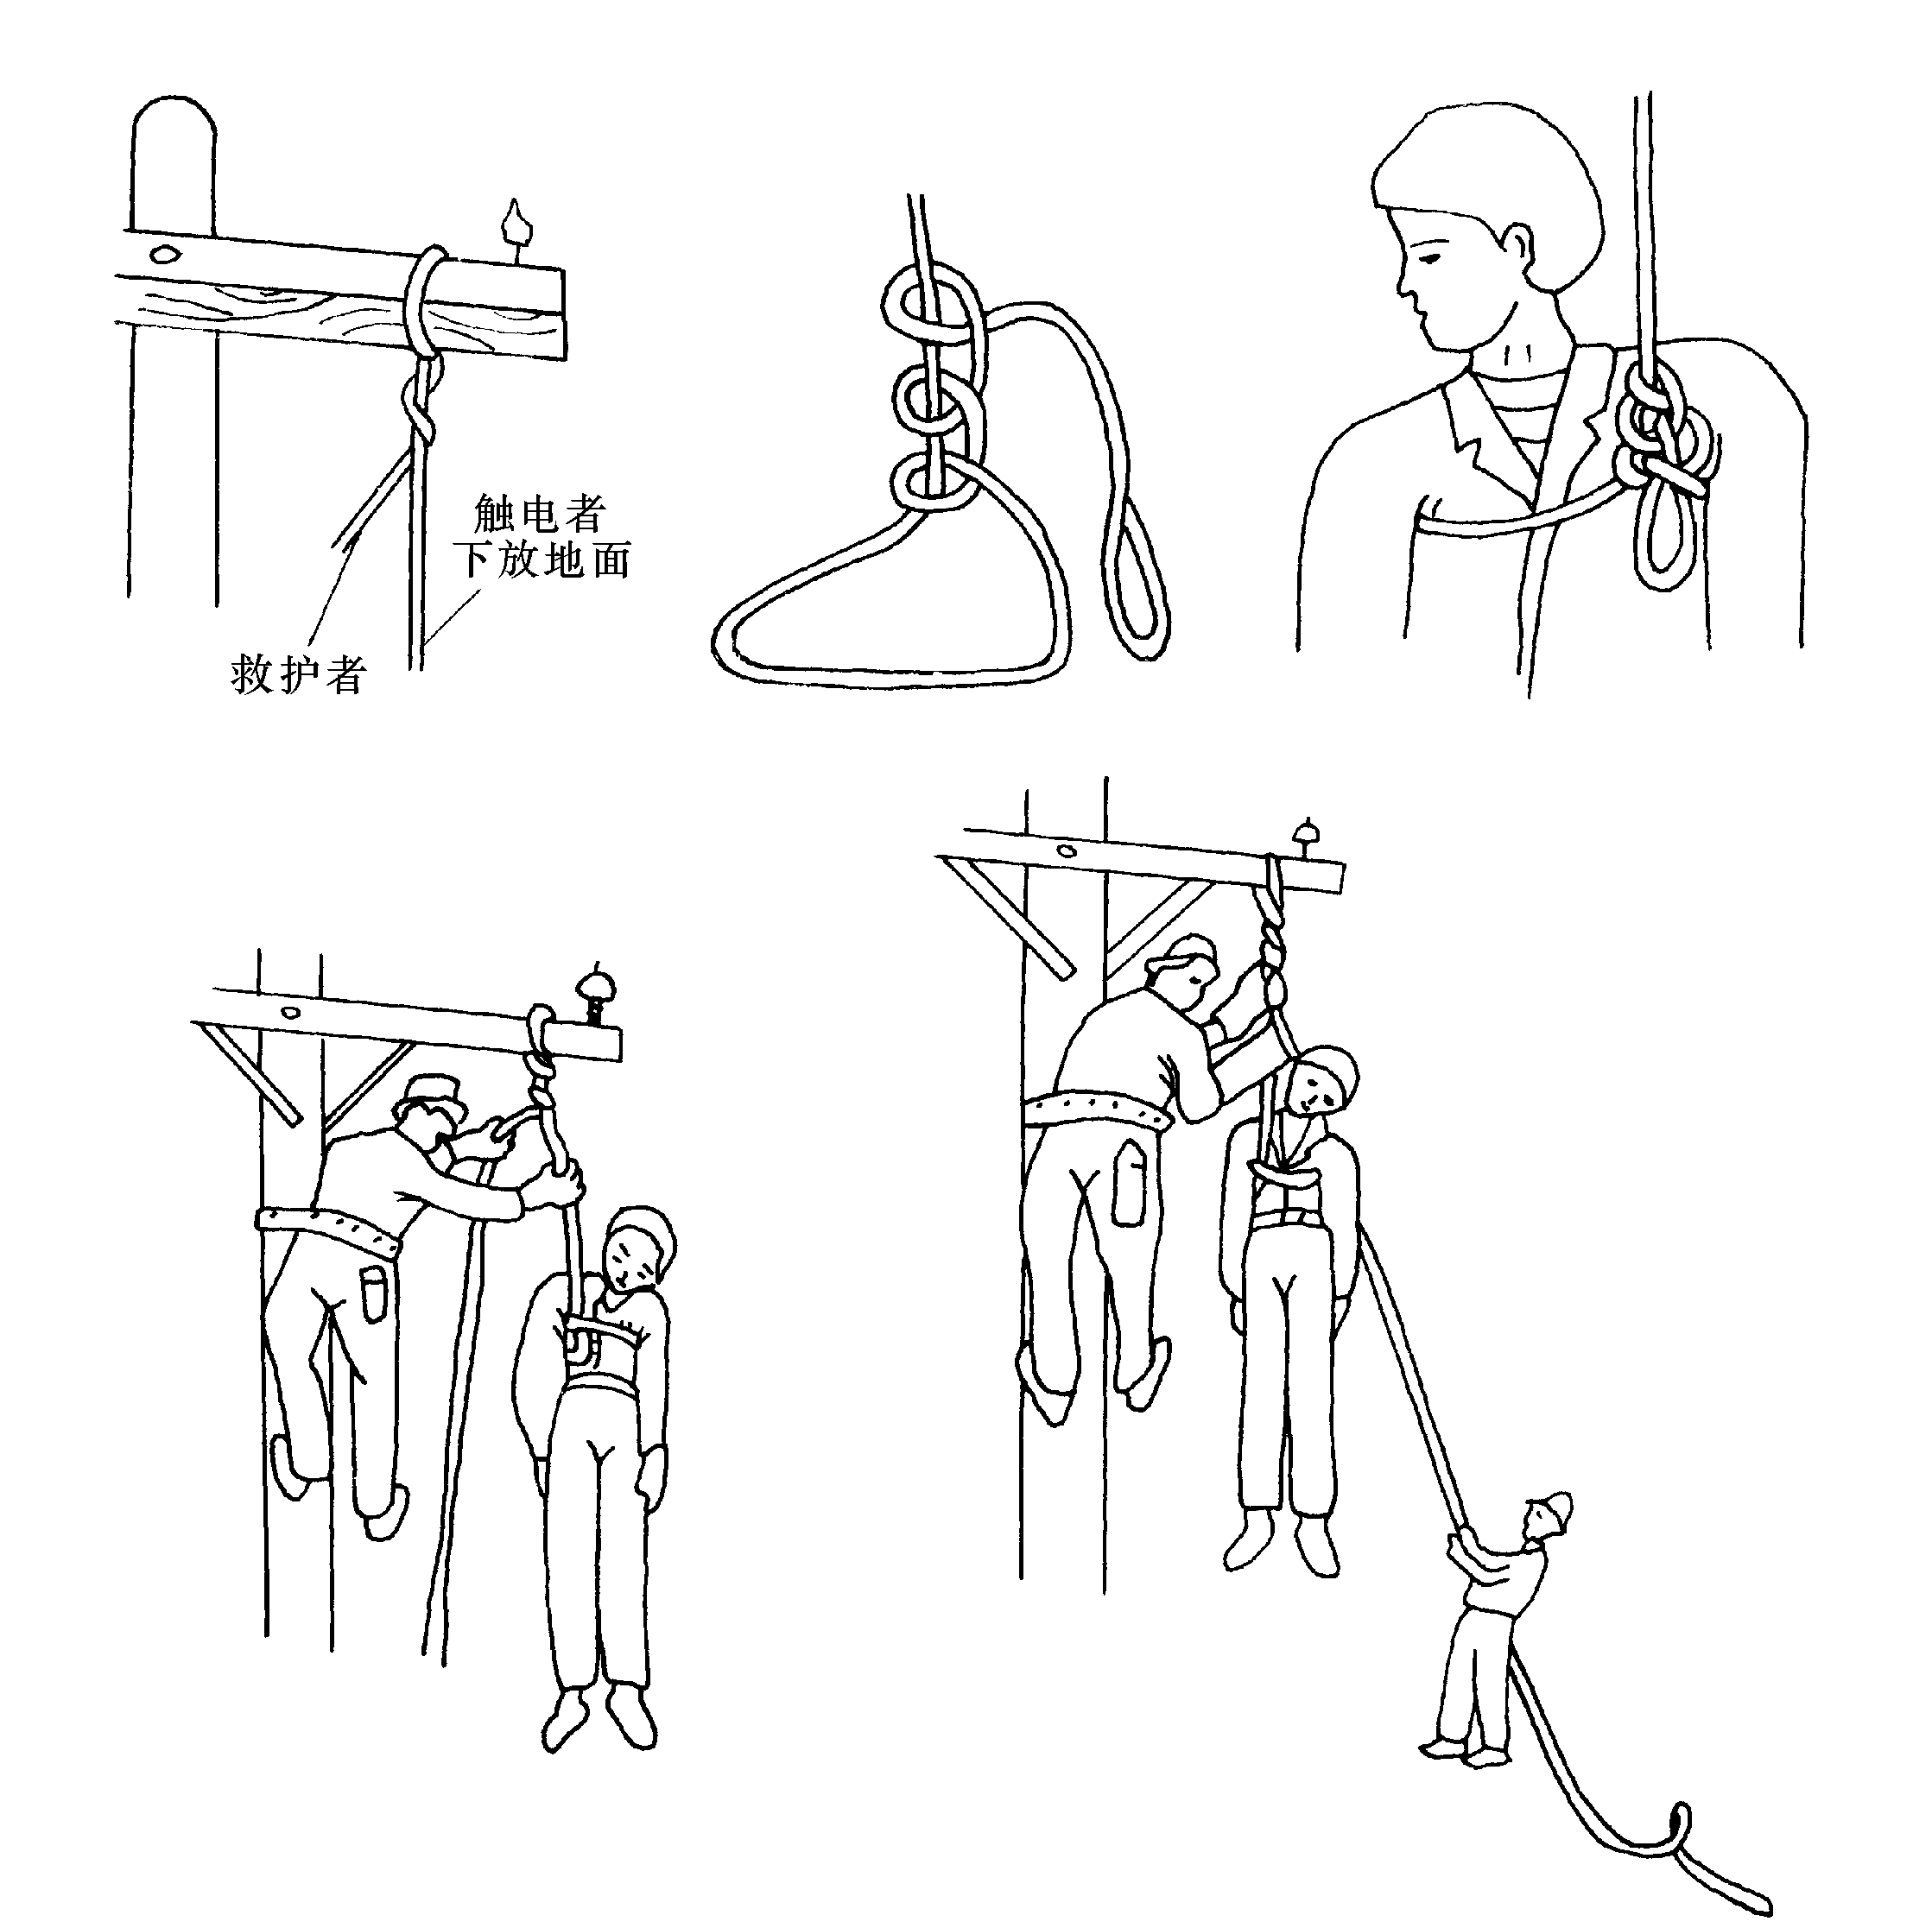

图**R.**1 杆塔上或高处触电者放下方法

1） 单人营救法。首先在杆上安装绳索，将绳子的一端固定在杆上，固定时绳子要绕2圈～3圈，绳子的另一端放在伤员的腋下，绑的方法要先用柔软的物品垫在腋下，然后用绳子绕1圈，打3个靠结，绳头塞进伤员腋旁的圈内并压紧，绳子的长度应为杆的1.2倍～1.5倍，最后将伤员的脚扣和安全带松开，再解开固定在电杆上的绳子，缓缓将伤员放下。

2） 双人营救法。该方法基本与单人营救方法相同，只是绳子的另一端由杆下人员握住缓缓下放，此时绳子要长一些，应为杆高的2.2倍～2.5倍，营救人员要协调一致，防止杆上人员突然松手，杆下人员没有准备而发生意外。

g） 触电者衣服被电弧光引燃时，应迅速扑灭其身上的火源，着火者切忌跑动，方法可利用衣服、被子、湿毛巾等扑火，必要时可就地躺下翻滚，使火扑灭。

**R**.2.3　伤员脱离电源后的处理。

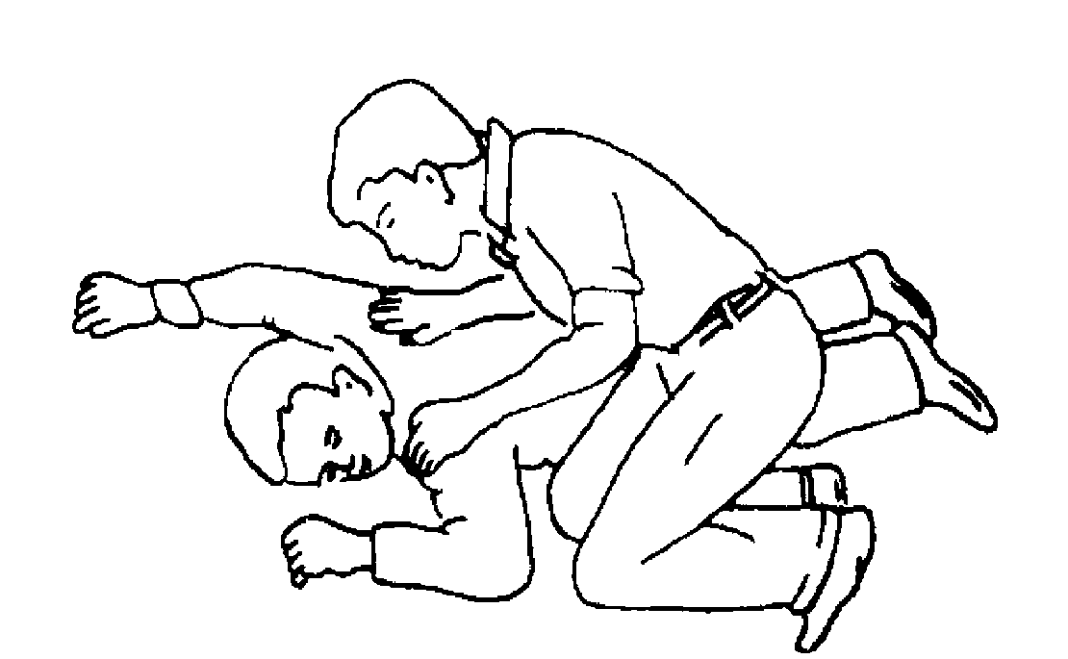

图**R.**2 判断伤员有无意识

**R**.2.3.1　判断意识、呼救和体位放置：

**R**.2.3.1.1　判断伤员有无意识的方法：

a） 轻轻拍打伤员肩部，高声喊叫，“喂!你怎么啦?”，如图R.2所示。

b） 如认识，可直呼喊其姓名。有意识，立即送医院。

c） 眼球固定、瞳孔散大，无反应时，立即用手指甲掐压人中穴、合谷穴约5s。

注意：以上3步动作应在10s以内完成，不可太长，伤员如出现眼球活动、四肢活动及疼痛感后，应即停止掐压穴位，拍打肩部不可用力太重，以防加重可能存在的骨折等损伤。

**R**.2.3.1.2　呼救：

一旦初步确定伤员意识丧失，应立即招呼周围的人前来协助抢救，哪怕周围无人，也应该大叫“来人啊！救命啊！”，如图R.3所示。

注意：一定要呼叫其他人来帮忙，因为一个人作心肺复苏术不可能坚持较长时间，而且劳累后动作易走样。叫来的人除协助作心肺复苏外，还应立即打电话给救护站或呼叫受过救护训练的人前来帮忙。

**R**.2.3.1.3　放置体位。

正确的抢救体位是仰卧位。患者头、颈、躯干平卧无扭曲，双手放于两侧躯干旁。

如伤员摔倒时面部向下，应在呼救同时小心地将其转动，使伤员全身各部成一个整体。尤其要注意保护颈部，可以一手托住颈部，另一手扶着肩部，以脊柱为轴心，使伤员头、颈、躯干平稳地直线转至仰卧，在坚实的平面上，四肢平放，如图R4所示。

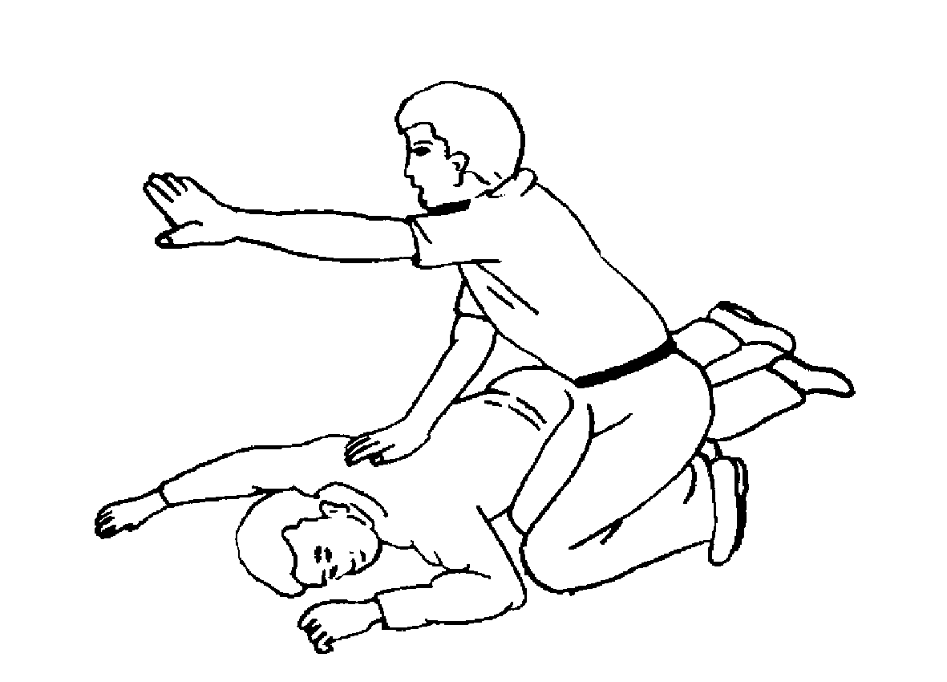 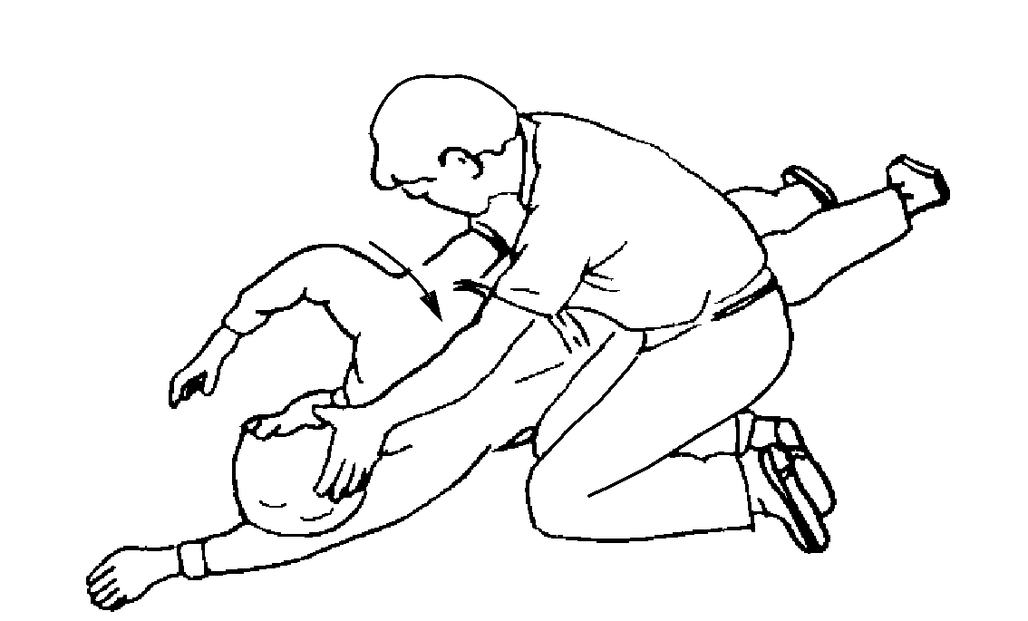

图**R**.3 呼救 图**R**.4 放置伤员

注意：抢救者跪于伤员肩颈侧旁，将其手臂举过头，拉直双腿，注意保护颈部。解开伤员上衣，暴露胸部（或仅留内衣），冷天要注意使其保暖。

**R**.2.3.2　通畅气道、判断呼吸与人工呼吸。

**R**.2.3.2.1　当发现触电者呼吸微弱或停止时，应立即通畅触电者的气道以促进触电者呼吸或便于抢救。通畅气道主要采用仰头举颏法。即一手置于前额使头部后仰，另一手的食指与中指置于下颌骨近下颏角处，抬起下颏，如图R.5和图R.6所示。

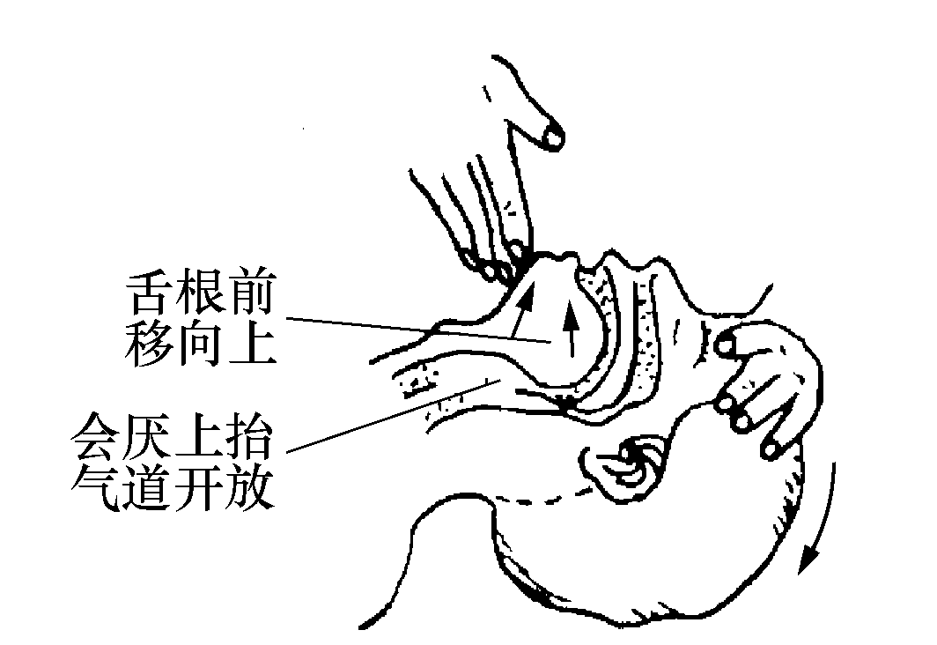 6

图**R**.5 仰头举颏法 图**R**.6 抬起下颏法

注意：严禁用枕头等物垫在伤员头下；手指不要压迫伤员颈前部、颏下软组织，以防压迫气道，颈部上抬时不要过度伸展，有假牙托者应取出。儿童颈部易弯曲，过度抬颈反而使气道闭塞，因此不要抬颈牵拉过甚。成人头部后仰程度应为90°，儿童头部后仰程度应为60°，婴儿头部后仰程度应为30°，颈椎有损伤的伤员应采用双下颌上提法。

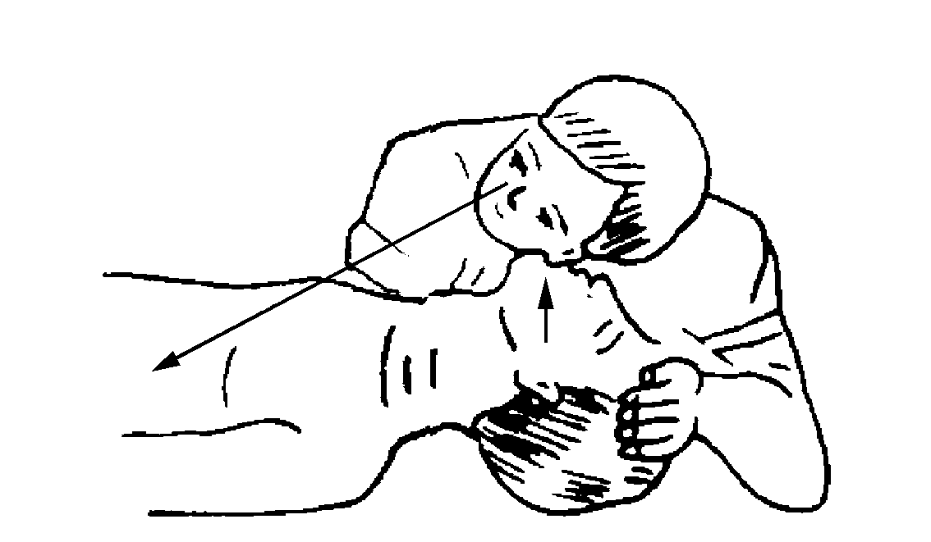

图**R**.7 看、听、试伤员呼吸

检查伤员口、鼻腔，如有异物立即用手指清除。

**R**.2.3.2.2　判断呼吸。

触电伤员如意识丧失，应在开放气道后10s内用看、听、试的方法判定伤员有无呼吸，见图R.7。

a） 看：看伤员的胸、腹壁有无呼吸起伏动作。

b） 听：用耳贴近伤员的口鼻处，听有无呼气声音。

c） 试：用颜面部的感觉测试口鼻部有无呼气气流。

若无上述体征可确定无呼吸。一旦确定无呼吸后，立即进行两次人工呼吸。

**R**.2.3.2.3　口对口（鼻）呼吸。

当判断伤员确实不存在呼吸时，应即进行口对口（鼻）的人工呼吸，其具体方法是：

a） 在保持呼吸通畅的位置下进行。用按于前额一手的拇指与食指，捏住伤员鼻孔（或鼻翼）下端，以防气体从口腔内经鼻孔逸出，施救者深吸一口气屏住并用自己的嘴唇包住（套住）伤员微张的嘴。

b） 每次向伤员口中吹（呵）气持续1 s～1.5s，同时仔细地观察伤员胸部有无起伏，如无起伏，说明气未吹进，如图R.8所示。

c） 一次吹气完毕后，应即与伤员口部脱离，轻轻抬起头部，面向伤员胸部，吸入新鲜空气，以便做下一次人工呼吸。同时使伤员的口张开，捏鼻的手也可放松，以便伤员从鼻孔通气，观察伤员胸部向下恢复时，则有气流从伤员口腔排出，如图R.9所示。

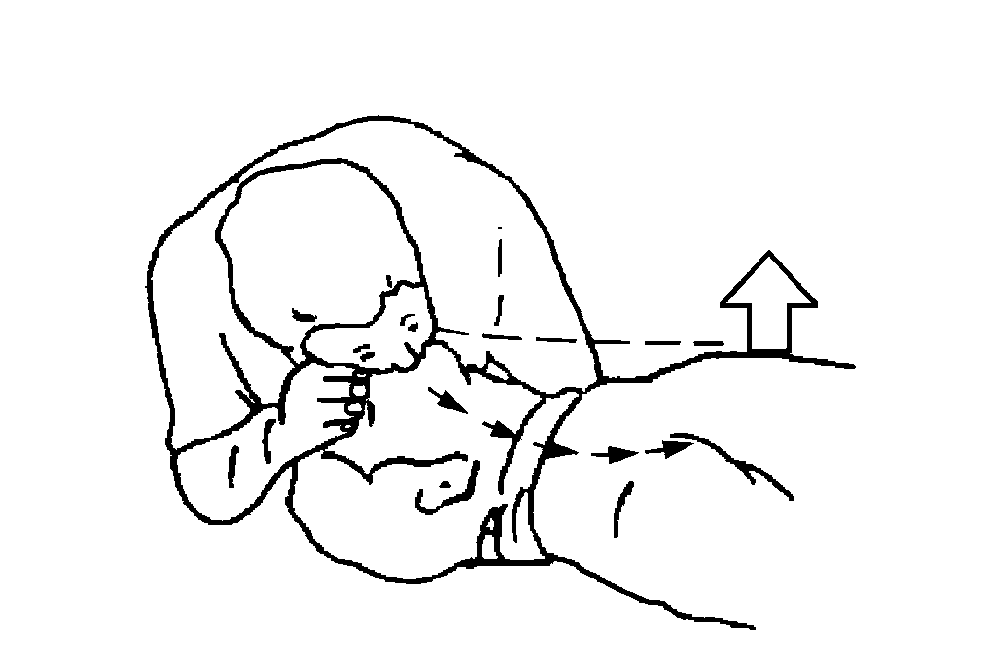 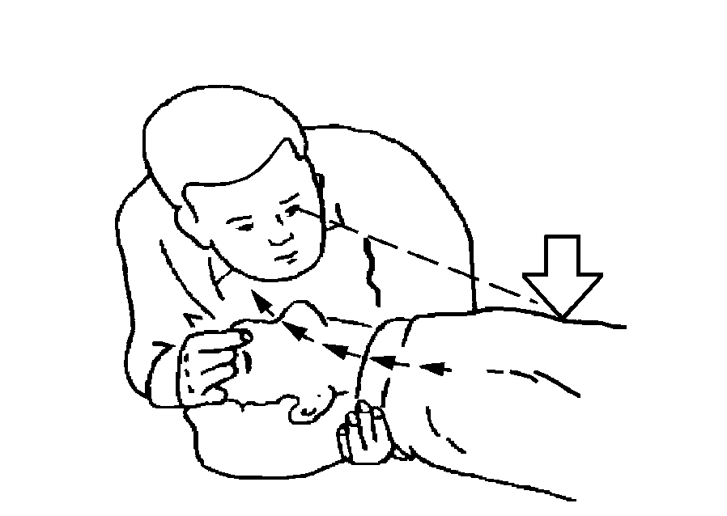

图**R**.8 口对口吹气 图**R**.9 口对口吸气

抢救一开始，应即向伤员先吹气两口，吹气时胸廓隆起者，人工呼吸有效；吹气无起伏者，则气道通畅不够，或鼻孔处漏气、或吹气不足、或气道有梗阻，应及时纠正。

注意：① 每次吹气量不要过大，约600mL（6 mL/kg～7mL/kg），大于1200mL会造成胃扩张；② 吹气时不要按压胸部，如图R.10所示；③ 儿童伤员需视年龄不同而异，其吹气量约为500mL，以胸廓能上抬时为宜；④ 抢救一开始的首次吹气两次，每次时间1 s～1.5s；⑤ 有脉搏无呼吸的伤员，则每5s吹一口气，每分钟吹气12次；⑥ 口对鼻的人工呼吸，适用于有严重的下颌及嘴唇外伤，牙关紧闭，下颌骨骨折等情况的伤员，难以采用口对口吹气法；⑦ 婴、幼儿急救操作时要注意，因婴、幼儿韧带、肌肉松弛，故头不可过度后仰，以免气管受压，影响气道通畅，可用一手托颈，以保持气道平直；另一方面婴、幼儿口鼻开口均较小，位置又很靠近，抢救者可用口贴住婴、幼儿口与鼻的开口处，施行口对口鼻呼吸。

**R**.2.3.3　判断伤员有无脉搏与胸外心脏按压。

**R**.2.3.3.1　脉搏判断。

在检查伤员的意识、呼吸、气道之后，应对伤员的脉搏进行检查，以判断伤员的心脏跳动情况（非专业救护人员可不进行脉搏检查，对无呼吸、无反应、无意识的伤员立即实施心肺复苏）。具体方法如下：

a） 在开放气道的位置下进行（首次人工呼吸后）。

b） 一手置于伤员前额，使头部保持后仰，另一手在靠近抢救者一侧触摸颈动脉。

c） 可用食指及中指指尖先触及气管正中部位，男性可先触及喉结，然后向两侧滑移2 cm～3cm，在气管旁软组织处轻轻触摸颈动脉搏动，如图R.11所示。

10 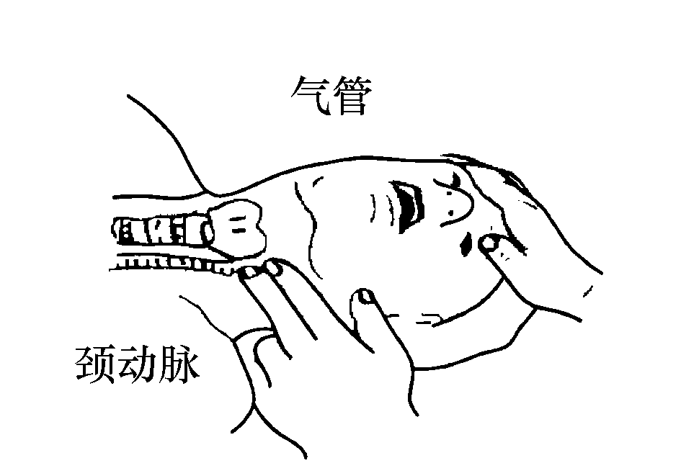

图**R**.10 吹时不要压胸部 图**R**.11 触摸颈动脉搏

注意：① 触摸颈动脉不能用力过大，以免推移颈动脉，妨碍触及；② 不要同时触摸两侧颈动脉，造成头部供血中断；③ 不要压迫气管，造成呼吸道阻塞；④ 检查时间不要超过10s；⑤ 未触及搏动：心跳已停止，或触摸位置有错误；触及搏动：有脉搏、心跳，或触摸感觉错误（可能将自己手指的搏动感觉为伤员脉搏）；⑥ 判断应综合审定：如无意识，无呼吸，瞳孔散大，面色紫绀或苍白，再加上触不到脉搏，可以判定心跳已经停止；⑦ 婴、幼儿因颈部肥胖，颈动脉不易触及，可检查肱动脉。肱动脉位于上臂内侧腋窝和肘关节之间的中点，用食指和中指轻压在内侧，即可感觉到脉搏。

**R**.2.3.3.2　胸外心脏按压。

在对心跳停止者未进行按压前，先手握空心拳，快速垂直击打伤员胸前区胸骨中下段1次～2次，每次1 s～2s，力量中等，若无效，则立即胸外心脏按压，不能耽误时间。

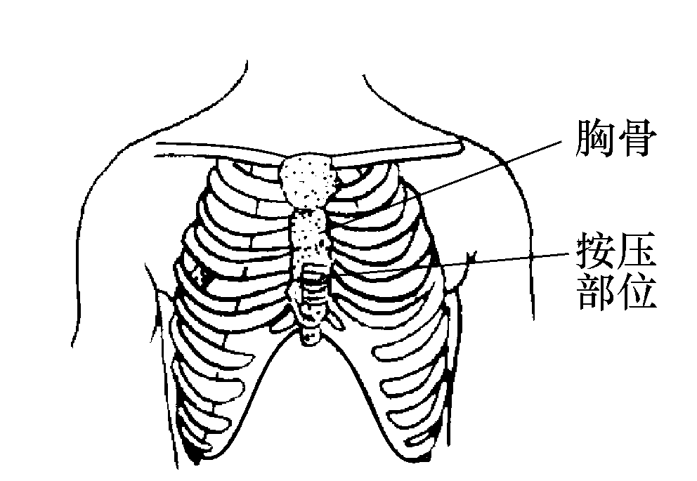

图**R**.12 胸外按压位置

a） 按压部位。胸骨中1/3与下1/3交界处，如图R.12所示。

b） 伤员体位。伤员应仰卧于硬板床或地上。如为弹簧床，则应在伤员背部垫一硬板。硬板长度及宽度应足够大，以保证按压胸骨时，伤员身体不会移动。但不可因找寻垫板而延误开始按压的时间。

c） 快速测定按压部位的方法。快速测定按压部位可分5个步骤，如图R.13所示。

1） 首先触及伤员上腹部，以食指及中指沿伤员肋弓处向中间移滑，如图R.13（a）所示。

2） 在两侧肋弓交点处寻找胸骨下切迹。以切迹作为定位标志。不要以剑突下定位如图R.13（b）所示。

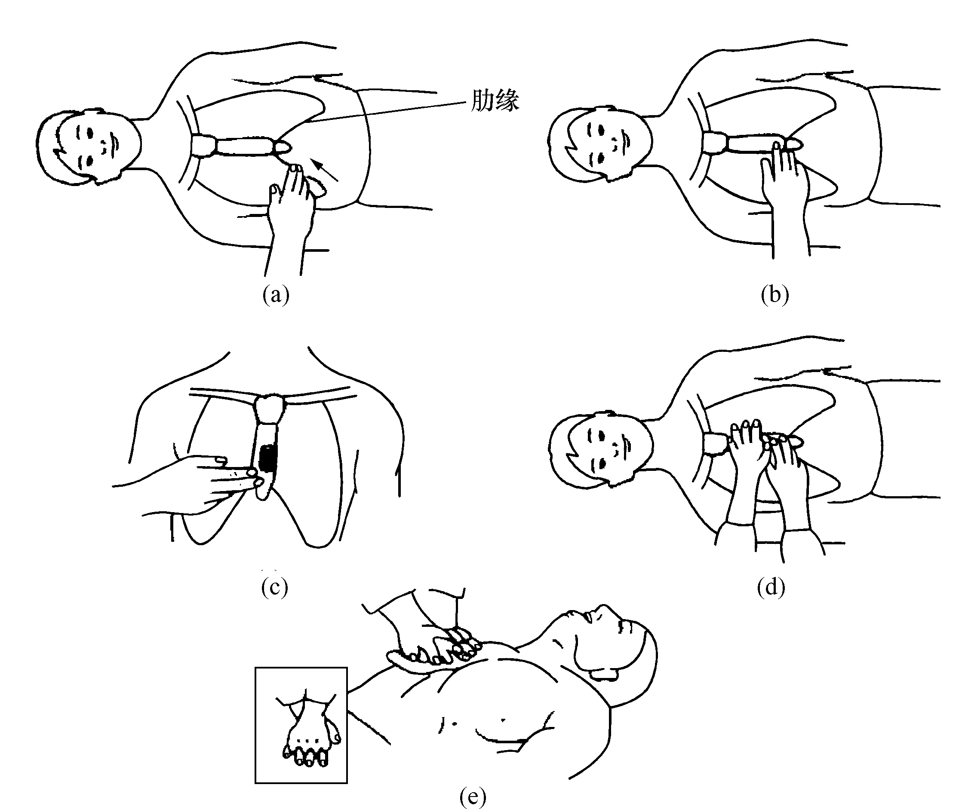

图**R**.13 快速测定按压部位  
（a）二指沿肋弓向中移滑；（b）切迹定位标志；（c）按压区；（d）掌根部放在按压区；（e）重叠掌根

3） 然后将食指及中指两横指放在胸骨下切迹上方，食指上方的胸骨正中部即为按压区，如图R.13（c）所示。

4） 以另一手的掌根部紧贴食指上方，放在按压区，如图R.13（d）所示。

5） 再将定位之手取下，重叠将掌根放于另一手背上，两手手指交叉抬起，使手指脱离胸壁，如图R.13（e）所示。

d） 按压姿势。正确的按压姿势，如图R.14所示。抢救者双臂绷直，双肩在伤员胸骨上方正中，靠自身重量垂直向下按压。

e） 按压用力方式如图R.15所示。

1） 按压应平稳，有节律地进行，不能间断。

2） 不能冲击式的猛压。

3） 下压及向上放松的时间应相等，如图R.15所示。压按至最低点处，应有一明显的停顿。

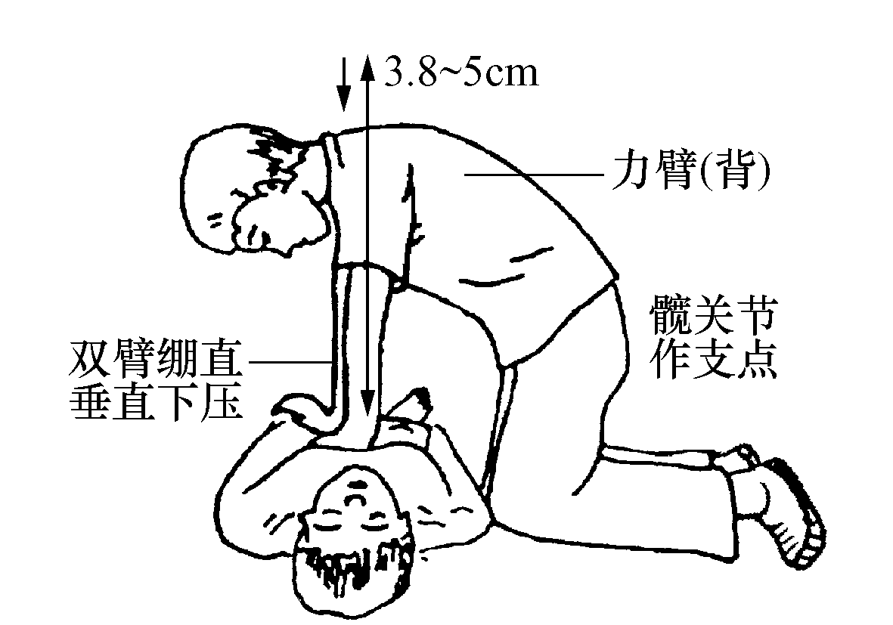 15

图**R**.14 按压正确姿势　　　　 图**R.**15 按压用力方式

4） 垂直用力向下，不要左右摆动。

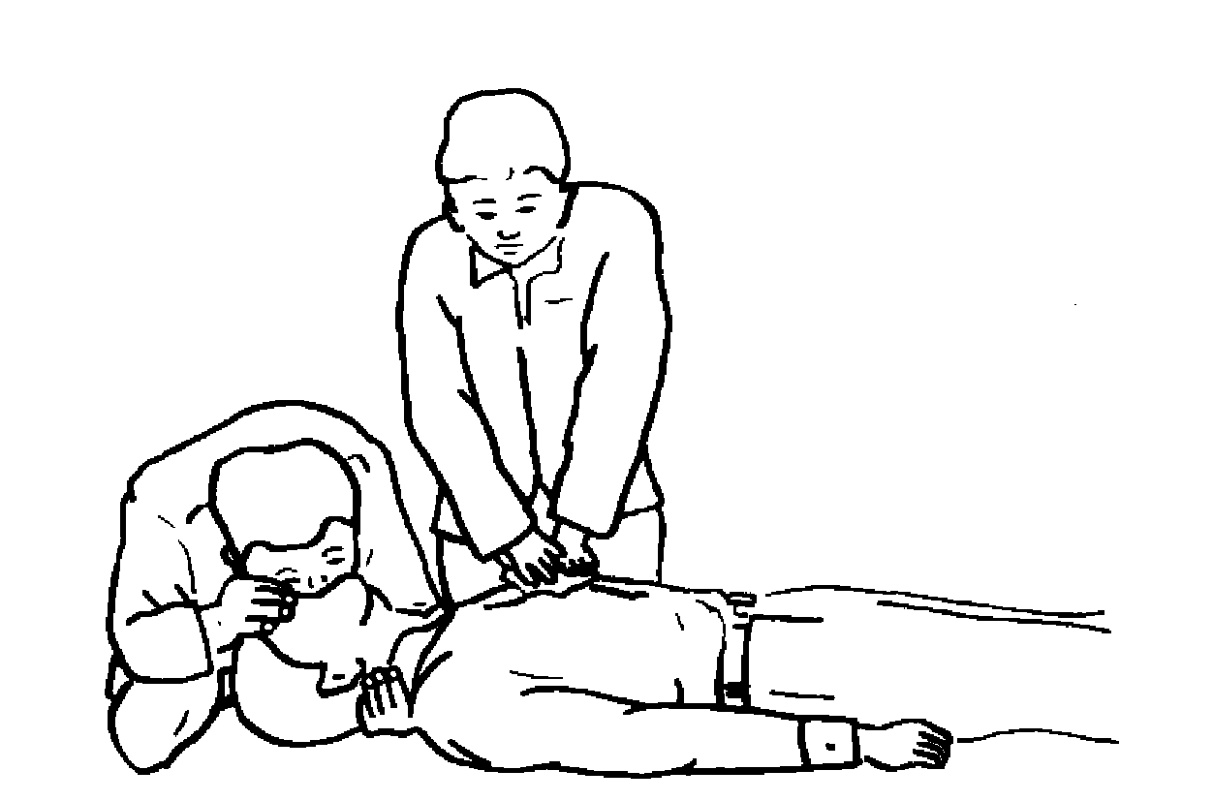

图**R**.16 双人复苏法

5） 放松时定位的手掌根部不要离开胸骨定位点，但应尽量放松，务必使胸骨不受任何压力。

f） 按压频率。按压频率应保持在100次/min。

g） 按压与人工呼吸比例。按压与人工呼吸的比例关系通常是，成人为30：2，婴儿、儿童为15：2。

h） 按压深度。通常，成人伤员为4 cm～5cm，5岁～13岁伤员为3cm，婴幼儿伤员为2cm。

i） 胸外心脏按压常见的错误。

1） 按压除掌根部贴在胸骨外，手指也压在胸壁上，这容易引起骨折（肋骨或肋软骨）。

2） 按压定位不正确，向下易使剑突受压折断而致肝破裂。向两侧易致肋骨或肋软骨骨折，导致气胸、血胸。

3） 按压用力不垂直，导致按压无效或肋软骨骨折，特别是摇摆式按压更易出现严重并发症，如图R.17 （a）所示。

4） 抢救者按压时肘部弯曲，因而用力不够，按压深度达不到3.8 cm～5cm，如图R.17 （b）所示。

5） 按压冲击式，猛压，其效果差，且易导致骨折。

6） 放松时抬手离开胸骨定位点，造成下次按压部位错误，引起骨折。

7） 放松时未能使胸部充分松弛，胸部仍承受压力，使血液难以回到心脏。

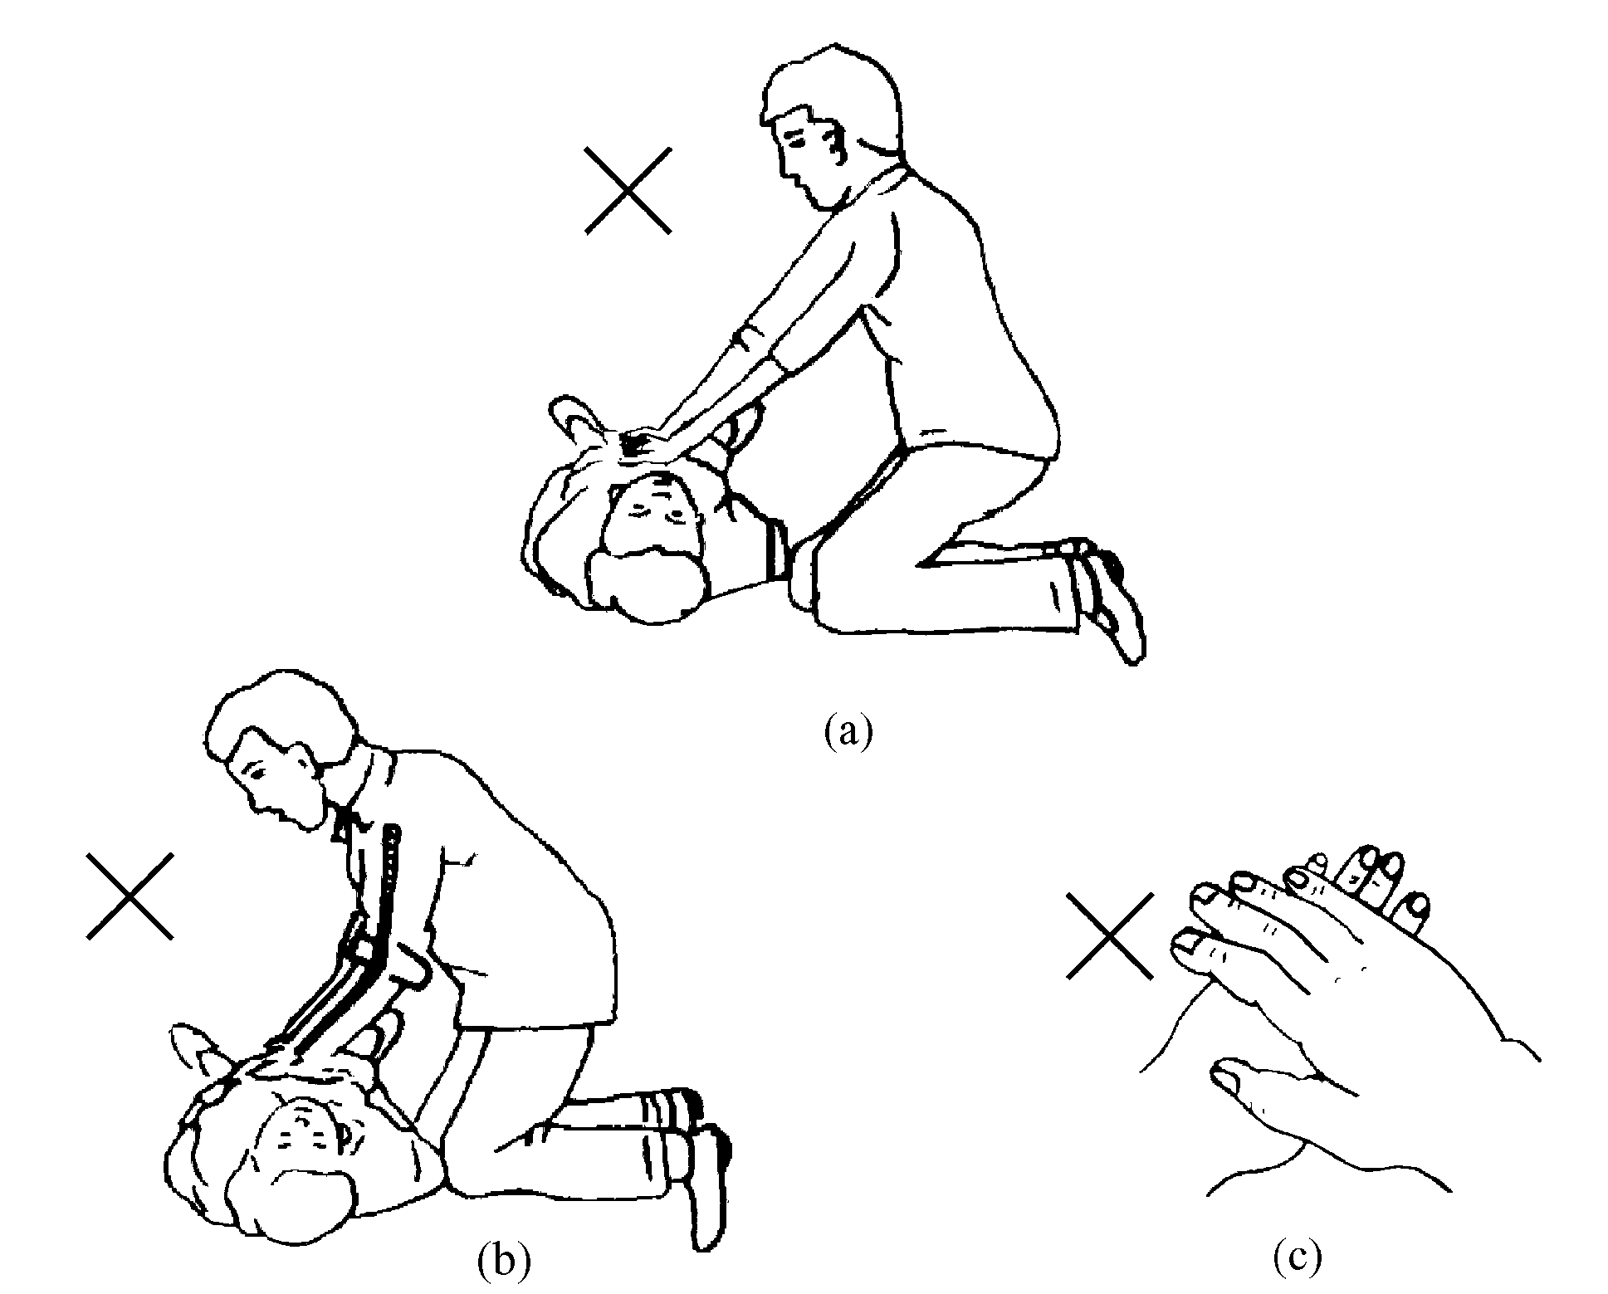

图**R**.17 胸外心脏按压常见错误  
（a）按压用力不垂直；（b）按压深度不够；（c）双手掌交叉放置

8） 按压速度不自主的加快或减慢，影响按压效果。

9） 双手掌不是重叠放置，而是交叉放置，如图R.17（c）所示胸外心脏按压常见错误。

**R**.2.4　心肺复苏法综述。

**R**.2.4.1　操作过程有以下步骤：

a） 首先判断昏倒的人有无意识。

b） 如无反应，立即呼救，叫“来人啊!救命啊!”等。

c） 迅速将伤员放置于仰卧位，并放在地上或硬板上。

d） 开放气道（① 仰头举颏或颌；② 清除口、鼻腔异物）。

e） 判断伤员有无呼吸（通过看、听和感觉来进行）。

f） 如无呼吸，立即口对口吹气两口。

g） 保持头后仰，另一手检查颈动脉有无搏动。

h） 如有脉搏，表明心脏尚未停跳，可仅做人工呼吸，每分钟12次～16次。

i） 如无脉搏，立即在正确定位下在胸外按压位置进行心前区叩击1次～2次。

j） 叩击后再次判断有无脉搏，如有脉搏即表明心跳已经恢复，可仅做人工呼吸即可。

k） 如无脉搏，立即在正确的位置进行胸外按压。

l） 每做30次按压，需做2次人工呼吸，然后再在胸部重新定位，再做胸外按压，如此反复进行，直到协助抢救者或专业医务人员赶来。按压频率为100次/min。

m） 开始2min后检查一次脉搏、呼吸、瞳孔，以后每4min～5min检查一次，检查不超过5s，最好由协助抢救者检查。

n） 如有担架搬运伤员，应该持续做心肺复苏，中断时间不超过5s。

**R**.2.4.2　心肺复苏操作的时间要求：

0～5s：判断意识。

5～10s：呼救并放好伤员体位。

10～15s：开放气道，并观察呼吸是否存在。

15～20s：口对口呼吸2次。

20～30s：判断脉搏。

30～50s：进行胸外心脏按压30次，并再人工呼吸2次，以后连续反复进行。

以上程序尽可能在50s以内完成，最长不宜超过1min。

**R**.2.4.3　双人复苏操作要求：

a） 两人应协调配合，吹气应在胸外按压的松弛时间内完成。

b） 按压频率为100次/min。

c） 按压与呼吸比例为30：2，即30次心脏按压后，进行2次人工呼吸。

d） 为达到配合默契，可由按压者数口诀“1、2、3、4、…、29、吹”，当吹气者听到“29”时，做好准备，听到“吹”后，即向伤员嘴里吹气，按压者继而重数口诀“1、2、3、4、…、29、吹”，如此周而复始循环进行。

e） 人工呼吸者除需通畅伤员呼吸道、吹气外，还应经常触摸其颈动脉和观察瞳孔等，如图R.18所示。

**R**.2.4.4　心肺复苏法注意事项：

a） 吹气不能在向下按压心脏的同时进行。数口诀的速度应均衡，避免快慢不一。

b） 操作者应站在触电者侧面便于操作的位置，单人急救时应站立在触电者的肩部位置；双人急救时，吹气人应站在触电者的头部，按压心脏者应站在触电者胸部、与吹气者相对的一侧。

c） 人工呼吸者与心脏按压者可以互换位置，互换操作，但中断时间不超过5s。

d） 第二抢救者到现场后，应首先检查颈动脉搏动，然后再开始做人工呼吸。如心脏按压有效，则应触及到搏动，如不能触及，应观察心脏按压者的技术操作是否正确，必要时应增加按压深度及重新定位。

e） 可以由第三抢救者及更多的抢救人员轮换操作，以保持精力充沛、姿势正确。

图**R**.18 现场心肺复苏的抢救程序

**R**.2.5　心肺复苏的有效指标、转移和终止。

**R**.2.5.1　心肺复苏的有效指标。

心肺复苏术操作是否正确，主要靠平时严格训练，掌握正确的方法。而在急救中判断复苏是否有效，可以根据以下五方面综合考虑：

a） 瞳孔。复苏有效时，可见伤员瞳孔由大变小。如瞳孔由小变大、固定、角膜混浊，则说明复苏无效。

b） 面色（口唇）。复苏有效，可见伤员面色由紫绀转为红润，如若变为灰白，则说明复苏无效。

c） 颈动脉搏动。按压有效时，每一次按压可以摸到一次搏动，如若停止按压，搏动亦消失，应继续进行心脏按压；如若停止按压后，脉搏仍然跳动，则说明伤员心跳已恢复。

d） 神志。复苏有效，可见伤员有眼球活动，睫毛反射与对光反射出现，甚至手脚开始抽动，肌张力增加。

e） 出现自主呼吸。伤员自主呼吸出现，并不意味可以停止人工呼吸。如果自主呼吸微弱，仍应坚持口对口呼吸。

**R**.2.5.2　转移和终止。

**R**.2.5.2.1　转移。在现场抢救时，应力争抢救时间，切勿为了方便或让伤员舒服去移动伤员，从而延误现场抢救的时间。

现场心肺复苏应坚持不断地进行，抢救者不应频繁更换，即使送往医院途中也应继续进行。鼻导管给氧绝不能代替心肺复苏术。如需将伤员由现场移往室内，中断操作时间不得超过7s；通道狭窄、上下楼层、送上救护车等的操作中断不得超过30s。

将心跳、呼吸恢复的伤员用救护车送医院时，应在伤员背部放一块长、宽适当的硬板，以备随时进行心肺复苏。将伤员送到医院而专业人员尚未接手前，仍应继续进行心肺复苏。

**R**.2.5.2.2　终止。何时终止心肺复苏是一个涉及医疗、社会、道德等方面的问题。不论在什么情况下，终止心肺复苏，决定于医生，或医生组成的抢救组的首席医生。否则不得放弃抢救。高压或超高压电击的伤员心跳、呼吸停止，更不应随意放弃抢救。

**R**.2.5.3　电击伤伤员的心脏监护。

被电击伤并经过心肺复苏抢救成功的电击伤员，都应让其充分休息，并在医务人员指导下进行不少于48h的心脏监护。因为伤员在被电击过程中，由于电压、电流、频率的直接影响和组织损伤而产生的高钾血症，以及由于缺氧等因素，引起的心肌损害和心律失常，经过心肺复苏抢救，在心跳恢复后，有的伤员还可能会出现“继发性心脏跳停止”，故应进行心脏监护，以对心律失常和高钾血症的伤员及时予以治疗。

对前面详细介绍的各项操作，现场心肺复苏法应进行的抢救步骤可归纳如图R.18所示。

**R**.2.6　抢救过程注意事项。

**R**.2.6.1　抢救过程中的再判定：

a） 按压吹气2min后（相当于单人抢救时做了5个30：2压吹循环），应用看、听、试方法在5s～10s时间内完成对伤员呼吸和心跳是否恢复的再判定。

b） 若判定颈动脉已有搏动但无呼吸，则暂停胸外按压，而再进行2次口对口人工呼吸，接着每5s吹气一次（即每分钟12次）。如脉搏和呼吸均未恢复，则继续坚持心肺复苏法抢救。

c） 抢救过程中，要每隔数分钟再判定一次，每次判定时间均不得超过5s～10s。在医务人员未接替抢救前，现场抢救人员不得放弃现场抢救。

**R**.2.6.2　现场触电抢救，对采用肾上腺素等药物应持慎重态度。如没有必要的诊断设备条件和足够的把握，不得乱用。在医院内抢救触电者时，由医务人员经医疗仪器设备诊断，根据诊断结果决定是否采用。

**R**.3　创伤急救

**R**.3.1　创伤急救的基本要求。

**R**.3.1.1　创伤急救原则上是先抢救、后固定、再搬运，并注意采取措施，防止伤情加重或污染。需要送医院救治的，应立即做好保护伤员措施后送医院救治。急救成功的条件是：动作快，操作正确，任何延迟和误操作均可加重伤情，并可导致死亡。

**R**.3.1.2　抢救前先使伤员安静躺平，判断全身情况和受伤程度，如有无出血、骨折和休克等。

**R**.3.1.3　外部出血立即采取止血措施，防止失血过多而休克。外观无伤，但呈休克状态，神志不清或昏迷者，要考虑胸腹部内脏或脑部受伤的可能性。

**R**.3.1.4　为防止伤口感染，应用清洁布片覆盖。救护人员不得用手直接接触伤口，更不得在伤口内填塞任何东西或随便用药。

**R**.3.1.5　搬运时应使伤员平躺在担架上，腰部束在担架上，防止跌下。平地搬运时伤员头部在后，上楼、下楼、下坡时头部在上，搬运中应严密观察伤员，防止伤情突变。伤员搬运时的方法如图R.19所示。

**R**.3.1.6　若怀疑伤员有脊椎损伤（高处坠落者），在放置体位及搬运时应保持脊柱不扭曲、不弯曲，应将伤员平卧在硬质平板上，并设法用沙土袋（或其他代替物）放置头部及躯干两侧以适当固定之，以免引起截瘫。

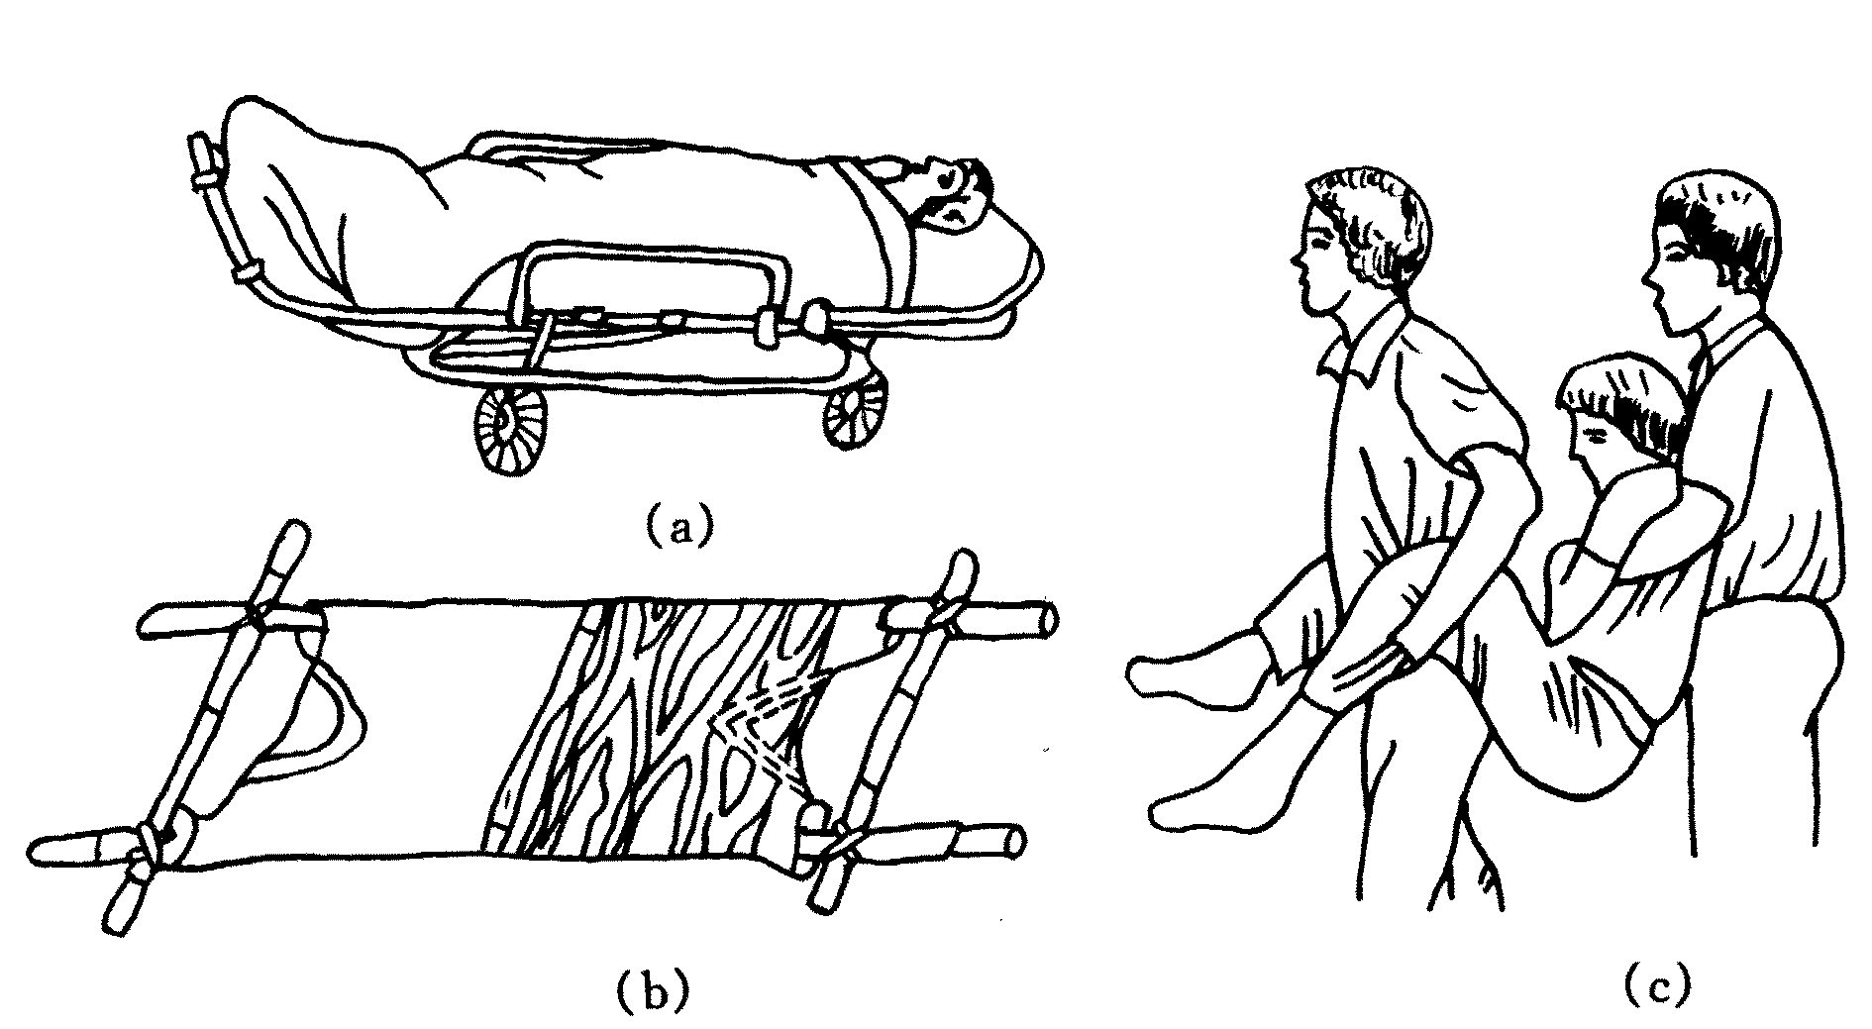

图**R**.19 搬运伤员   
（a）正常担架；（b）临时担架及木板；（c）错误搬运

**R**.3.2　止血。

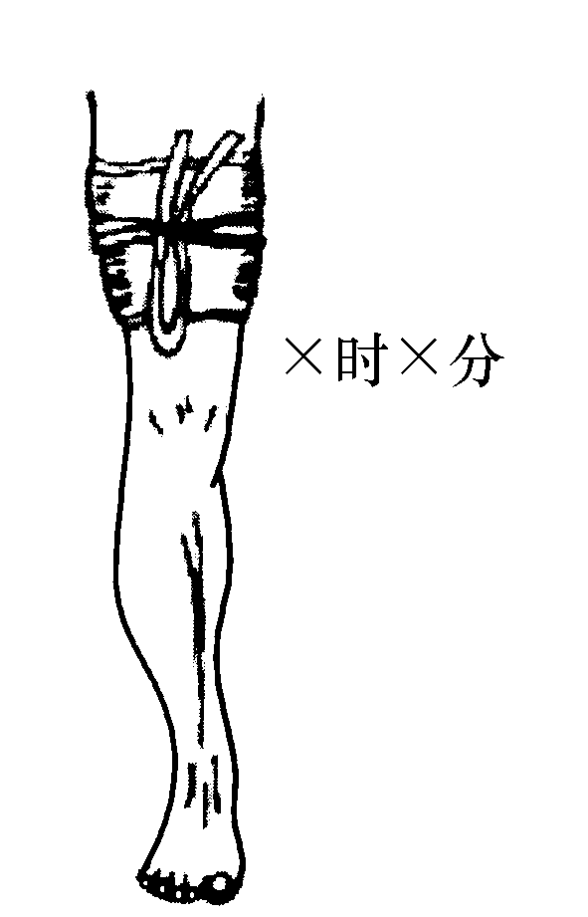

图**R**.20 止血带

**R**.3.2.1　伤口渗血：用较伤口稍大的消毒纱布数层覆盖伤口，然后进行包扎。

若包扎后仍有较多渗血，可再加绷带适当加压止血。

**R**.3.2.2　伤口出血呈喷射状或鲜红血液涌出时，立即用清洁手指压迫出血点上方（近心端），使血流中断，并将出血肢体抬高或举高，以减少出血量。

**R**.3.2.3　用止血带或弹性较好的布带等止血时（见图R.20），应先用柔软布片或伤员的衣袖等数层垫在止血带下面，再扎紧止血带以刚使肢端动脉搏动消失为度。上肢每60min、下肢每80min放松一次，每次放松1 min～2min。开始扎紧与每次放松的时间均应书面标明在止血带旁。扎紧时间不宜超过4h。不要在上臂中1/3处和窝下使用止血带，以免损伤神经。若放松时观察已无大出血可暂停使用。

**R**.3.2.4　严禁用电线、铁丝、细绳等作止血带使用。

**R**.3.2.5　高处坠落、撞击、挤压可能有胸腹内脏破裂出血。受伤者外观无出血但常表现面色苍白，脉搏细弱，气促，冷汗淋漓，四肢厥冷，烦躁不安，甚至神志不清等休克状态，应迅速躺平，抬高下肢（见图R.21），保持温暖，速送医院救治。若送院途中时间较长，可给伤员饮用少量糖盐水。

**R**.3.3　骨折急救。

**R**.3.3.1　肢体骨折可用夹板或木棍、竹竿等将断骨上、下方两个关节固定，见图R.22，也可利用伤员身体进行固定，避免骨折部位移动，以减少疼痛，防止伤势恶化。

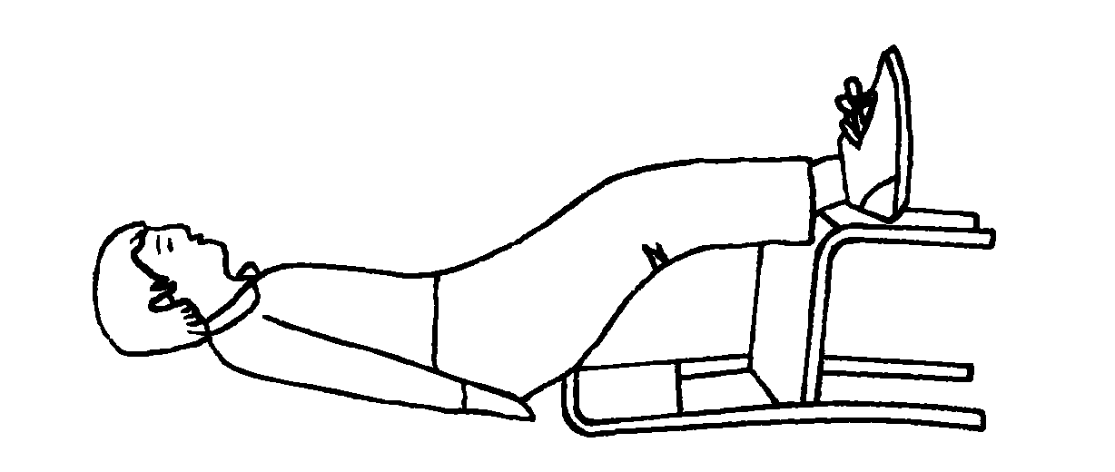 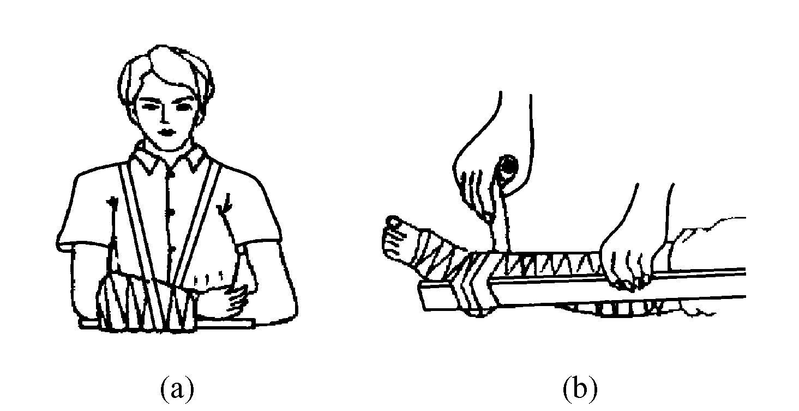

图**R**.21 抬高下肢 图**R**.22 骨折固定方法  
 （a）上肢骨折固定；（b）下肢骨折固定

开放性骨折，伴有大出血者，先止血、再固定，并用干净布片覆盖伤口，然后速送医院救治。切勿将外露的断骨推回伤口内。

**R**.3.3.2　疑有颈椎损伤，在使伤员平卧后，用沙土袋（或其他代替物）放置头部两侧（见图R.23）使颈部固定不动。应进行口对口呼吸时，只能采用抬颏使气道通畅，不能再将头部后仰移动或转动头部，以免引起截瘫或死亡。

**R**.3.3.3　腰椎骨折应将伤员平卧在平硬木板上，并将腰椎躯干及两侧下肢一同进行固定预防瘫痪（见图R.24）。搬动时应数人合作，保持平稳，不能扭曲。

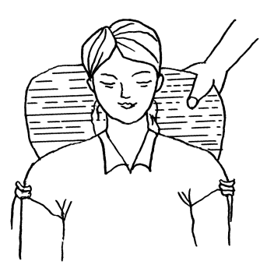 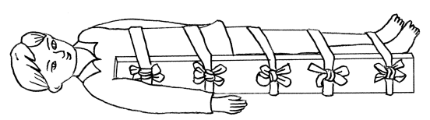

图**R**.23 颈椎骨折固定 图**R**.24 腰椎骨折固定

**R**.3.4　颅脑外伤。

**R**.3.4.1　应使伤员采取平卧位，保持气道通畅，若有呕吐，应扶好头部和身体，使头部和身体同时侧转，防止呕吐物造成窒息。

**R**.3.4.2　耳鼻有液体流出时，不要用棉花堵塞，只可轻轻拭去，以利降低颅内压力。也不可用力擤鼻，排除鼻内液体，或将液体再吸入鼻内。

**R**.3.4.3　颅脑外伤时，病情可能复杂多变，禁止给予饮食，速送医院诊治。

**R**.3.5　烧伤急救。

**R**.3.5.1　电灼伤、火焰烧伤或高温气、水烫伤均应保持伤口清洁。伤员的衣服鞋袜用剪刀剪开后除去。伤口全部用清洁布片覆盖，防止污染。四肢烧伤时，先用清洁冷水冲洗，然后用清洁布片或消毒纱布覆盖送医院。

**R**.3.5.2　强酸或碱灼伤应迅速脱去被溅染衣物，现场立即用大量清水彻底冲洗，要彻底，然后用适当的药物给予中和；冲洗时间不少于10min；被强酸烧伤应用5%碳酸氢钠（小苏打）溶液中和；被强碱烧伤应用0.5%～5%醋酸溶液或5%氯化铵或10%构椽酸液中和。

**R**.3.5.3　未经医务人员同意，灼伤部位不宜敷搽任何东西和药物。

**R**.3.5.4　送医院途中，可给伤员多次少量口服糖盐水。

**R**.3.6　冻伤急救。

**R**.3.6.1　冻伤使肌肉僵直，严重者深及骨骼，在救护搬运过程中动作要轻柔，不要强使其肢体弯曲活动，以免加重损伤，应使用担架，将伤员平卧并抬至温暖室内救治。

**R**.3.6.2　将伤员身上潮湿的衣服剪去后用干燥柔软的衣服覆盖，不得烤火或搓雪。

**R**.3.6.3　全身冻伤者呼吸和心跳有时十分微弱，不应误认为死亡，应努力抢救。

**R**.3.7　动物咬伤急救。

**R**.3.7.1　毒蛇咬伤后，不要惊慌、奔跑、饮酒，以免加速蛇毒在人体内扩散。

**R**.3.7.1.1　咬伤大多在四肢，应迅速从伤口上端向下方反复挤出毒液，然后在伤口上方（近心端）用布带扎紧，将伤肢固定，避免活动，以减少毒液的吸收。

**R**.3.7.1.2　有蛇药时可先服用，再送往医院救治。

**R**.3.7.2　犬咬伤：

**R**.3.7.2.1　犬咬伤后应立即用浓肥皂水或清水冲洗伤口至少15min，同时用挤压法自上而下将残留伤口内唾液挤出，然后再用碘酒涂搽伤口。

**R**.3.7.2.2　少量出血时，不要急于止血，也不要包扎或缝合伤口。

**R**.3.7.2.3　尽量设法查明该犬是否为“疯狗”，对医院制订治疗计划有较大帮助。

**R**.3.8　溺水急救。

**R**.3.8.1　发现有人溺水应设法迅速将其从水中救出，呼吸心跳停止者用心肺复苏法坚持抢救。曾受水中抢救训练者在水中即可抢救。

**R**.3.8.2　口对口人工呼吸因异物阻塞发生困难，而又无法用手指除去时，可用两手相叠，置于脐部稍上正中线上（远离剑突）迅速向上猛压数次，使异物退出，但也不能用力太大。

**R**.3.8.3　溺水死亡的主要原因是窒息缺氧。由于淡水在人体内能很快经循环吸收，而气管能容纳的水量很少，因此在抢救溺水者时不应“倒水”而延误抢救时间，更不应仅“倒水”而不用心肺复苏法进行抢救。

**R**.3.9　高温中暑急救。

**R**.3.9.1　烈日直射头部，环境温度过高，饮水过少或出汗过多等可以引起中暑现象，其症状一般为恶心、呕吐、胸闷、眩晕、嗜睡、虚脱，严重时抽搐、惊厥甚至昏迷。

**R**.3.9.2　应立即将病员从高温或日晒环境转移到阴凉通风处休息。用冷水擦浴，湿毛巾覆盖身体，电扇吹风，或在头部置冰袋等方法降温，并及时给病员口服盐水。严重者送医院治疗。

**R**.3.10　有害气体中毒急救。

**R**.3.10.1　气体中毒开始时有流泪、眼痛、呛咳、咽部干燥等症状，应引起警惕。稍重时会头痛、气促、胸闷、眩晕。严重时会引起惊厥昏迷。

**R**.3.10.2　怀疑可能存在有害气体时，应即将人员撤离现场，转移到通风良好处休息。抢救人员进入险区应戴防毒面具。

**R**.3.10.3　已昏迷病员应保持气道通畅，有条件时给予氧气吸入。呼吸心跳停止者，按心肺复苏法抢救，并联系医院救治。

**R**.3.10.4　迅速查明有害气体的名称，供医院及早对症治疗。